Anexa nr.1
laOrdinul ministrului finanţelor
nr. 115 din 15.09.2021

DOCUMENTAŢIA STANDARD
pentru realizarea achizițiilor publice de bunuri și servicii

INSTRUCŢIUNI PENTRU AUTORITĂȚI CONTRACTANTE ȘI OFERTANŢI

Secţiunea 1

Dispoziții generale

- Prezenta Documentaţie reprezintă o instrucțiune pentruautoritățile contractante și ofertanți, utilizată la inițierea și desfășurarea procedurilor de achiziţii publice de bunuri și servicii. La procedurile de achiziţii de bunuri și servicii iniţiate şi desfăşurate prin cererea ofertelor de preţuri şi achiziţiile de valoare mică, autorităţile contractante pot simplifica formularele în dependenţă de complexitatea achiziţiei.
- Prezenta Documentație conține anexe destinate inițierii, publicării, atribuirii și modificării procedurilor de achiziții publice, precum și destinate să faciliteze elaborarea și prezentarea ofertei, şi a documentelor care să permită grupului de lucru examinarea şi evaluarea tuturor ofertelor depuse, după cum urmează:
1)Anunț de intenție (anexa nr.1);
2)Anunț de participare, inclusiv pentru procedurile de preselecție/procedurile negociate (anexa nr. 2);
3)Invitație de participare la etapele de preselecție/la procedurile negociate (anexa nr. 3);
4)Proces-verbal cu privire la rezultatele preselecției candidaților (anexa nr. 4);
5)Anunț de atribuire (anexa nr. 5);
6)Anunț privind modificarea contractului de achiziții publice/acordului-cadru (anexanr. 6);
7)Cerere de participare (anexa nr. 7);
8)Declaraţie privind valabilitatea ofertei (anexa nr. 8);
9)Scrisoare de garanţie bancară (anexa nr. 9);
10)Garanţia de bună execuţie (anexa nr. 10.);
11)Informaţii privind asocierea (anexa nr. 11);
12)Declarație privind lista principalelor livrări/prestări efectuate în ultimii 3 ani de activitate (anexa nr. 12);
13)Declaraţie privind dotările specifice, utilajul şi echipamentul necesar pentru îndeplinirea corespunzătoare a contractului (anexa nr. 13);
14)Declaraţie privind personalul de specialitate propus pentru implementarea contractului (anexa nr. 14);
15) Lista subcontractanților şi partea/părţile din contract care sunt îndeplinite de aceştia(anexa nr. 15);
16)Angajament terţ susţinător financiar (anexa nr. 16);
17)Declaraţie terţ susţinător financiar (anexa nr. 17);
18)Angajament privind susţinerea tehnică și profesională a ofertantului/grupului de operatori economici (anexa nr. 18);
19)Declaraţie terţ susţinător tehnic (anexa nr. 19);
20)Declaraţie terţ susţinător profesional (anexa nr. 20);
21)Caiet de sarcini (anexa nr. 21);
22)Specificaţii tehnice (anexa nr. 22);
23)Specificaţii de preț (anexa nr. 23);
24)Contract – model (anexa nr. 24);
25)Acord adițional (anexa nr. 25);
26)Acord-cadru (anexa nr. 26).

- Detaliile privind cantitățile de bunuri și servicii, specificațiile tehnice, standardele și resursele sunt prezentate în caietul de sarcini (anexa nr.21).
- Autoritateacontractantăurmeazăsă se asigurecă la momentulinițieriiprocedurii de achizițiepublică, mijloacelefinanciare sunt alocatesau există o garanție a alocării lor și destinate exclusivachizițieiîncauză.
- Atribuirea contractului de achiziție publică de bunuri și servicii se realizează în conformitate cu prevederile Legii nr.131/2015 privindachizițiilepublice.
- În cazul în care autoritatea contractantă inițiază un acord-cadru, ca modalitate specială de atribuire a contractelor de achiziții publice de bunuri și de servicii, procedura se desfășoară conformRegulamentului cu privire la acordul-cadru ca modalitate specială de atribuire a contractelor de achiziții publice, aprobat prin Hotărârea Guvernului nr.694/2020.
- În cazul în care autoritatea contractantă inițiază procedura de negociere, procedura se desfășoară conformRegulamentului cu privire la achizițiile publice folosind procedura de negociere, aprobat prin Hotărârea Guvernului nr.599/2020.
- În cazul în care autoritatea contractantă inițiază proceduri cu preselecțiese utilizeazăanexele ce țin de procedurile date:anexa nr.1, anexa nr.3,anexa nr.4, anexa nr.5, anexa nr.6 și anexa nr.25.
- Ofertantul suportă toate costurile asociate elaborării și prezentării ofertei sale, precum și documentelor care o însoțesc.
- Cererea de participare (anexa nr.7), Oferta, Documentul Unic de Achiziții European (în continuare - DUAE), documentația de atribuire, caietul de sarcini şi toată corespondenţa dintre ofertant şi autoritatea contractantă se întocmește în limba română, sau după caz,toate documentele enumerate pot fi întocmite în una din limbile de circulaţie internaţională. Documentele justificative şi literatura de specialitate tipărită, care fac parte din ofertă, pot fi întocmite și în altă limbă,specificată în documentaţia de atribuire, cu condiţia ca acestea să fie însoţite de o traducere exactă a fragmentelor relevante în limba română.
- În cazul în care autoritatea contractantă a depistat că ofertantul a fost implicat în practicile descrise la pct.22 și pct.23în cadrul procedurii de atribuirepentru contractul de achiziție publicăaceasta:
- exclude ofertantul din procedura respectivă de achiziţie și înaintează solicitarea către Agenția Achiziții Publice privind includerea lui în Lista de interdicție, conform prevederilorHotărârii Guvernului nr.1420/2016pentru aprobarea Regulamentul privind evidenţa Listei operatorilor economici calificaţi; sau
- întreprinde orice alte măsuri prevăzute în art.42 al Legii nr.131/2015 privind achiziţiile publice.
- Sunt interziseurmătoarele acţiuni în cadrul procedurii de achiziție:
- promisiunea sau oferirea unei persoane cu funcție de răspundere, personal sau prin mijlocitor, de bunuri sau servicii, sau privilegii, sau avantaje sub orice formă, pentru a influențaacțiunile unei alte părți;
- orice acțiune sau omisiune, inclusiv interpretare eronată, care, conștient sau din neglijență, induce în eroare sau tinde să inducă în eroare o parte pentru obţinerea unui beneficiu financiar sau de altă natură ori pentru a evita o obligaţie;
- înţelegerea interzisă de lege, între două sau mai multe părţi, realizată în scopul coordonării comportamentului lor la procedurile de achiziţii publice;
- prejudicierea, direct sau indirect, a oricărei părţi sau a proprietăţii acestei părţi, pentru a influenţa în mod necorespunzător acţiunile acesteia;
- distrugerea intenţionată, falsificarea, contrafacerea sau ascunderea materialelor de evidenţă ale investigării, sau prezentareaunor informaţii false organelor de urmărire penală, pentru a împiedica esenţial urmărirea penalăcondusă de către organele de resort în vederea identificării unor practici frauduloase, precum şi ameninţarea, hărţuirea sau intimidarea oricărei părţi pentru a o împiedica să divulge informaţia cu privire la chestiuni relevante urmăririi penale.

Secţiunea a 2-a

Calificarea candidaților/ofertanților

13. Orice operator economic, rezident sau nerezident, persoana fizică saujuridică de drept public sau privat ori asociație de astfel de persoane are dreptul de a participa la procedura de atribuire a contractului de achiziție publică de bunuri și servicii.
14. Persoana fizică sau juridică care a participat la întocmirea documentației de atribuire are dreptul, în calitate de operator economic, de a fi ofertant, ofertant asociat sau subcontractant, dar numai în cazul în care implicarea sa în elaborarea documentației de atribuire nu este de natură să distorsioneze concurența. Persoana fizică sau juridică care participă direct în procesul de verificare şi evaluare a ofertelor nu are dreptul de a fi ofertant, ofertant asociat sau subcontractant, sub sancțiunea excluderii din procedura de atribuire.
15. Mai multe persoane juridice au dreptul să se asocieze în scopul depunerii unei oferte comune, de asemenea, fiecare asociat urmează să prezinte DUAE-ul separat.Asocierea trebuie prezentată în formă scrisăla solicitarea autorității contractante, odată ce a fost declarat în DUAE.
16.Filialele agenților economici, cu personalitate juridică şi înregistrate în conformitate cu prevederile pct.29, au dreptul de a participa la procedura de atribuire a contractului de achiziție publică de bunuri și servicii în nume propriu și, în acest scop, trebuie să prezinte documente care dovedesc eligibilitatea, înregistrarea, capacitatea tehnică și capacitatea economico-financiară.
17. Sucursalele au dreptul de a participa la procedura de atribuire a contractului de achiziţie publică de bunuri și servicii şi de a încheia contractul respectiv numai în numele persoanei juridice, prin împuternicire. În acest caz documentele prezentate, care dovedesc eligibilitatea, înregistrarea, capacitatea tehnică şi capacitatea economico-financiară, trebuie să fie cele ale persoanei juridice.
18.Pentru confirmarea datelor de calificare în cadrul procedurii de achiziții publice, operatorul economic completează și prezintă DUAE,conformformularuluistandard al Documentului unic de achiziții European,aprobat prin Ordinul ministrului finanțelornr.72/2020, în conformitate cu cerințele stabilite de autoritatea contractantă.Prezentarea oricărui alt formular DUAE, este temei de descalificare de la procedura de achiziție publică.
19.În dependență de specificul achiziției și procedura aleasă, autoritatea contractantă are obligația de a stabili pentru fiecare procedură în parte criteriile de calificare cât și documentele suport necesare pentru a fi prezentate de către operatorii economici.
20.Autoritatea contractantă aplică criterii și cerințe de calificare numai referitoare la:
1)eligibilitatea ofertantului sau candidatului;
2) capacitatea de exercitare a activității profesionale;
3) capacitatea economică şi financiară;
4) capacitatea tehnică;
5) standarde de asigurare a calității;
6) standarde de protecție a mediului.
21.Pentru constatarea datelor de calificare în cadrul procedurilor de achiziții publice, operatorul economic prezintă la momentul evaluării documentele solicitate de către autoritatea contractantă în cadrul procedurilor de achiziții publice.Documentelese prezintă în format electronic, utilizîndSistemul informaţional automatizat “Registrul de stat al achiziţiilor publice” (în continuare - SIA RSAP),cu excepția cazurilor prevăzute la art.33 alin.(7) și alin.(11) din Legea nr.131/2015 privind achizițiile publice.
22.Se exclude de la procedura de atribuire a contractului de achiziții publice orice ofertant sau candidat despre care se confirmă că, în ultimii 5 ani, a fost condamnat, prin hotărârea definitivă a unei instanțe judecătorești, pentru participare la activități ale unei organizații sau grupări criminale, pentru corupție, pentru fraudă și/sau pentru spălare de bani, pentru infracțiuni de terorism sau infracțiuni legate de activități teroriste, finanțarea terorismului, exploatarea prin muncă a copiilor și alte forme de trafic de persoane.
23.Seexclude de la procedura pentru atribuire a contractului de achiziţie publică, şi respectiv, nu este eligibil, orice ofertant care se află în oricaredintre situaţiileprevăzute la art.19 alin.(2) şi alin.(3) și art.16 alin.(6) al Legii nr.131/2015 privind achizițiile publice.
24.Orice ofertant/candidat care se află în una din situațiile menționate la pct.22 și pct.23 furnizează dovezi care să arate că măsurile luate de el sunt suficiente pentru a demonstra fiabilitatea și credibilitatea sa, în pofida existenței unui motiv de excludere. Dacă autoritatea contractantă consideră astfel de dovezi suficiente, ofertantul/candidatul în cauză nu este exclus de la procedura de achiziție publică, cu excepția cazului în care operatorul economic a fost exclus prin hotărâre definitivă a unei instanțe de judecată de la participarea la procedurile de achiziții publice.
25.Autoritateacontractantă extrageinformaţianecesară pentruconstatareaexistenţeisauinexistenţeicircumstanţelormenționate lapct.22și pct.23 înbazelededatedisponibilealeautorităţilor publice saualepărţilorterţe. Dacă acest lucru nu este posibil, autoritatea contractantă are obligaţia de a accepta ca fiind suficient şi relevant pentru demonstrarea faptului că ofertantul/candidatul nu se încadrează în una dintre situaţiile prevăzute la pct.22 și pct.23orice document considerat edificator, din acest punct de vedere, în ţara de origine sau în ţara în care ofertantul este stabilit, cum ar fi certificate, caziere judiciare sau alte documente echivalente emise de autorităţi competente din ţara respectivă.
26.În ceea ce privescreferințele dela pct.23, în conformitate cu legislaţia internă a statului în care sunt stabiliţi ofertanţii, aceste solicitări se referă la persoanele fizice şi persoanele juridice, inclusiv, după caz, la directori de companii sau la orice persoană cu putere de reprezentare, de decizie ori de control în ceea ce priveşte ofertantul/candidatul.
27.În cazul în care în ţara de origine sau în ţara în care este stabilit ofertantul/candidatul nu se emit documente de natura celor prevăzute la pct.22 sau respectivele documente nu vizează toate situaţiile referitoare de la pct.23, autoritatea contractantă are obligaţia de a accepta o declaraţie pe propria răspundere sau, dacă în ţara respectivă nu există prevederi legale referitoare la declaraţia pe propria răspundere, o declaraţie autentică dată în faţa unui notar, a unei autorităţi administrative sau judiciare sau a unei asociaţii profesionale care are competenţe în acest sens.
28.Autoritatea contractantă evaluează măsurile întreprinse de către operatorii economici ținînd seama de gravitatea și circumstanțele particulare ale infracțiunii sau ale abaterii. În cazul în care consideră că măsurile întreprinse sunt insuficiente, autoritatea contractantă informează ofertantul/candidatul despre motivele excluderii.
29.Autoritatea contractantă solicită oricărui ofertant să prezinte dovada din care să rezulte o formă de înregistrare în cazul persoaneijuridice, capacitatea legală de a executa documentația de atribuire și de a livra/presta bunurile/serviciile, în conformitate cu prevederile legale din țara în care este stabilit.
30.Ofertantul urmează să dispună de un nivel minim de capacitate economică și/sau financiară și să prezinte informații/documente privind capacitatea economică și/sau financiarăpentru a se califica conform cerinţelor de îndeplinire a contractului, cum ar fi:
1)realizarea unei cifre medii anuale de afaceri în ultimii 3 ani egală sau mai mare decât suma stabilită în pct.16 din anexa nr.2,care nu trebuie să depășească de două ori valoarea estimată a contractului, cu excepția cazurilor bine justificate, precum cele legate de riscurile speciale aferente naturii bunurilor sau serviciilor;
2)declarații bancare corespunzătoare sau, după caz, dovezi privind asigurarea riscului profesional;
3) situația financiară pentru perioada de gestiune anterioară, avizat şi înregistrat de organele competente, și orice alte documente legale edificatoare prin care ofertantul își poate dovedi capacitatea economico-financiară.
31.Atunci când un contract este împărțit pe loturi, indicele cifrei de afaceri se aplică pentru fiecare lot individual. Cu toate acestea, autoritatea contractantă urmează să stabilească cifra de afaceri anuală minimă impusă operatorilor economici cu referire la grupuri de loturi, dacă ofertantului câștigător îi sunt atribuite mai multe loturi care trebuie executate în același timp.
32.La solicitarea autorității contactante,ofertantulurmează să prezintedocumentelecaredemonstrează capacitateatehnică și/sauprofesională pentruexecutareaviitoruluicontractnumai în măsura în care aceste informaţii sînt relevante pentru îndeplinirea contractului și nu sînt disponibile în bazele de date ale autorităților publice sau ale părților terțe:
1)olistăa principalelor livrări de bunuri/servicii similare efectuate în ultimii 3 ani, conform Anexei nr.12.Respectivele certificări indică beneficiarii, indiferent dacă aceştia sunt autorităţi contractante sau clienţi privaţi,valorile și perioadele de livrare/prestare.
2) declaraţia referitoare la echipamentele tehnice şi la măsurile aplicate în vederea asigurării calităţii, precum şi, dacă este cazul, la resursele de studiu şi cercetare;
3) informaţii referitoare la personalul/organismul tehnic de specialitate de care dispune sau al cărui angajament de participare a fost obţinut de către ofertant/candidat, în special pentru asigurarea controlului calităţii;
4) certificate sau alte documente emise de organisme abilitate în acest sens, care să ateste conformitatea bunurilor, identificată clar prin referire la specificaţii sau standarde relevante;
5) mostre (în măsura în care necesitatea prezentării este justificată), descrieri şi/sau fotografii a căror autenticitate trebuie să poată fi demonstrată în cazul în care autoritatea contractantă solicită acest lucru;
6) informaţii referitoare la studiile, pregătirea profesională şi calificarea personalului de conducere, precum şi ale persoanelor responsabile pentru îndeplinirea contractuluiconformAnexei nr.14;
7) declaraţia referitoare la efectivele medii anuale ale personalului angajat şi ale cadrelor de conducere în ultimii 3 ani;
8) dacă este cazul, informaţii privind măsurile de protecţie a mediului pe care operatorul economic le poate aplica în timpul îndeplinirii contractului de bunuri/servicii, în corespundere cu pct.36;
9) informaţii referitoare la utilajele, instalaţiile, echipamentele tehnice de care dispune operatorul economic pentru îndeplinirea corespunzătoare al contractului de bunuri/servicii conform Anexei nr.13;
10)informaţii privind partea din contract pe care operatorul economic are, eventual, intenţia să o subcontracteze, conform Anexei nr.15. De asemenea, urmează a fi atașat/atașate la Anexa nr.15, copia/copiile contractului/contractelor încheiat/încheiate cu subatreprenorii.
33. Ofertantul urmează să dispună de un nivel minim de experienţă pentru a se califica conform cerinţelor de îndeplinire a contractului prin demonstrarea experienţei specifice fiind minimum de 3 ani în livrarea/prestarea bunurilor/serviciilor similare, confirmată prin anexarea copiilor contractelor, facturilor și actelor de primire-predare.
34.Operatorul economic urmează să prezinte,în cazul solicitării din partea autorității contactante,documente și certificate emise de organisme independente, prin care se atestă faptul că respectă anumite standarde de asigurare a calităţii(ISO 9001),acestea trebuie să se raporteze la sistemele de asigurare a calităţii, bazate pe seriile de standarde europene relevante, certificate de organisme conforme cu seriile de standarde europene privind certificarea, sau la standarde internaționale pertinente, emise de organisme acreditate.
35. În conformitate cu principiul recunoaşterii reciproce, autoritatea contractantă are obligaţia de a accepta certificatele echivalente emise de organismele stabilite în statele membre ale Uniunii Europene. În cazul în care operatorul economic nu deţine un certificat de calitate astfel cum este solicitat de autoritatea contractantă, aceasta din urmă are obligaţia de a accepta orice alte certificări prezentate de operatorul economic respectiv, în măsura în care acestea confirmă asigurarea unui nivel corespunzător al calităţii.
36.Operatorul economic prezintă documente, certificate, emise de organisme independente, prin care se atestă faptul că respectă anumite standarde de protecţie a mediului, aceasta trebuie să se raporteze:
1)la Sistemul Comunitar de Management de Mediu şi Audit (EMAS), sau;
2)la standarde de gestiune ecologică bazate pe seriile de standarde europene sau internaţionale în domeniu, certificate de organisme conforme cu legislaţia comunitară ori cu standardele europene sau internaţionale privind certificarea.
37.În conformitate cu principiul recunoaşterii reciproce, autoritatea contractantă are obligaţia de a accepta certificatele echivalente emise de organismele stabilite în statele membre ale Uniunii Europene. În cazul în care operatorul economic nu deţine un certificat de mediu astfel cum este solicitat de autoritatea contractantă, aceasta din urmă are obligaţia de a accepta orice alte certificări prezentate de operatorul economic respectiv, în măsura în care acestea confirmă asigurarea unui nivel corespunzător al protecţiei mediului.
38.Autoritățile contractante pot utiliza o serie de criterii generale privind durabilitatea pentru livrarea bunurilor și prestarea serviciilor:
1)Etichetele cu criterii multiple:eticheta europeană (floarea), eticheta scandinavă(lebăda nordică) şi etichetele naţionale (precum îngerulalbastru german);
2)Achiziționarea alimentelor organice și cu un aport nutrițional echilibrat pentru școli/gradințe;
3)Posibilitățile de reciclare/reutilizare a produsului după scoaterea din uz a acestuia;
4) Folosirea de recipiente sau ambalaje reutilizabile pentru transportarea produselor;
5) Furnizarea de hârtie ecologică și reciclată (fără clor și fibră);
6)Restricțiile de utilizare a anumitor substanțe periculoaseîn compoziția produsului;
7)Sisteme eficiente de tratare a deșeurilor în aer și în apă înfabricarea produselor;
8)Utilizarea sistemelor și schemelor de management de mediu (deexemplu EMAS, ISO 14001);
9)Reducere ale emisiilor de CO2și a altor gaze prin scăderea frecvenței livrăriiși opțiuni noi de ambalare;
10)Reciclarea sau reutilizarea ambalajelor care însoțesc produsele;
11) Introducerea specificațiilor pentru vehicole cu cel mai mic nivel posibil de emisii de CO2 pentru categoria și dimensiunile respective, standarde EURO privind emisiile de particule și de Nox;
12) Încurajarea utilizării vehiculelor cu combustibili alternativi și a variantelor electrice sau hibride;
13) Achiziționarea vehiculelor cu sisteme de aer condiționat cu agenți de răcire cu nivel scăzut de GWP (potențial de încălzire globală);
14)Achiziționarea echipamentelor/utilajelor din clasa de eficiență energetică cea mai ridicată;
15) Achiziționarea corpurilor de iluminat cu un conținut scăzut de mercur;
16)Reducerea poluării aerului în orașe (prin achiziția de autobuze și automobile cu nivel scăzut al emisiilor de pulberi în suspensie și oxizi de azot);
17)Achiziționarea de alimente organice și nemijlocit susținerea agriculturii durabile;
18) Economisirea resurselor naturale (prin achiziția de produse obținute din materiale reciclate,reducerea consumului de hârtie prin achiziționarea, promovarea utilizării dispozitivelor multifuncționale);
19)Achziționarea de materiale de construcție și aprovizionare durabilă;
20) Încurajarea utilizării de materiale reciclate în construcție;
21) Aprovizionarea cu produse certificate ca fiind durabile (Patru etichete ecologice ale UE pentru componente);
22) Achiziționarea și utilizarea de materiale de construcție cu impact redus asupra mediului;
23)Serviciile pentru depozitarea deșeurilor reciclabile și sistemul de gestionare a deșeurilor;
24) Gestionarea deșeurilor din demolări;
25)Achiziționarea serviciilor de curăţenie ecologicăfolosind produse care întrunesc cerințele etichetelor ecologice;
26) Achiziționarea serviciilor de catering cu alimente ecologice (bio), indicînd procentul de alimente ecologice;
27) Utilizarea unui sistem de management de mediu (EMS) pentru servicii de catering;
28)Utilizarea de metode non-chimice, care respectă mediul;
29) Achiziționarea de energie electrică ecologică;
30) Impunerea unor durate de viață prelungite ale produselor și a unei garanții pentru piesele de schimb;
31)și altele.

39. În cazul unei asocieri, cerințele solicitate pentru îndeplinirea criteriilor de calificare și de selecție referitoare la situația economică și financiară sau a capacităților tehnice și profesionale pot fi îndeplinite prin cumul proporțional sarcinilor ce le revin fiecărui asociat.
40. În ceea ce privește criteriile privind cifra de afaceri, în cazul unei asocieri, cifra de afaceri medie anuală luată în considerare este valoarea generală, rezultată prin însumarea cifrelor de afaceri medii anuale corespunzătoare fiecărui membru al asocierii.
41. În ceea ce priveşte experienţa, pentru a se califica conform cerinţelor stabilite, asociațiile trebuie să demonstreze o experiență proporțională sarcinilor ce revin fiecărui asociat.
42. Capacitatea economică şi financiară, cât și capacitatea tehnică şi/sau profesională a ofertantului/candidatului poate fi susţinută, pentru îndeplinirea unui contract, şi de o altă persoană, indiferent de natura relaţiilor juridice existente între ofertant/candidat şi persoana respectivă.
43. În cazul în care ofertantul/candidatul îşi demonstrează capacitatea economică şi financiară cât și capacitatea tehnică şi/sau profesională invocînd şi susţinerea acordată, în conformitate cu prevederile pct.42 de către o altă persoană, acesta are obligaţia de a dovedi susţinerea de care beneficiază prin prezentarea în formă scrisă a unui angajament ferm al persoanei respective, încheiat în formă autentică (conform anexelor nr.16 și nr.18)şi declaraţiile terţului susţinător financiar şi terţului susţinător tehnic și profesional (anexele nr. 17, nr. 19 şi nr. 20), prin care această persoană confirmă faptul că pune la dispoziţia ofertantului/candidatului resursele financiare cât și resurse tehnice și profesionale invocate. Prezentarea angajamentului se face la solicitarea autorității contractante odată ce a fost declarat în DUAE.Persoana care asigură susţinerea financiară cât și tehnică și profesională trebuie să îndeplinească criteriile de selecție relevante și nu trebuie să se afle în niciuna dintre situaţiile prevăzute la pct.22 și pct.23 care determină excluderea din procedura de atribuire.

Secţiunea a 3-a

Pregătirea/Elaborarea ofertelor

44.Autoritatea contractantă în caietul de sarcinidescrie condițiile/cerințele de furnizare:
- a energieielectrice,în conformitate cu Legea nr.174/2017 cu privire la energetică și actele normative de reglementare adoptate de către Consiliul de administrație al Agenției Naţionale pentru Reglementare în Energetică(în continuare – ANRE),de exemplu: Regulamentul privind furnizarea energiei electrice,aprobat prin Hotărârea ANREnr.23/2017, Regulamentul privind racordarea la rețele electrice și prestarea serviciilor de transport și de distribuție a energiei electrice, aprobat prin Hotărârea ANREnr.168/2019,Metodologia de calculare, aprobare și aplicare a tarifelor reglementate pentru serviciile auxiliare prestate de operatorii de sistem din sectorul electroenergetic, aprobatăprin HotărâreaANRE nr. 269/2018, Instrucțiunea privind calcularea pierderilor de energie electrică activă și reactivă în elementele de rețea aflate la balanța consumatorului, aprobată prin Hotărârea ANRE nr.246/2007, Instrucţiunea privind calcularea consumului tehnologic de energie electrică în reţelele de distribuţie, în funcţie de valoarea factorului de putere în instalaţiile de utilizare, aprobată prin Hotărârea ANRE nr.89/2003 etc.
- a gazelornaturaleîn conformitate cu Legea nr.108/2016 cu privire la gazele naturale și Legea nr. 174/2017 cu privire la energetică și actele normative de reglementare ale ANRE,de exemplu: Regulamentulprivindfurnizareagazelor naturale,aprobat prin Hotărârea ANRE nr.113/2019.
- a energieitermiceîn conformitate cu Legea nr.92/2014 cu privire la energia termică și promovarea cogenerăriiși Legea nr. 174/2017 cu privire la energetică, și actele normative de reglementare ale ANRE, de exemplu: Regulamentulprivindfurnizareaenergiei termice,aprobat prin Hotărârea ANREnr.169/2019.
- a alimentăriicu apăşi canalizare în conformitate cu Legea nr.303/2013 privind serviciul public de alimentare cu apă și de canalizareși actele normative secundare,de exemplu:Regulamentul-cadru de organizare și funcționare a serviciului public de alimentare cu apă și de canalizare, aprobat prin Hotărârea ANRE nr. 355/2019 sau Regulamentele de organizare și funcționare a serviciului public de alimentare cu apă și de canalizare aprobate de autoritățile publice locale de nivelul întâi, în cazul în care au fost elaborate și aprobate.
- a produselor petroliere pentru alimentarea automobilelor conform listei complete privindrețeaua de distribuție la nivelul țării din care să rezulte ca ofertantul deține stații de alimentareînlocalitățile indicate îndocumetația de atribuire. Carburantul se livrează la stația de alimentare în baza cardurilor emise de către Furnizor. Ofertantuloferăautoritățiicontractanteposibilitatea de a achiziționa carburant (fără plată în numerar) prin intermediul cardurilor valorice la stațiile de alimentare ale furnizorului la nivelulfiecăreiadintrelocalitățilemenționateîndocumetația de atribuire.Încazulîn care locul destinației finale îl constituie maimultelocalități/regiuni, atribuireacontractelor de achiziție se realizează pe loturipentrufiecarelocalitate/regiuneînparte.Livrareacardurilor se face pe baza unei cereri de emitere de card din parteaautoritățiicontractante.Termenulsolicitatpentrulivrareacardurilor la sediulautorităţii contractante este de 5 zile lucrătoare de la data intrării în vigoare a contractului şi, respectiv, de la data transmiteriicererii de emitere de cardurisuplimentare.
45.Autoritatea contractantă în caietul de sarciniprecizează detalii privind modul de transportare, prestare, utilizare a produselor/serviciilor:
- produselor petroliere pentru alimentarea automobilelor
Furnizorul acordă permanent achizitorului posibilitatea accesării on-line a informaţiilor privind situaţia detaliată a tuturor achiziţiilor de carburant efectuate de către fiecare autovehicul al său.Posibilitatea achizitorului de a obţine la orice staţie de distribuţie pe bază de card, informaţii privind valoarea rămasă pentru fiecare card în parte.Furnizorul gestionează lista cardurilor pierdute sau furate şi areobligaţia să blocheze/deblocheze utilizarea acestora în cel mult 24 ore de la solicitarea achizitorului.Furnizorul are obligația de a garanta că produsele furnizate respectă standardele minime de poluare aprobate conform legislației naționale și pot fi alimentate de la stațiile existente în localitățile indicate în documetația de atribuire.Carburanţii livraţi trebuie să corespundă calitativ normelor în vigoare. Se prezintă în partea II, Condițiile Speciale a Contractului, cât și în anexa nr.1 la Contract ,,Specificaţii Tehnice”, condiţiile tehnice de calitate şi metodele de determinare a produselor, având la bază standarde şi omologări naţionale sau internaţionale.Furnizorul asigură personalizarea cardurilor pe fiecare autovehicul (pe număr de înmatriculare), configurarea cardului pe tipul carburantului. Furnizorul asigură asistență permanentă 24 h, 7 zile din săptămână, pentru ca, în cazul apariției anumitor deficiențe în funcționarea cardurilor pentru carburant, Furnizorul să fie în măsură să soluționeze problemele apărute în cel mai scurt timp posibil.Furnizorul specifică dacă toate cardurile sunt acceptate la toate stațiile PECO situate în localitățile menționate în documentația de atribuire.Furnizorul pune la dispoziţia achizitorului instrucţiuni de folosire a cardului.Autoritatea contractantă își rezervă dreptul de a mări sau micșora numărul de carduri și de a suplimenta sau diminua cantitatea de carburanți în baza prevederilor normative.
- de furnizare a energieielectrice
Evidența consumului de energie electrică se efectuează prin intermediul echipamentului de măsurare al Beneficiarului care este responsabil de integritatea acestuia. În cazul în care echipamentul de măsurare este instalat în limitele proprietății operatorului de sistem, responsabil de integritatea echipamentului de măsurare și a sigiliilor aplicate este operatorul de sistem. Operatorul de sistem asigură, la solicitare, accesul Beneficiarului la echipamentul de măsurare. În acest caz, Beneficiarul este în drept să aplice sigiliul său echipamentului de măsurare.Lucrările de instalare, exploatare, deservire, reparare, verificare metrologică periodică și de înlocuire a echipamentului de măsurare al Beneficiarului se efectuează în conformitate cu Legea nr.174/2017 cu privire la energetică și Legea nr.107/2016cu privire la energia electrică, iar cheltuielile se suportă de către Beneficiar. Controlul echipamentului de măsurare și al sigiliilor aplicate acestuia se efectuează de către operatorul de sistem, după necesitate, și numai în prezența reprezentantului Beneficiarului.Citirea indicilor echipamentului de măsurare în scopul facturării energiei electrice consumate de Beneficiar, se efectuează de operatorul de sistem lunar. Personalul operatorului de sistem și utilizatorul de sistem sunt în drept să stabilească, de comun acord, timpul efectuării activităților pentru citirea indicilor echipamentului de măsurare. Cantitatea energiei electrice furnizate Beneficiarului se determină în baza indicilor echipamentului de măsurare, citite la fiecare loc de consum, sau, în cazurile prevăzute în Regulamentul pentru furnizarea energiei electrice, se calculează prin estimare. În cazul deteriorării echipamentului de măsurare sau dacă se constată încălcarea de către Beneficiar a prevederilor Legii cu privire la energia electrică, care a dus la consum de energie electrică prin evitarea echipamentului de măsurare, prin denaturarea indicațiilor echipamentului de măsurare sau alte modalități de consum neînregistrat de echipamentul de măsurare, contravaloarea energiei electrice consumate se calculează în conformitate cu prevederile Regulamentului pentru furnizarea energiei electrice. Contravaloarea pierderilor de energie electrică în transformatoarele de forță și în liniile electrice ce aparțin Beneficiarului, se calculează în baza Instrucțiunii privind calcularea pierderilor de energie electrică activă și reactivă în elementele de rețea aflate la balanța consumatorului,aprobată prin Hotărârea ANRE nr.246/2007.
46.Autoritatea contractantă în caietul de sarcini precizează modalitatea de calculare a costului/prețului bunului/serviciului, prin trimitere la actele normative din domeniu.
- a produselor petroliere pentru alimentarea automobilelor
Prețul unui litru de carburant ofertat va fi cel afișat la stațiile de alimentare ale ofertantului cu aplicarea discount-ului ofertat.
Furnizorul asigură autorității contractante posibilitatea de a stabili limite individuale valorice pentru fiecare card, inclusiv de a le modifica în sensul majorării sau micșorării acestora.Prețul unitar ofertat constituie prețul mediu calculat de către ofertant utilizînd prețurile afișate la panourile informative în toate stațiile din localitate/regiuneindicate în documentația de atribuire, în decurs de 15 zile până la data publicării anunțului de participare în Buletinul achizițiilor publice, la care se aplică un discount.

Calcularea prețului unitar se efectuează conform formulei:
$$Pu=\frac{\left(M1+M2+…+M15\right)}{15}-D\%$$

Unde,
Pu – reprezintă prețul unitar ofertat;
M₁–reprezintă media prețurilor afișate la toate stațiile din localitatea/regiunea specificată în pct. 1 pentru prima zi;
M₂– reprezintă media prețurilor afișate la toate stațiile din localitatea/regiunea specificată în pct. 1 pentru a doua zi;
M₁₅– reprezintă media prețurilor afișate la toate stațiile din localitatea/regiunea specificată în pct. 1 pentru a cincisprezecea zi;
D% –reprezintă discount-ul aplicat.

Discount-ul este specificat expres în ofertă și ulterior în anexa nr.2la contract, rămânînd neschimbat pe întreaga perioadă de valabilitate al acestuia. Propunerea financiară este însoțită obligatoriu de documentele confirmative cu privire la prețurile prezentate (bon fiscal). Furnizorul facturează contravaloarea produselor la sfârșitul fiecărei luni, pentru consumul efectuat, conform unei centralizări cu cantitatea alimentată pe fiecare autovehicul în parte. Factura aferentă consumului înregistrat pe fiecare card în parte este însoțită de un raport de consum care conține informații detaliate cu privire la tranzacțiile efectuate pe fiecare card și mașină, locație, dată, ora alimentării, tipul carburantului și, după caz, subtotalul cardului și totalul general de carburant după fiecare tranzacție.
În cazul procurării produselor petrolierepentru alimentarea automobilelor, în conformitate cu art. 26 al Legii nr.131/2015 privind achizițiile publice, se aplică criteriul cel mai bun raport calitate-preț, din care factorul de evaluare prețul, constituie minimum 60%, iar restul factorilor sunt la decizia autorității contractante (ex: discount-ul, amplasarea stațiilor PECO, etc.).
În restul cazurilor ce ține de achiziționareade carburanţi lichizi şi/sau gazoşi în vrac, uleiuri, etc. se utilizează principiul general de procurare a bunurilor.
- a energieielectrice
Consumul tehnologic de energie electrică, cauzat de factorul de putere din instalaţiile electrice ale Beneficiarului se facturează numai în cazul în care factorul de putere Cos φ, calculat în punctul de delimitare, este mai mic de __________(0,92 pentru instalația de utilizare racordată la tensiunea 0,4 kV și 0,87 la tensiunea 10(6) kV). Cantitatea consumului tehnologic de energie electrică, cauzat de factorul de putere din instalaţiile electrice ale Beneficiarului se calculează în baza Instrucţiunii privind calcularea consumului tehnologic de energie electrică în reţelele de distribuţie, în funcţie de valoarea factorului de putere în instalaţiile de utilizare, aprobată prin Hotărârea Consiliului de administraţie al Agenţiei nr.89 din 13/2003. În cazul în care furnizorul calculează prețul reieșind din tariful ANRE minus –discount-ul, modul de calculare a prețului se indică în condițiile speciale a contractului și de asemenea se indică și cazurile de modificare a lui. Micșorarea și/sau majorarea prețului și valorii contractuluise efectuează prin acord adițional la contract.

47.Operatorul economic interesat de a participa la procedura de achiziție publică este obligat să depună până la expirarea termenului-limită stabilit de către autoritatea contractantă, în acest sens, o cerere de participare, în cazul aplicării prevederilor art.33 alin.(7) și alin.(11) al Legii nr.131/2015. În celelalte cazuri,aceasta se depune odată cu oferta.
48.Oferta cuprinde următoarele formulare:
1) Propunerea tehnică-ofertantul elaborează propunerea tehnică, astfel încât aceasta să respecte în totalitate cerinţele de calificare, precum şi cerinţele prevăzute în caietul de sarcini. Propunerea tehnică conține -Specificaţii tehnice (anexa nr.22);
2) Propunerea financiară- ofertantul elaborează propunerea financiară, astfel încât aceasta să furnizeze toate informaţiile solicitate cu privire la preţuri, tarife, precum şi la alte condiţii financiare şi comerciale legate de obiectul contractului de achiziţie publică de bunuri și servicii. Propunerea financiară conține - Specificații de preț (anexa nr.23);
3) DUAE;
4) Garanția pentru ofertă, după caz (anexa nr.9).
49. Toate documentele menţionate la pct. 48secompletează fără nici o modificare sau abatere de la formulare, spaţiile goale fiind completate cu informaţia solicitată. Completarea defectuoasă a formularelor atrage respingerea ofertei.
50.Operatorii economici pregătesc oferteleconform cerințelor stabilite în anunțul de participare, publicat de către autoritatea contractantă în Buletinul achizițiilor publice, și depun ofertele în mod electronic, folosind fluxurile interactive de lucru puse la dispoziție de platformele electronice, cu excepția cazurilor prevăzute la art.33 alin.(7) şi alin.(11) din Legea nr.131/2015 privind achizițiile publice.
51.Ofertantul depune garanția pentru ofertă conformprevederilor Legii nr.131/2015 privind achizițiile publice.
52. În cazul unei asocieri, garanția pentru ofertă se depune de liderul asociației.
53. Ofertantul are obligația, prin depunerea declarației privind valabilitatea ofertei (anexa nr.8), de a menține oferta valabilă pe toată perioada de valabilitate prevăzută în documentația de atribuire. Termenul valabilităţii ofertei începe să decurgă dinmomentul termenului limită de depunere a ofertelor.Orice ofertă valabilă pentru o perioadă mai mică decât cea prevăzută în anexa nr.2se respinge de către grupul de lucru ca fiind necorespunzătoare.
54. În cazul extinderii perioadei de valabilitate a ofertei, perioada de valabilitate a garanției pentru ofertăse prelungește în mod corespunzător.
55. Ofertantul are obligația de a comunica autorității contractante dacă este sau nu este de acord cu prelungirea perioadei de valabilitate a ofertei. Ofertantul care nu este de acord cu prelungirea perioadei de valabilitate a ofertei se consideră că și-a retras oferta, fără ca acest fapt să atragă pierderea garanției pentru ofertă.
56. Ofertele care conţin o perioadă de garanţie mai mică decât perioada de valabilitate a ofertelor prevăzută în anexa nr.2 se resping de către grupul de lucru sau, după caz, specialistul certificat în domeniul achizițiilor publice.
57.Autoritatea contractantă stabileşte perioada maximă de livrare/prestare a bunurilor/serviciilorîn anexa nr.2.
58. Preţurile pentru bunurile/serviciile solicitate se indică în lei moldoveneşti, cu două cifre după virgulă, cu excepţia cazurilor în care anexa nr.2prevede altfel.

Secţiunea a 4-a

Depunerea și deschiderea ofertelor
59. Oferta scrisă şi semnată în format electronic, de către administratorul companiei indicat în Extrasul Registrului de Stat al persoanelor juridice sau de către persoana împuternicită atât și în cazul delegării sau împuternicirii persoanei, la ofertă se anexează actul/documentul de împuternicireși se prezintă conform cerinţelor expuse în anexa nr.2în conformitatecu instrumentele existente în SIA RSAP, cu excepția cazurilor prevăzute la art.33 alin.(7) şi alin.(11) din Legea nr.131/2015 privind achizițiile publice.
60. Ofertantul trebuie să ia toate măsurile, astfel încât oferta să fie recepționată și înregistrată în SIA RSAP până la data limită pentru depunerea ofertelor, ținând cont de timpul necesar pentru încărcarea ofertei în sistem. În cazul prezentării ofertelor pe suport de hârtie, autoritatea contractantă eliberează operatorului economic, în mod obligatoriu, o recipisă în care indică data și ora recepționării ofertei.
61.Documentele justificative în sprijinul informațiilor declarate în DUAE,care conțin date cu caracter personal, seprezintă separat, pe suport de hârtie sau în formă scanată, cu aplicarea semnăturii electronice, utilizînd mijloace electronice de comunicare sau alte mijloace la etapa evaluării ofertelor, la solicitarea autorității contractante.
62. SIA RSAP nu acceptă ofertele transmise după expirarea termenului limită de depunere a ofertelor.
63. În cazurile prevăzute la art.33 alin.(7) și alin.(11) din Legea nr.131/2015 privind achizițiile publice, ofertele depuse după termenul limită de deschidere a ofertelor seînregistrează de către autoritatea contractantă și se restituite ofertantului, fără a fi deschise.
64.În cazul asocierii conform pct.15, fiecare dintre aceştia îşi asumă obligaţia pentru oferta comună şi răspunde pentru orice consecinţe ale viitorului contract de achiziţie publică. Informaţia privind asocierea se prezintă completînd anexa nr.11.
65.Ofertantul nu are dreptul de a depune decât o singură ofertă de bază. Ofertanţii asociaţi nu au dreptul de a depune alte oferte, în mod individual, pe lângă oferta comună.Ofertele alternative se depun numai dacă autoritatea contractantă a precizat explicit în anunţul de participare că permite sau solicită depunerea de oferte alternative.
66.Persoanele juridice nominalizate ca subcontractanţi în cadrul uneia sau mai multor oferte nu au dreptul de a depune oferta în nume propriu sau în asociere.
67.Ofertantul are dreptul să modifice sau să retragă oferta înainte de expirarea termenului de depunere a ofertelor, fără a pierde dreptul de retragere a garanţiei pentru ofertă.
Secţiunea a 5-a

Evaluarea și compararea ofertelor
68.În cazul în care ofertele conțin secrete tehnice, comerciale sau țin de protecția proprietății intelectuale, autoritatea contractantă asigură păstrareaconfidenţialitățiiasupra conţinutului ofertei, precum şi asupra oricărei informaţii privind ofertantulși totodată, asigura dreptul operatorului economic de a nu face publice aceste date prin aplicarea art.33 alin.(7) și alin.(11)al Legii nr.131/2015privind achizițiile publice, însă aplicarea acestui articolse referă numai la partea ce conțin datele enumeratate mai sus.
69.Examinarea documentelor de către autoritatea contractantă se efectuează în baza informațiilor prezentate de către operatorii economici în DUAE, și conform cerințelor stipulate în anunțul de participare prin care menționează că:
1)este eligibil să participe la procedurile de achiziții publice și nu există motive de excludere din cadrul procedurilor de achiziții publice pentru atribuirea contractului de achiziție publică;
2) îndeplinește criteriile referitoare la situația economică și financiară și/sau capacitatea tehnică și profesională stabilite de autoritatea contractantă în anunțul de participare sau în documentația de atribuire.
3) se obligă să asigure și să respecte standardele de asigurare a calităţii și standardele de protecţie a mediului.
70.DUAE a operatorilor economici se verifică după caz, direct de către autoritatea contractantă prin procedurile automate desfășurate în SIA RSAP, prin accesarea unei baze de date a autorităților publice sau a terților din Republica Moldova, iar atunci când este necesar și în alte state.
71.În cazul în care la evaluare se stabilesc discrepanțe între informațiile prezentate de către operatorul economic în DUAE și cerințele stabilite de către autoritatea contractantă, operatorul economic se descalifică, ceea ce duce la respingerea ofertei, fiind stabilită ca inacceptabilă și neconformă, și se examinează documentele următorului ofertant/candidat.
72.Operatorul economic a cărui informație prezentată în DUAE corespunde cerințelor/condițiilor specificate de către autoritatea contractantă în anunț/invitația de participareare obligația să prezinte la cerere și fără întârziere documentele justificative.
73. Ofertantulclasat pe primul loc după aplicarea criteriului de atribuire prezintă documentele justificative prin care să demonstreze că îndeplineşte în totalitate cerinţele corespunzătoare criteriilor de calificare și de selecție, în conformitate cu informaţiile cuprinse în DUAE, cu excepţia procedurilor desfăşurate în mai multe etape, când documentele justificative sunt solicitate înainte de transmiterea invitaţiilor pentru etapa a doua către candidaţii selectaţi.
74.Ofertele seexamineazăde către grupul de lucru creat de autoritatea contractantă sau, după caz, specialistul certificat în domeniul achizițiilor publice.
75.Grupul de lucru sau, după caz, specialistul certificat în domeniul achizițiilor publice are obligaţia de a stabili care sunt clarificările necesare pentru evaluarea fiecărei oferte, precum şi perioada acordată pentru transmiterea clarificărilor.
76.În cazul unei oferte care are un preț anormal de scăzut în raport cu prețul estimat al achiziției, autoritatea contractantă are obligația de a efectua controlul calculării elementelor prețului și de a verifica și anumite elemente ale propunerii financiare stabilite ca fiind cu preț anormal de scăzut cât și respectarea de către ofertant a cerințelor tehnice indicate în caietul de sarcini, și de a solicita în scris,și înainte de a lua o decizie de respingere a acelei oferte, detalii și precizări pe care le consideră relevante cu privire la ofertă, precum, și de a verifica răspunsurile care justifică prețul respectiv.
77.Grupul de lucru sau, după caz, specialistul certificat în domeniul achizițiilor publicerespinge oferta în oricare dintre următoarele cazuri:
1) ofertantul nu îndeplinește cerințele de calificare și de selecție;
2)oferta nu respectă cerinţele prevăzute în documentaţia de atribuire pentru elaborarea şi prezentarea ofertelor;
3) ofertantul nu transmite în perioada stabilită clarificările solicitate;
4) oferta financiară nu are un preț fixat;
5) ofertantul modifică, prin clarificările pe care le prezintă, conţinutul propunerii tehnice şi/sau al propunerii financiare, cu excepţia situaţiei în care modificarea este determinată de corectarea erorilor aritmetice sau abaterilor neînsemnate;
6) oferta este anormal de scăzută potrivit art.70 al Legii nr.131/2015 privind achizițiile publice;
7) atunci când explicațiile prezentate de ofertant, la solicitarea autorității contractante, nu sunt concludenteşi/sau nu sunt susținute de documentele justificative cerute de către grupul de lucru sau, după caz, specialistul certificat în domeniul achizițiilor publice;
8) s-a constatat comiterea unor acte de corupţie, acte conexe actelor de corupţie sau fapte coruptibile confirmate prin hotărâre definitivă a instanţei de judecată.
78.Dacă oferta, inclusiv formularele care o însoțesc, nu corespunde cerințelor prestabilite în invitația/anunțul de participare, inclusiv în documentația de atribuire sau aceasta nu este completată, semnată electronic și după caz,semnată și ștampilată în modul corespunzător, ea serespinge de către autoritatea contractantă, și nu poate fi rectificată cu scopul de a corespunde cerințelor, prin corectarea sau extragerea devierilor sau rezervelor necorespunzătoare, excepție constituind doar corectarea greșelilor aritmetice sau abaterilor neînsemnate.
79.Autoritatea contractantă poate, la discreţia sa, să ceară oricăruia dintre ofertanţi o clarificare a ofertei acestora, pentru a facilita examinarea, evaluarea și compararea ofertelor. Nu sesolicită, nici nu se permit schimbări în preţurile sau în conţinutul ofertei, cu excepţia corectării erorilor aritmetice descoperite de către autoritatea contractantă în timpul evaluării ofertelor.
80. Erorile aritmetice se corectează după cum urmează: dacă există o discrepanţă între preţul pentru o unitate de măsură şi preţul total (care este obţinut prin multiplicarea preţului cu cantitatea totală), se ia în considerare preţul pe unitate, iar preţul total este corectat în mod corespunzător.
81. Grupul de lucru, după caz, specialistul certificat în domeniul achizițiilor publice are dreptul de a corecta erorile aritmetice numai cu acceptul ofertantului. Dacă ofertantul nu acceptă corectarea acestor erori, oferta sa seconsideră necorespunzătoare şi, în consecinţă, serespinge de către grupul de lucru.
82.Operatorul economic este obligat să răspundă la solicitarea de clarificare a autorității contractante în cel mult 3 zile lucrătoare sau, în cazul în care procedura folosită este cererea ofertelor de preţuri, cel multo zi lucrătoare de la data expedierii acesteia, iar în cazul în care ofertantul nu suplimentează, nu prezintă clarificări sau nu completează informațiile sau documentele solicitate de autoritatea contractantă în termenele stabilite de aceasta, oferta se respinge şi se selectează următoarea după clasament dintre ofertele rămase în vigoare.
83.Oferta care corespunde tuturor termenilor, condiţiilor şi specificaţiilor din documentele de atribuire, fără abateri esenţiale saucu abateri neînsemnate, erori sau omiteri ce pot fi înlăturate fără a afecta esenţaei, se consideră conformă.
84.Autoritatea contractantă descalifică ofertantul care depune documente ce conţin informaţii false, cu scopul calificării, sau derutează ori face reprezentări neadevărate pentru a demonstra corespunderea sa cerinţelor de calificare. În cazul în care acest lucru este dovedit, autoritatea contractantă declară ofertantul respectiv ca fiind neeligibil pentru participarea ulterioară în contractele de achiziţii publice, în urma includeriilui în Lista de interdicţie a operatorilor economici.
85.Autoritatea contractantă solicită ofertanţilor să demonstreze împuternicirea de a încheia contractele de achiziţii publice şi componenţa fondatorilor,asociațiilor, acționarilor, administratorilorși a beneficiarilor efectivi.
86.Ofertantul/ofertantul asociat desemnat câștigător este obligat de a completa și prezenta declarația cu privire la beneficiarii efectivi în conformitate cu Ordinul ministrului finanțelor nr. 145/2020cu privire la aprobarea Declarației privind confirmarea identității beneficiarilor efectivi și neîncadrarea acestora în situația condamnării pentru participarea la activități ale unei organizații sau grupări criminale, pentru corupție, fraudă și/sau spălare de bani.
Secţiunea a 6-a

Atribuirea contractului
87.Autoritatea contractantă anulează procedura de atribuire a contractului de achiziţie publică conform art.71 din Legea nr.131/2015 privind achizițiile publice.
88.Decizia de anulare nu creează vreo obligație a autorității contractante față de ofertanţi, cu excepţia returnării garanţiei pentru ofertă.Decizia de anulare a procedurii de atribuire se expediază Agenției Achiziții Publice nu mai târziu de data informării despre rezultatele procedurii de atribuire prevăzută la art.31 alin.(1) al Legii nr.131/2015 privind achizițiile publice.
89.În cazul în care se anulează aplicarea procedurii pentru atribuirea contractului de achiziţie publică,autoritatea contractantă are obligaţia de a comunica în scris tuturor participanţilor la procedura de achiziţie publică, în cel mult 3 zile de la data anulării procedurii, atât încetarea obligaţiilor pe care aceştia şi le-au creat prin depunerea de oferte, cât şi motivul anulării.
90.Darea de seamă privind anularea procedurii de achiziţie publică este întocmită de către autoritatea contractantă şi este publicată în Buletinul achizițiilor publice nu mai târziu de data emiterii deciziei de anulare a procedurii de achiziţie publică.
91.La momentul încheierii contractului, dar nu mai târziu de data expirării garanţiei pentru ofertă, după caz, ofertantul câştigător prezintă garanţia de bună execuţie, în conformitate cu cerințele stipulate în art.68 al Legii nr.131/2015 privind achizițiile publice.
92. Garanția de bună execuție a contractului, dacă părțile agreează, se constituie din:
1) rețineri succesive din plata cuvenită pentru facturile fiscale înaintate, cu efectuarea transferului sumei respective pe un cont special deschis de către operatorul economic, pus la dispoziția autorității contractante, la o bancă licențiată, agreată de ambele părți;
2) rețineri succesive directe din plata cuvenită pentru facturile fiscale înaintate;
3) transfer pe contulautoritățiicontractante;
4)formă de garanţie bancară de la o instituţie licenţiată, (anexa nr.10).

93. Refuzul ofertantului câştigător de a depune garanţia de bună execuţie sau de a semna contractul constituie motiv pentru anularea atribuirii contractului şi reţinerii garanţiei pentru ofertă. În acest caz, autoritatea contractantă poate atribui contractul următorului ofertant cu oferta cea mai bine clasată, a cărui ofertă este conformă cerinţelor şi care este apreciată de către autoritatea contractantă a fi calificată în executarea contractului.Totodată, autoritatea contractantă este în drept să respingă toate celelalte oferte.
94.La expirarea perioadei de așteptare sau, după caz, după soluționarea oricăror contestații,sau monitorizării conformităţii desfăşurării procedurilor de achiziţii publicede către Agenția Achiziții Publice,autoritatea contractantă încheie contractul de achiziții publice, în conformitate cu termenii și condițiile indicate în documentația de atribuire.
95.La data încheierii contractului de achiziție publică de bunuri/servicii se interzice modificarea unor elemente ale ofertei câștigătoare, impunerea de noi cerințe ofertantului câștigător sau implicarea oricărui alt ofertant decât cel care a prezentat oferta cea mai avantajoasă.
96.Contractul pentru care sursele financiare se alocă din bugetul de stat/bugetul local se înregistrează obligatoriu la una din trezoreriile regionale ale Ministerului Finanțelor și intră în vigoare la data înregistrării sau la o altă dată ulterioară prevăzută de acesta după înregistrare la una din trezoreriile regionale ale Ministerului Finanțelor.
97.Autoritatea contractantă utilizează contractul- model(anexa nr.24)din prezenta documentație-standard, inclusiv pentru contracte subsecvente încheiate conform acordului-cadru(anexa nr.26), pentru contracte de valoare mică, pentru contractele în urma desfășurării procedurii prin cererea ofertelor de prețuri, la fel și pentru contractele în urma desfășurării procedurilor negociate.Contractul poate fi încheiat între una sau mai multe autorități contractante și unul sau mai mulți operatori economici, care are ca obiect livrarea/prestarea bunurilor/serviciilor.
98.Contractul este compus din două părți:Partea I cea generală care este obligatorie, și care nu se modifică, doar cu excepția contractelor de achiziţii publice ce nu cad sub incidența Legii nr.131/2015 privind achiziţiile publiceși Partea II ceea ce ține de condițiile speciale al contractului care se completează doar la necesitate,unde autoritatea contractantă are dreptul de a stabili condiții/cerințe speciale în dependență de obiectul achiziției, de complexitatea procedurii, atât și de a stabili condițiile achitării (în special la achiziționarea combustibilului, energiei electrice, gaze, apa și canalizare, salubritate, servicii de comunicații electronice, etc.), atât și de a stabili condițiile achitării în avans.În cazul achizițiilor serviciilor din domeniul energetic și de alimentare cu apă și de canalizare, contractul de achiziții publice conțin clauzele obligatorii stabilite prin legile sectoriale și actele normative de reglementare aprobate de către ANRE. Totodată,prevederile obligatorii stabilite prin deciziile acesteia, care nu se regăsec în partea I cea generală al contractului, se indică în partea IIce ține de condițiile speciale al contractului.
99. Termenii de asumare a angajamentelor în contractele de achiziții publice de către autoritățile/instituțiile bugetare se stabilesc în conformitate cu prevederile art.66 din Legea nr.181/2015 finanțelor publice și responsabilității bugetar-fiscale.
100.În cazul serviciilor de audit,autoritatea contractantă indică în partea II ce ține de condițiile speciale al contractuluidrepturile/obligațiile Beneficiarului și drepturile/obligațiile Prestatorului, în conformitate cu prevederile Ordinului ministrului finanțelor nr. 160/2020 cu privire la aprobarea Regulamentului privind activitatea de audit intern pe bazăde contract în sectorul public.
101. Nu se acceptă în cadrul achizițiilor publice proiectele contractelor ce deviază de la anexa nr.24,întocmite de prestator/furnizor cu excepția cazurilor când serviciile sunt prestate în afara țării și sunt încheiate conform cadrului juridic local (de exemplu: serviciile de instruire, servicii hoteliere, etc.).
102. Orice operator economic care consideră că, în cadrul procedurilor de achiziţie, autoritatea contractantă, prin decizia emisă sau prin procedura de achiziţie aplicată cu încălcarea legii, a lezat un drept al său recunoscut de lege, în urma cărui fapt el a suportat sau poate suporta prejudicii, are dreptul să conteste decizia sau procedura aplicată de autoritatea contractantă, în modul stabilit de Legea nr.131/2015 privind achiziţiile publice.
103.Contestaţiile se depun direct la Agenția Națională pentruSoluționare a Contestațiilor. Toate contestaţiile sedepun, se examinează şi se soluţionează în modul stabilit de Legea nr.131/2015 privind achiziţiile publice.
104.Operatorul economic, conform art.83 al Legii nr.131/2015 privind achizițiile publice,în termen de până la 5 zile, sau10 zile de la data la care a aflat despre circumstanţele ce au servit drept temei pentru contestaţie, are dreptul să depună la Agenţia Națională pentru Soluționarea Contestațiilor o contestaţie argumentată a acţiunilor, a deciziei ori a procedurii aplicate de autoritatea contractantă.
105.Contestaţiile privind anunțurile de participare la licitaţie şi documentaţia de atribuire sedepun în termenele indicate la pct.104, însă nu mai târziu de deschiderea ofertelor de către autoritatea contractantă.
106. Fiecare ofertant care participă, în mod individual sau ca asociat, la procedura de atribuire a contractului de achiziție publică de bunuri/servicii are obligația să prezinte anexele prevăzute în prezentadocumentație, completate în mod corespunzător şi semnate de persoanele autorizate, conform cerințelor stabilite în anexa nr.2.

Anexa nr.1
la Documentația standard nr.115
din “15”septembrie 2021

ANUNȚ DE INTENȚIE
Nr. ______din____________
- Informații generale despre autoritatea contractantă:
Denumirea autorității contractante
IDNO
Adresa
Numărul de telefon/fax
Adresa de e-mail a autorității contractante
Pagina web oficială aautorității contractante
Persoana de contact, numărul de telefon/e-mail
Adresa de e-mail sau pagina web oficială de la care se va putea obține accesul liber, direct, total și gratuit la documentația de atribuire
(În cazul în care, din motivele prevăzute la art. 33 alin. (11) a Legii nr. 131/2015 privind achizițiile publice, nu se asigură accesul liber, direct, total și gratuit, o mențiune privind modul în care poate fi accesată documentația de atribuire)
Tipul autorității contractante și obiectul principal de activitate
(Dacă este cazul, mențiunea că autoritatea contractantă este o autoritate centrală de achiziție sau că achiziția implică ori ar putea implica o altă formă de achiziție comună)
- Informații despre obiectul achiziției:
Nr. d/o | Cod CPV | Denumirea bunurilor/ serviciilor | Cantitate/ Unitate de măsură | Descrierea achiziției | Valoarea estimată,  fără TVA(pentru fiecare lot în parte)
1 |  | Denumire lotul 1
n |  | Denumire lotul n
- Condiții de participare (în măsura în care sunt deja cunoscute):
Contractul de achiziție publică este rezervat unor ateliere protejate sau acesta poate fi executat numai în cadrul unor programe de angajare protejată | Nu □  Da □
Prestarea serviciului este rezervată unei anumite profesii în temeiul unor legisau al unor acte administrative | Nu □  Da □
Scurtă descriere a criteriilor de selecție
- Alte informații:
Data estimată pentru publicarea anunțului de participare pentru contractul/contractele la care se referă anunțul de intenție
Tehnici și instrumente specifice de atribuire utilizate | Acord-cadru □  Sistem dinamic de achiziție □
Contractul intră sub incidența Acordului privind achizițiile guvernamentale al Organizației Mondiale a Comerțului  (Numai în cazul anunțurilor transmise spre publicare în Jurnalul Oficial al Uniunii Europene, în continuare JOUE) | Nu □  Da □
Agenția Națională pentru Soluționarea Contestațiilor | mun. Chișinău, bd. Ștefan cel Mare și Sfânt, 124, MD-2001;  tel/fax: (022) 820 652, 820-651  e-mail: contestatii@ansc.md  pagina web: www.ansc.md
Alte informații relevante

Conducătorul grupului de lucru: ___________________________ L.Ș.

Notă:Anunțurile de intenție privind achiziţiile publice preconizate se publică în Buletinul achiziţiilor publice în cel mult 30 de zile de la data aprobării bugetului propriu al autorităţii contractante, în mod separat pentru fiecare procedură de achiziție (art.28 al Legii nr.131/2015 privind achizițiile publice).

Anexa nr. 2
La Documentația standard nr.115
din “15”septembrie 2021

ANUNŢ DE PARTICIPARE

privind achiziţionarea Mobilier pentru dotarea construcţiilor modulare şi edificiilor reparate,
conform necesităţilor Armatei Naţionale
prin procedura de achiziţie Licitație deschisă

- Denumirea autorităţii contractante: Agenţia asigurare resurse şi administrare patrimoniu a Ministerului Apărării
- IDNO: 1006601001229
- Adresa: mun. Chişinău, şos. Hînceşti 84
- Numărul de telefon/fax: 022-25-22-09 25-23-57 25-23-00 / 022 25 20 49
5. Adresa de e-mail şi pagina web oficială ale autorităţii contractante: vitalie.rohac@army.md, https://www.army.md/
- Adresa de e-mail sau de internet de la care se va putea obţine accesul la documentaţia de atribuire: documentaţia de atribuire este anexată în cadrul procedurii conform SIA “RSAP”
- Tipul autorităţii contractante şi obiectul principal de activitate (dacă este cazul, menţiunea că autoritatea contractantă este o autoritate centrală de achiziţie sau că achiziţia implică o altă formă de achiziţie comună): Autoritate centrală de achiziţie a Ministerului Apărării.
- Cumpărătorul invită operatorii economici interesaţi, care îi pot satisface necesităţile, să participe la procedura de achiziţie privind livrarea următoarelor bunuri:
Nr. lot | Cod CPV | Denumirea bunurilor solicitate | U/M | Canti-tatea | Specificarea tehnică deplină solicitată.  Standarde de referinţă | Valoarea estimată fără TVA
 | 39100000-3 | Dulap pentru haine: | buc | 40 | Dimensiunile:  2000 x800 x400 mm,  Carcasa -PAL memelaminat 18mm  Fațada - PAL memelaminat 18mm  Spate PFL 3-5mm  2 uși cu mânere din metal cromat 14-16 mm  Interior divizat în două secții:  6 polițe orizontale plasate la distanță egală una de alta;  - a doua secție cu 3 despărțituri: pentru haine pe umerar, pentru pălării și pt. încălțăminte  Suport pentru umerașe în adîncime  4 piciorușe metalice reglabile  Culoare: stejar sonoma  Instalarea/montarea direct în încăperile construcţiilor modulare din motivul spaţiilor inguste pentru introducerea mobilierului gata montat.  Imagine simbol:  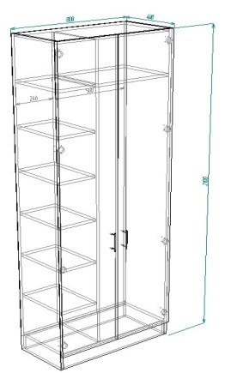 | 378500,00
 | 39100000-3 | Dulap pentru cancelarie: | buc | 33 | Dimensiunile: 2000 x800 x400 mm  Carcasa -PAL memelaminat 18mm  Fațada - PAL memelaminat 18mm  Spate PFL 3-5mm  Toate părţile vizibile ale pieselor dulapului- bordurate cu cant PVC - 0,4-0,6 mm, iar faţadele, bordurate pe perimetru cu cant PVC grosimea 1,5 - 2 mm.  Interior: 4 rafturi, amplasate la distanță egală  2 uşi cu balamale cu amortizare, 2 mânere din metal cromat 15-16 mm  4 piciorușe metalice reglabile  Culoare: stejar sonoma  Instalarea/montarea direct în încăperile construcţiilor modulare din motivul spaţiilor inguste pentru introducerea mobilierului gata montat.Imagine simbol:  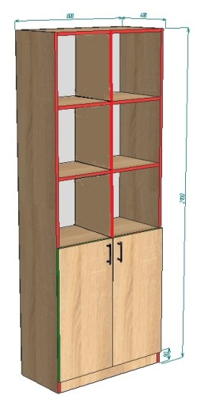 | 378500,00
 | 39100000-3 | Dulap pentru haine, pentru 2 persoane: | buc | 28 | Dimensiunile:2000 x 800x500 mm,  Carcasa -PAL memelaminat 18mm  Fațada - PAL memelaminat 18mm  Spate PFL 3-5mm  2 uşi cu balamale cu amortizare  2 mânere din metal cromat 14-16 mm, cu sistem de închidere individual (2 chei pt fiecare ușă)  Interiorul dulapului, despărțit vertical în 2 secțiuni egale  Ambele secțiuni asamblate cu suport pentru umerașe(bară metalică cu diametru 20-25 dm), poliță pentru încălțăminte și una pentru pălării  4 piciorușe metalice reglabile  Culoare: stejar sonoma  Instalarea/montarea direct în încăperile construcţiilor modulare din motivul spaţiilor inguste pentru introducerea mobilierului gata montat.  Imagine simbol:  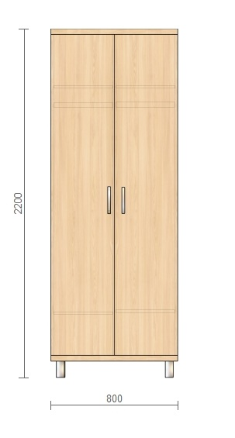 | 378500,00
 | 39100000-3 | Dulap tip deschis pentru umeraşe | set | 1 | Dimensiuni:  - h2400x2800x500 mm – 4 buc  - h2400x2000x500 mm - 1 buc  Secţiune maxim 1000 mm lăţime  Carcasa Pal Mel. 18mm  Baza de jos si capacul sunt din  Pal Mel gr. 36mm dublata integral.  Picioare metalice, crom 50-80mm.  Bara crom 25 mm  Culoare: stejar sonoma  Inclusiv livrare – până la 30 de zile de la înregistrarea contractului.  Instalarea/montarea direct în încăperile construcţiilor modulare din motivul spaţiilor inguste pentru introducerea mobilierului gata montat.  Imagine simbol:  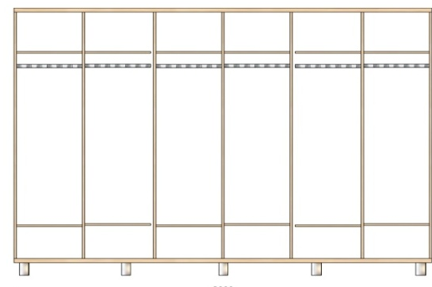 | 378500,00
 | 39100000-3 | Noptieră pentru dormitor: | buc | 18 | Dimensiuni: 800x400x800 mm  Împărțit în patru secțiuni egale cu uși și chei (2 buc/set) individuale  Material cadru:PAL melaminat 18mm  În spate PFL 3 mm  CarcasaABS-22x2mm  Faţada-ABS22x2mm  4 picioare metalice  Culoarea: stejar sonoma  Instalarea/montarea direct în încăperile construcţiilor modulare din motivul spaţiilor inguste pentru introducerea mobilierului gata montat.  Imagine simbol:   | 378500,00
 | 39100000-3 | Mobila cantină cu blat, pentru bucătărie: | set | 1 | 2000x1400x600x850h mm  Material: PAL melaminat 18 mm  5 perechi de uşi cu 2 chiuvete în set încorporate în dulap  Culoare: stejar sonoma  CarcasaABS-22x2mm  Faţada-ABS22x2mm  Instalarea/montarea direct în încăperile construcţiilor modulare din motivul spaţiilor inguste pentru introducerea mobilierului gata montat.  Imagine simbol:  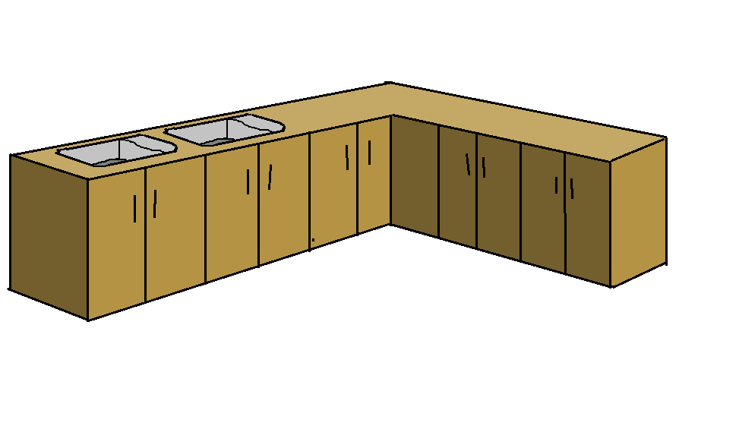 | 378500,00
 | 39100000-3 | Raft/Suport perete, bucătărie:  (pentru cuptor cu microunde) | buc | 1 | 1200x320x800 mm  PAL melaminat 20-25mm, ABS 2 mm,  Interior: 4 polițe egale  Culoare:stejar sonoma  Instalarea/montarea direct în încăperile construcţiilor modulare din motivul spaţiilor inguste pentru introducerea mobilierului gata montat.  Imagine simbol: | 378500,00
 | 39100000-3 | Rastel pentru armament, 13 locașuri: | buc | 4 | 1700x1200x650/395 mm  Corpul piramidei: metal 1,5 -2mm  Capacitatea: 13 buc pentru armament, 8 secţiuni pentru muniţii şi 52 pentru port încărcător  Rafturile - lemn  culoare – gri  Instalarea/montarea direct în încăperile construcţiilor modulare din motivul spaţiilor inguste pentru introducerea mobilierului gata montat.  Imagine simbol:  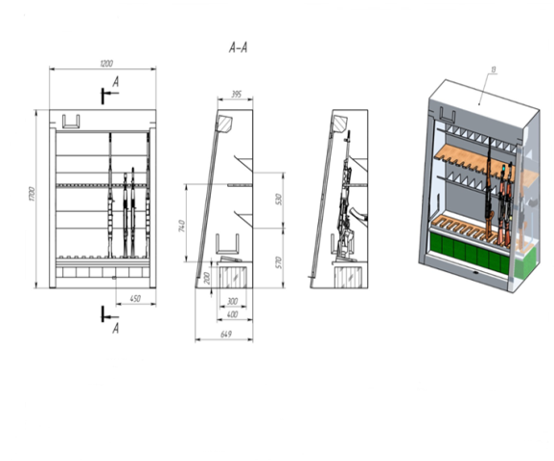 | 102500,00
 | 39100000-3 | Rastel pentru pistol (80 locaşuri): | buc | 1 | Dimensiuni:1700x1050x535/345 mm  Eroare admisibilă 2%  Corpul piramidei: metal 1,5-2 mm  Rafturile – lemn  Metal vopsit în câmp electrostatic, culoare – gri  Instalarea/montarea direct în încăperile construcţiilor modulare din motivul spaţiilor inguste pentru introducerea mobilierului gata montat.  Modelul rastelului poate fi văzut la adresa str. Pietrarilor 3  Imagine simbol:  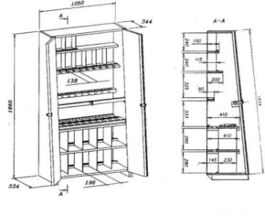 | 102500,00
 | 39100000-3 | Masă de birou cu carcasă metalică: 1700x800x750 mm | buc | 30 | Material PAL memelaminat 35mm, cant PVC  Culoare blat: stejar sonoma  Carcasa din ţeavă profilată minim 40x20xmm grosimea minim 1,5 mm  Suprafaţa construcţiei - finisat cu vopsea pulbere, negru  Instalarea/montarea direct în încăperile construcţiilor modulare din motivul spaţiilor inguste pentru introducerea mobilierului gata montat.  Imagine simbol:  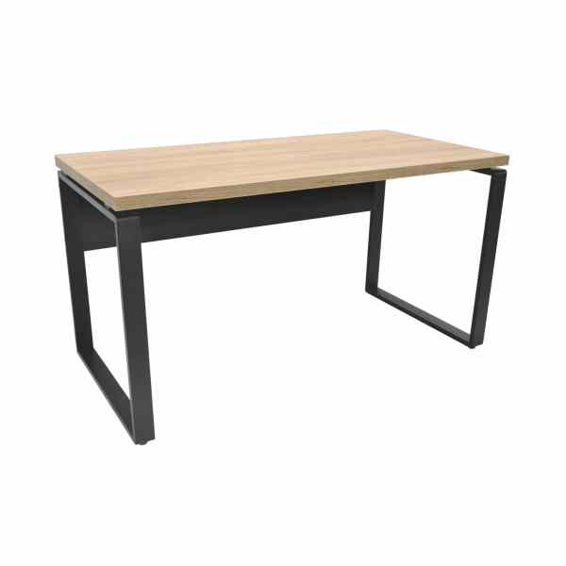 | 267333,33
 | 39100000-3 | Masă de birou cu carcasă metalică: 1300x600x750 mm | buc | 18 | Material PAL memelaminat 35mm, cant PVC  Culoare blat: stejar samona  Carcasa din ţeavă profilată minim 40x20xmm grosimea minim 1,5 mm  Suprafaţa construcţiei - finisat cu vopsea pulbere, negru  Instalarea/montarea direct în încăperile construcţiilor modulare din motivul spaţiilor inguste pentru introducerea mobilierului gata montat.  Imagine simbol:  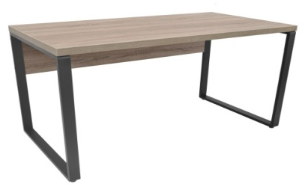 | 267333,33
 | 39100000-3 | Noptieră pentru masa de birou: | buc | 48 | Dimensiunile:  Lățime:400-450 mm  Adâncime:400-455 mm  Înălțime: 550-600mm.  Cu 3 sertare și închidere pentru sertarul superior (2-3 chei incluse)  Mecanism sertare: șină glisare cu bile  Material cadru:PAL melaminat 18mm;  Material picioare: 4 roți dublate din plastic, cu frână;  Culoarea: sonoma.  Instalarea/montarea direct în încăperile construcţiilor modulare din motivul spaţiilor inguste pentru introducerea mobilierului gata montat.  Imagine simbol:  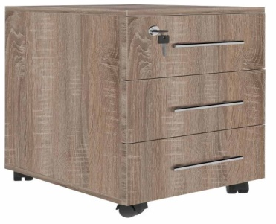 | 267333,33
 | 39100000-3 | Dulăpior pentru masa de birou: | buc | 23 | Dimensiunile: 800x350x680 mm  Material cadru:PAL melaminat 18mm;  4 picioare metalice  CarcasaABS-22x2mm  Faţada-ABS22x2mm  În spate PFL 3 mm  Interior: 4 polițe egale  Culoarea: stejarsonoma  Instalarea/montarea direct în încăperile construcţiilor modulare din motivul spaţiilor inguste pentru introducerea mobilierului gata montat..  Imagine simbol:  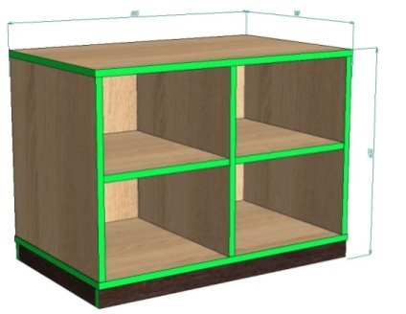 | 267333,33
 | 39100000-3 | Masă pentru oficiu | buc | 2 | Dimensiuni:  Masa:2000x900x750 mm  Material:Masa este vizibila din toate partile  Blat din Pal Mel gr. 36mm dublata integral. ABS-42x2mm  Faţada Pal Mel.18 mm  Faţada- ABS 2 mm  Mecanism tastatura. Cablu canal  picioare plastic cu grosimea de 5mm  Mînere la sertare din inox sau cromat  Culoare: stejar sonoma  Instalarea/montarea direct în încăperile construcţiilor modulare din motivul spaţiilor inguste pentru introducerea mobilierului gata montat.  Imagine simbol:  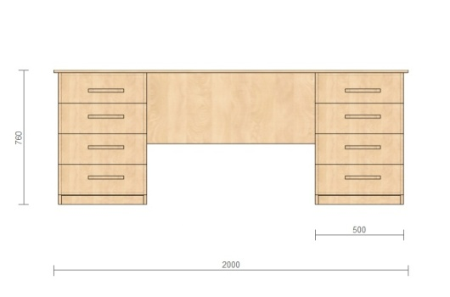 | 267333,33
 | 39100000-3 | Masă pentru conferință: | buc | 5 | Dimensiuni – 1700x900x750 mm  Material PAL memelaminat 18mm, cant PVC 2mm  Capete picior: plastic  CarcasaABS-22x2mm  Faţada-ABS22x2mm  Culoare: stejar sonoma  Instalarea/montarea direct în încăperile construcţiilor modulare din motivul spaţiilor inguste pentru introducerea mobilierului gata montat.  Imagine simbol:  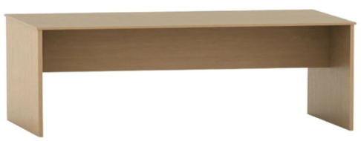 | 267333,33
 | 39100000-3 | Masă pentru cantină: | buc | 7 | Dimensiuni –1800x900x800 mm  Material: PAL melaminat 18 mm, suprafața mesei Culoare: stejar sonoma.Cadru metalic, grosimea ţeavă profilată 40*20 mm și 20*20 mm  Capete picior: cauciuc/plastic  Suprafaţa construcţiei - finisat cu vopsea pulbere, negru.  Instalarea/montarea direct în încăperile construcţiilor modulare din motivul spaţiilor inguste pentru introducerea mobilierului gata montat.  Imagine simbol:   | 267333,33
 | 39100000-3 | Masă 2 persoane (dormitor): | buc | 18 | 1400x600x750 mm  Cu 2 sertare egale pe orizontală cu h100 mm  Material: PAL melaminat  CarcasaABS-22x2mm  Faţada-ABS22x2mm  Două sertare cu mecanism - șină glisare cu bile, fundul sertarului este din PAL melaminat de culoarea corpului - montat pe suporturi din plastic. Mînere metalice  Culoare: stejarsonoma  Instalarea/montarea direct în încăperile construcţiilor modulare din motivul spaţiilor inguste pentru introducerea mobilierului gata montat.  Imagine simbol:  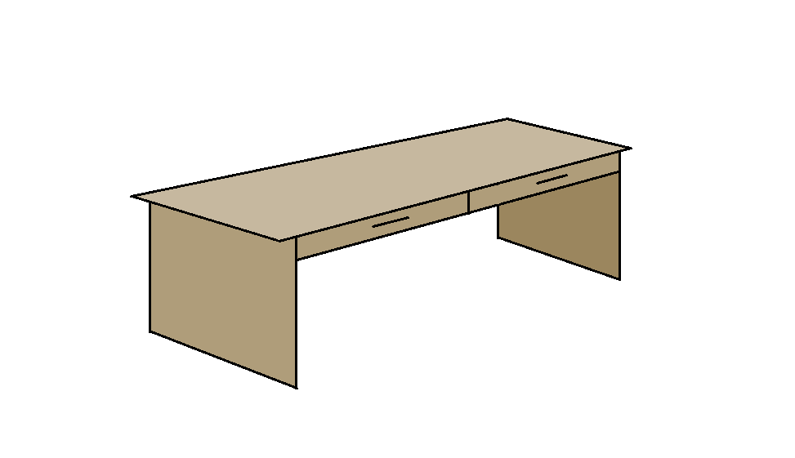 | 267333,33
 | 39100000-3 | Pat dormitor:  (fără saltea) | buc | 10 | Înălțime:700-800 mm  Loc de dormit:800-900x1950-2000mm  Lungime: 2040-2060 mm  Lățime: 940-960mm  Suport pentru saltea PAL cu găuri de aerisire  Spetează în partea frontală cu H= 300-350mm de la înălțimea patului, PAL 16-18mm  cant ABS 2 mm, culoare sonoma.  Instalarea/montarea direct în încăperile construcţiilor modulare din motivul spaţiilor inguste pentru introducerea mobilierului gata montat.  Imagine simbol:  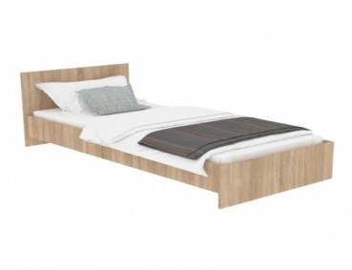 | 41666.67
 | 39100000-3 | Pat supraetajat: | buc | 28 | GOST 2056-77  Dimensiuni:700x1900 mm  Înălţime 1800 mm (asamblat în 2 nivele)  Înălţime 850 mm (dezasamblat), cu arcuri instalate 1140mm.  Înălţime de la podea pînă primul nivel450mm.  2 arcuri în plus pentru capete cînd paturile sunt expuse separat  Material: Cadru metalic şi plasă din metal  Cadru plasei: profil tip L 50x50 mm, grosimea 3-4mm  Metal vopsit în câmp electrostatic, culoare – gri  Picioarele: ţeavă rotundă cu diametru minim 30mm, grosimea - 2mm  Capete picior – cauciuc/plastic  Posibilitate de montare pe două nivele cu chingă de rezervă  Instalarea/montarea direct în încăperile construcţiilor modulare din motivul spaţiilor inguste pentru introducerea mobilierului gata montat.  Imagine simbol:  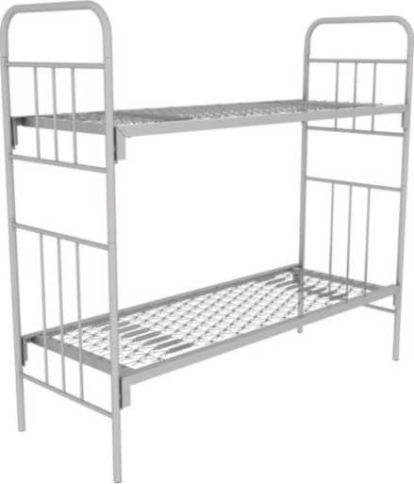 | 151666.67
 | 39100000-3 | Scaun ISO | buc | 120 | Şezut şi spătar tapiţate cu stofă de culoare neagră  Cadru metalic negru,  Înălțimea: 820-830 mm  Lățimea: 520-540 mm  Înălţime până la şezut minim 450mm  Imagine simbol:  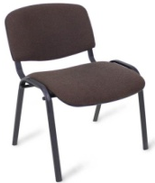 | 175166,67
 | 39100000-3 | Fotoliu de birou | buc | 35 | Dimensiuni:  Lățime: 500-570 mm, adâncime: 500-560 mm  Înălțime: 900- 1050mm  Lățime șezut pe interior: 450-500 mm  Adâncime șezut pe interior: 450-500 mm  Înălțime până la șezut: 450-500 mm  Înălțime spătar pe interior: 500-550 mm  Înălțime brațe pe interior: 120-160 mm  Sarcină maximală admisă: minim 120kg  Material tapițerie: stofă/plasă acrilică  Material bază/picior: metal/plastic  Material brațe: metal/plastic  Mecanism: ridicare- coborâre balansare liberă cu fixare în poziție de lucru verticală a spătarului  Imagine simbol:  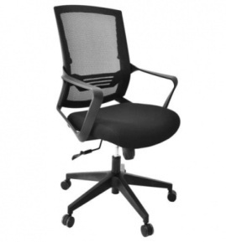 | 175166,67
 | 39100000-3 | Scaun ISO cu măsuţă rabatabilă | buc | 40 | Şezut şi spătar tapiţate cu stofă de culoare neagră  Cadru metalic negru,  Înălțimea: 820-830 mm  Lățimea: 520-540 mm  Înălţime până la şezut minim 450mm  Completat cu o cotieră pe partea dreaptă cu masă pliabilă flexibilă din plastic negru montată.  Imagine simbol:  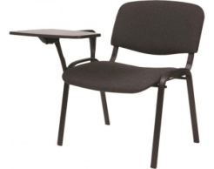 | 175166,67
 | 39100000-3 | Scaun pentru cantină cu carcasă metalică: | buc | 50 | Material: carcasă de metal cu spătar netapițat  Șezut:piele eco, tapițat, L minim 400mm sau d-minim 400mm  Picioare: 440mm  Înălțimea totală: minim 800mm  Culoare: negru/maro  Imagine simbol:  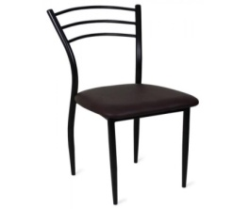 | 175166,67
 | 39100000-3 | Fotoliu de birou: | buc | 2 | Fotoliu conducător cu tapițerie stofă  Înălțime – 1100-1300  Lăţime şezut – minim 540mm  Înălțime Spetează – minim 680mm  Cotiere rigide.  Imagine simbol:  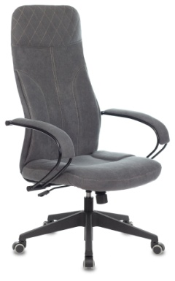 | 175166,67
 | 39100000-3 | Cuier pentru cantină: | buc | 3 | Dimensiuni: minim 1650x1430x440  Tip:de podea  Material: metal/oțel  Preferabil cu roţi  Imagine simbol:  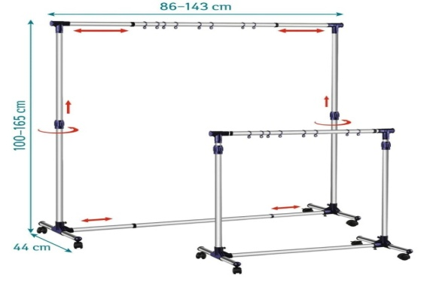 | 15375,00
 | 39100000-3 | Cuier dormitoare/birouri | buc | 45 | Dimensiuni: 800x265x240  Tip:de perete  Material: metal  8-10 cîrlige  Culoare: negru  Imagine simbol:  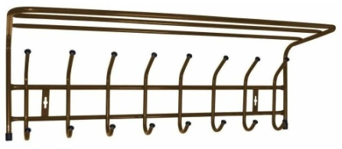 | 15375,00
 | 39100000-3 | Dulăpior pentru printer 800x350x600 | buc | 40 | Dulăpior pentru printer 800x350x600 mm  Carcasa -PAL memelaminat 18mm  Fațada - PAL memelaminat 18mm  Spate PFL 3-5mm  Toate părţile vizibile ale pieselor dulăpiorului bordurate cu cant PVC - 0,4-0,6 mm, iar faţadele, bordurate pe perimetru cu cant PVC grosimea 1,5 - 2 mm.  Montarea va fi efectuată direct la adresa specificată din motivul spaţiilor înguste.  Imagine simbol:  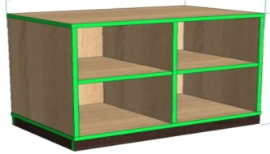 | 231833,34
 | 39100000-3 | Masă calculator 1600x700x750 | buc | 26 | Masă calculator 1600x700x750 mm  Carcasa -PAL memelaminat 18mm  Fațada - PAL memelaminat 18mm  Toate părţile vizibile ale pieselor mesei bordurate cu cant PVC - 0,4-0,6 mm, iar faţadele, bordurate pe perimetru cu cant PVC grosimea 1,5 - 2 mm.  Montarea va fi efectuată direct la adresa specificată din motivul spaţiilor înguste.  Imagine simbol:  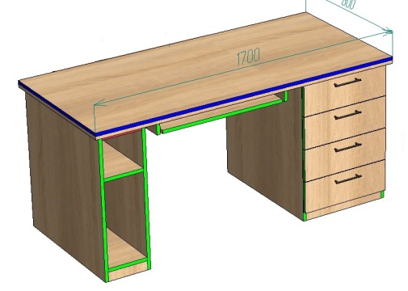 | 231833,34
 | 39100000-3 | Masă calculator 1700x800x750 | buc | 8 | Masă calculator 1700x800x750 mm  Carcasa -PAL memelaminat 18mm  Fațada - PAL memelaminat 18mm  Toate părţile vizibile ale pieselor mesei bordurate cu cant PVC - 0,4-0,6 mm, iar faţadele, bordurate pe perimetru cu cant PVC grosimea 1,5 - 2 mm.  Montarea va fi efectuată direct la adresa specificată din motivul spaţiilor înguste.  Imagine simbol:  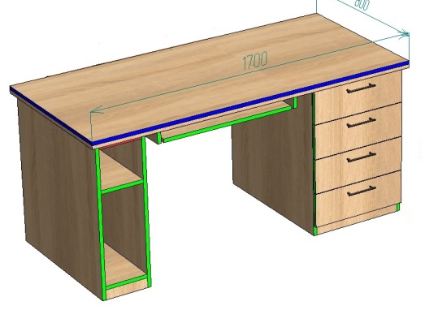 | 231833,34
 | 39100000-3 | Masă calculator cu anexă 1800x800x750 / 700x1000x750 | buc | 4 | Masă calculator cu anexă 1800x800x750 / 700x1000x750 mm  Carcasa -PAL memelaminat 18mm  Fațada - Blat din PAL memelaminat gr. 36mm dublata integral.  Toate părţile vizibile ale pieselor mesei bordurate cu cant PVC - 0,4-0,6 mm, iar faţadele, bordurate pe perimetru cu cant PVC grosimea 1,5 - 2 mm.  Montarea va fi efectuată direct la adresa specificată din motivul spaţiilor înguste.  Imagine simbol:  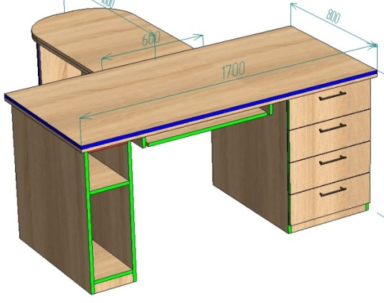 | 231833,34
 | 39100000-3 | Masă calculator cu anexă 2000x900x750 / 800x1400x750 | buc | 1 | Masă calculator cu anexă 2000x900x750 / 800x1400x750 mm  Faţadă dublă  Carcasa -PAL memelaminat 18mm  Fațada - PAL memelaminat 36mm  Toate părţile vizibile ale pieselor mesei bordurate cu cant PVC - 0,4-0,6 mm, iar faţadele, bordurate pe perimetru cu cant PVC grosimea 1,5 - 2 mm.  Montarea va fi efectuată direct la adresa specificată din motivul spaţiilor înguste.  Imagine simbol:  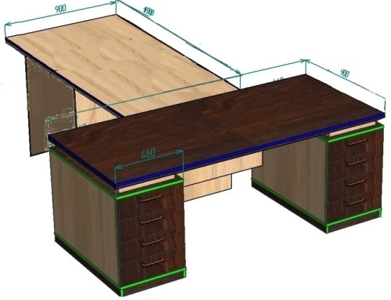 | 231833,34
 | 39100000-3 | Masă 1200x800x700 | buc | 4 | Masă 1200x800x700 mm  Carcasa -PAL memelaminat 18mm sau 4 picioare de lemn  Fațada - PAL memelaminat 18mm  Toate părţile vizibile ale pieselor mesei bordurate cu cant PVC - 0,4-0,6 mm, iar faţadele, bordurate pe perimetru cu cant PVC grosimea 1,5 - 2 mm.  Montarea va fi efectuată direct la adresa specificată din motivul spaţiilor înguste.  Imagine simbol:  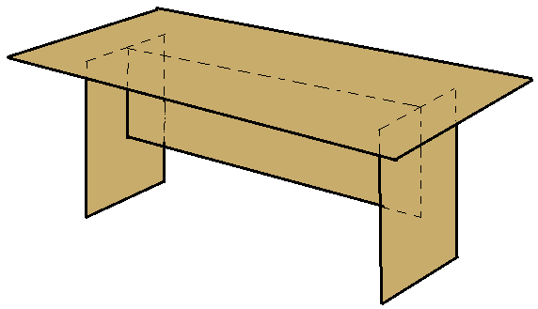 | 231833,34
 | 39100000-3 | Dulap depozitare 1200x500x700 | buc | 4 | Dulap depozitare 1200x500x700 mm  Carcasa -PAL memelaminat 18mm  Fațada - PAL memelaminat 18mm  Spate PFL 3-5mm  Toate părţile vizibile ale pieselor dulapului bordurate cu cant PVC - 0,4-0,6 mm, iar faţadele, bordurate pe perimetru cu cant PVC grosimea 2 mm.  Împărţit în 6 secţiuni,  3 uşi cu balamale cu amortizare, 2 mânere din metal cromat sau inox  4 piciorușe metalice reglabile  Culoare: stejar sonoma  Montarea va fi efectuată direct la adresa specificată din motivul spaţiilor înguste.  Imagine simbol:  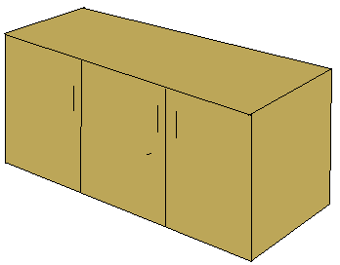 | 231833,34
 | 39100000-3 | Comodă TV 1800x500x700 | buc | 4 | Comodă TV 1800x500x700 mm  Carcasa -PAL memelaminat 18mm  Fațada - PAL memelaminat 18mm  Spate PFL 3-5mm  Toate părţile vizibile ale pieselor dulapului bordurate cu cant PVC - 0,4-0,6 mm, iar faţadele, bordurate pe perimetru cu cant PVC grosimea 2 mm.  Împărţit în 9 secţiuni,  2 uşi cu balamale cu amortizare, 4 sertare pe mijloc, mânere din metal cromat sau inox  6 piciorușe metalice reglabile  Culoare: stejar sonoma  Montarea va fi efectuată direct la adresa specificată din motivul spaţiilor înguste.  Imagine simbol:  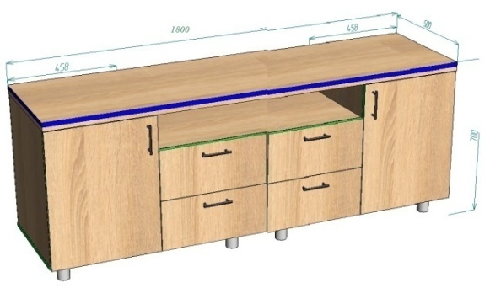 | 231833,34
 | 39100000-3 | Dulap dosare 2260x800x400 | buc | 80 | Dulap dosare 2260x800x400 mm  Carcasa -PAL memelaminat 18mm  Fațada - PAL memelaminat 18mm  Spate PFL 3-5mm  Toate părţile vizibile ale pieselor dulapului- bordurate cu cant PVC - 0,4-0,6 mm, iar faţadele, bordurate pe perimetru cu cant PVC grosimea 2 mm.  Împărţit în 12 secţiuni egale  2 uşi cu balamale cu amortizare, 2 mânere din metal cromat sau inox  4 piciorușe metalice reglabile  Culoare: stejar sonoma  Montarea va fi efectuată direct la adresa specificată din motivul spaţiilor înguste.  Imagine simbol:  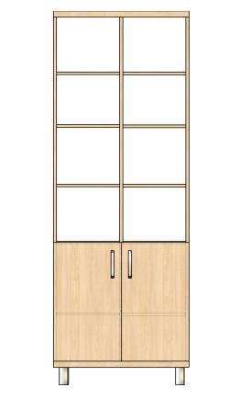 | 381333,34
 | 39100000-3 | Dulap haine 2000x1000x500 | buc | 33 | Dulap haine 2000x1000x500 mm  Carcasa -PAL memelaminat 18mm  Fațada - PAL memelaminat 18mm  Spate PFL 3-5mm  Toate părţile vizibile ale pieselor dulapului bordurate cu cant PVC - 0,4-0,6 mm, iar faţadele, bordurate pe perimetru cu cant PVC grosimea 1,5 - 2 mm.  Împărţit în 9 secţiuni, cu ţeavă cromată pentru umeraşe  2 uşi cu balamale cu amortizare, 2 mânere din metal cromat sau inox  4 piciorușe metalice reglabile  Culoare: stejar sonoma  Montarea va fi efectuată direct la adresa specificată din motivul spaţiilor înguste.  Imagine simbol:  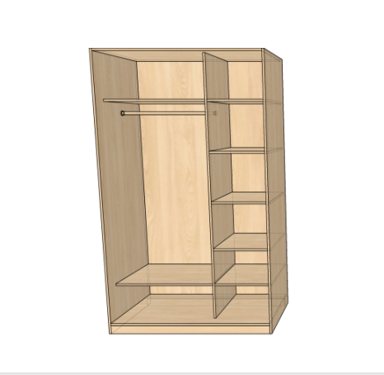 | 381333,34
 | 39100000-3 | Dulap haine cu uşi glisante 2000x1200x600 | buc | 4 | Dulap haine cu uşi glisante 2000x1200x600 mm  Carcasa -PAL memelaminat 18mm  Fațada - PAL memelaminat 18mm  Spate PFL 3-5mm  Toate părţile vizibile ale pieselor dulapului bordurate cu cant PVC - 0,4-0,6 mm, iar faţadele, bordurate pe perimetru cu cant PVC grosimea 1,5 - 2 mm.  Împărţit în 9 secţiuni, cu ţeavă cromată pentru umeraşe  2 uşi glisante, dintre care una cu oglindă  4 piciorușe metalice reglabile  Culoare: stejar sonoma  Montarea va fi efectuată direct la adresa specificată din motivul spaţiilor înguste.  Imagine simbol:  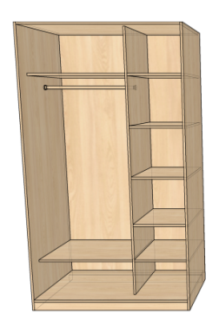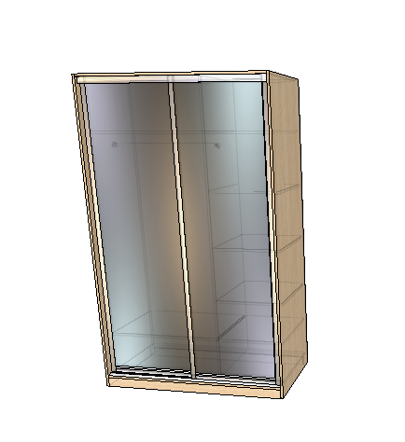 | 381333,34
 | 39100000-3 | Dulapuri modulare pentru păstrare cu blat pentru bucătărie 2900x900x550 / 2900x700x300 | buc | 2 | Dulapuri modulare pentru păstrare cu blat pentru bucătărie 2900x900x550 / 2900x700x300 mm  Cu blat de 30-40 mm  Carcasa -PAL memelaminat 18mm  Fațada - PAL memelaminat 18mm  Spate PFL 3-5mm  Toate părţile vizibile ale pieselor dulapului bordurate cu cant PVC - 0,4-0,6 mm, iar faţadele, bordurate pe perimetru cu cant PVC grosimea 1,5 - 2 mm.  Setul compus din 3 dulapuri 800x500x900, 3 dulapuri 800x350x800, 1 dulap cu 4 sertare 500x500x900, 1 dulap cu o uşă 500x350x800  uşi cu balamale cu amortizare, mânere din metal cromat sau inox  4 piciorușe metalice reglabile  Chiuvetă pentru bucătărie din inox cu baterie din inox cu alimentare dublă  Culoare: stejar sonoma  Montarea va fi efectuată direct la adresa specificată din motivul spaţiilor înguste.  Imagine simbol:  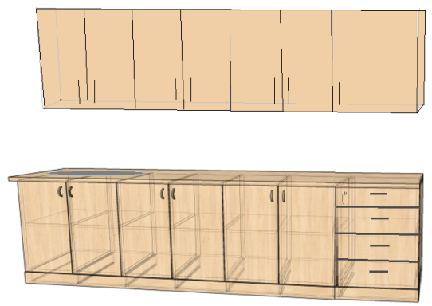 | 381333,34
 | 39100000-3 | Tejghea 1700x1000x1200x  300 | buc | 1 | Tejghea 1700x1000x1200x300 mm  Carcasa -PAL memelaminat 18mm  Fațada - PAL memelaminat 18mm  Spate PAL memelaminat 18mm  Toate părţile vizibile ale pieselor dulapului bordurate cu cant PVC - 0,4-0,6 mm, iar faţadele, bordurate pe perimetru cu cant PVC grosimea 2 mm, piciorușe metalice reglabile 50mm  Culoare: stejar sonoma  Montarea va fi efectuată direct la adresa specificată din motivul spaţiilor înguste.  Imagine simbol:  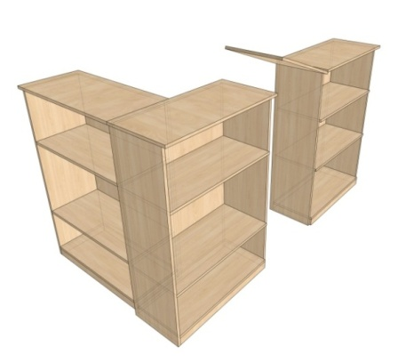 | 381333,34
 | 39100000-3 | Fotoliu cu tapițerie stofă | buc | 32 | Fotoliu cu tapițerie stofă  Înălțime – 1090-1250 mm  Lăţime şezut – minim 510 mm  Înălțime Spetează – minim 645mm  Cotiere rigide.  Imagine simbol:  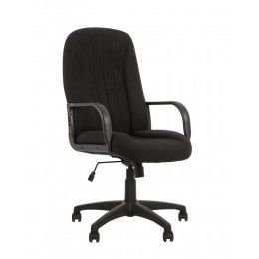 | 114833,34
 | 39100000-3 | Fotoliu conducător cu tapițerie stofă | buc | 4 | Fotoliu conducător cu tapițerie stofă  Înălțime – 1100-1300 mm  Lăţime şezut – minim 540 mm  Înălțime Spetează – minim 680mm  Cotiere rigide  Imagine simbol:  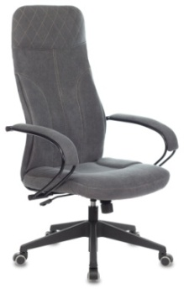 | 114833,34
 | 39100000-3 | Scaun ISO | buc | 60 | Scaun ISO  Înălțime – 780-820 mm  Lăţime şezut – minim 530 mm  Înălțime Spetează – minim 350mm  Imagine simbol: | 114833,34
 | 39100000-3 | Scaun cu carcasă din metal | buc | 20 | Scaun cu carcasă din metal  Material: carcasă de metal cu spătar netapițat  Șezut:piele eco, tapițat, L minim 380mm sau diametru minim 380mm  Picioare: 440mm  Înălțimea totală: minim 800mm  Culoare: negru/maro  Imagine simbol: | 114833,34
 | 39100000-3 | Stelaj arhivă 1600x3800x1900x300 / 1700x1600x300, H 2500 mm | buc | 1 | Stelaj arhivă 1600x3800x1900x300 / 1700x1600x300, H 2500 mm  Din metal cu poliţe din PAL de 18mm sau placaj de 10mm  Distanţa între poliţe 350-360 mm.  Carcasa din ţeavă profilată sau profil rezistent  Greutatea admisibilă pe poliţe – 200kg/m²  Montarea va fi efectuată direct la adresa specificată din motivul spaţiilor înguste.  Imagine simbol.  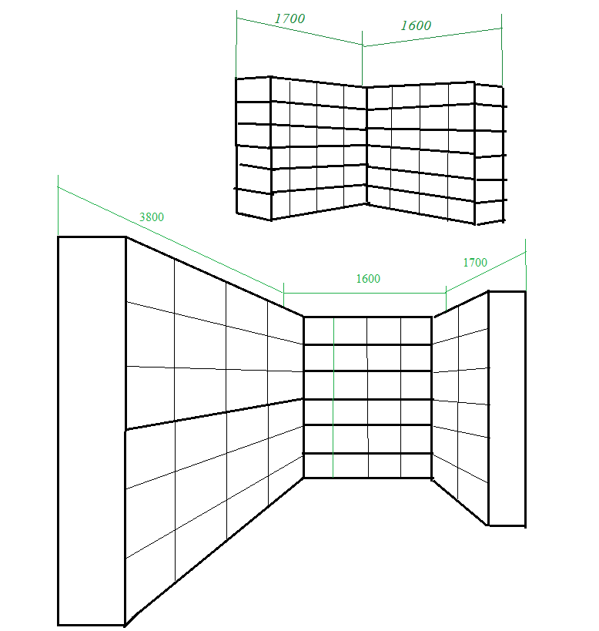 | 15833.33
Valoarea estimativă totală 2251250,00 lei, inclusiv TVA |  |  |  |  |  | 1876041.69
*Notă: ofertanţii vor propune oferte pentru un număr de loturi care le-ar permite realizarea contractului în termenii stabiliţi.

- În cazul procedurilor de preselecţie se indică numărul minim al candidaţilor şi dacă este cazul, numărul maxim al acestora: Nu se aplică.
- În cazul în care contractul este împărţit pe loturi un operator economic poate depune oferta: Pentru fiecare lot în parte.
- Admiterea sau interzicerea ofertelor alternative: Nu se admite
- Termenii şi condiţiile de vînzare solicitaţi: Termen de livrare – până la 12.12.2022.
Livrarea:
- Loturile 1-7 mun. Bălţi str. 31 August 22,
- Loturile 8-11 or. Chişinău, str. Pietrarilor 1.
- Termenul de valabilitate a contractului: 30.12.2022
- Contract de achiziţie rezervat atelierelor protejate sau că acesta poate fi executat numai în cadrul unor programe de angajare protejată (după caz): nu
- Prestarea serviciului este rezervată unei anumite profesii în temeiul unor acte cu putere de lege sau al unor acte administrative (după caz): nu
- Scurta descriere a criteriilor privind eligibilitatea operatorilor economici care pot determina eliminarea acestora şi a criteriilor de selecţie; nivelul minim (nivelurile minime) al (ale) cerinţelor eventual impuse; se menţionează informaţiile solicitate (DUAE, documentaţie):
Nr. d/o | Criteriile de calificare şi de selecţie  (Descrierea criteriului/cerinţei) | Mod de demonstrare a îndeplinirii criteriului/cerinţei: | Nivelul minim/  Obligativitatea
1. | Propunerea tehnică | Specificaţii tehnice (anexa nr. 22, conform documentaţiei standard) – original, cu aplicarea semnăturii electronice a ofertantului | Obligatoriu
2. | Propunerea financiară | Specificații de preţ(anexa nr. 23, conform documentației standard) – original, cu aplicarea semnăturii electronice a ofertantului | Obligatoriu
2. | Propunerea financiară | Garanţie pentru ofertă 1% din valoarea ofertei fără TVA.1. scrisoare de garanție (anexa nr.9, conform documentației standard) - original eliberat de bancă confirmat prin semnătură electronică a ofertantului sau  2. transfer la contul autorităţii contractante - copia ordinului de platăconfirmat prin semnătură electronică a ofertantului | Obligatoriu
3. | Eligibilitatea ofertantului | DUAE - Formularul standard al Documentului Unic de Achiziţii European, cu aplicarea semnăturii electronice a ofertantului | Obligatoriu
4. | Cererea de participare | (anexa nr.7, conform documentaţiei standard), original cu aplicarea semnăturii electronice a ofertantului | Obligatoriu
5. | Declaraţie privind valabilitatea ofertei | (anexa nr. 8, conform documentaţiei standard), originalcu aplicarea semnăturii electronice a ofertantului | Obligatoriu
- Garanţia pentru ofertă, după caz da, cuantumul 1% din valoarea ofertei fără TVA, (conform datelor bancare pct.39 din anunţ).
- Garanţia de bună execuţie a contractului, după caz da, cuantumul 5% din valoarea contractului, inclusiv TVA (conform pct.39 din anunţ).
- Motivul recurgerii la procedura accelerată (în cazul licitaţiei deschise, restrânse şi a procedurii negociate), după caz: perioada de 15 zile între data publicării anunțului de participare și data limită de depunere a ofertelor, conform al 6), art.47, Legea nr.131 din 03.07.2015, privind achiziţiile publice, din motivul necesităţilor stringente ale Armatei Naţionale. Documentaţia de atribuire va fi publicată pe site-ul oficial al Armatei Naţionale, la rubrica Infocentru → Achiziții publice → Anunțuri de achiziționare. https://www.army.md/?lng=2&action=show&cat=149&submenuheader=5
- Tehnici şi instrumente specifice de atribuire (dacă este cazul specificaţi dacă se va utiliza acordul-cadru, sistemul dinamic de achiziţie sau licitaţia electronică): nu se va utiliza licitaţie electronică.
- Condiţii speciale de care depinde îndeplinirea contractului (indicaţi după caz): nu sunt
- Ofertele se prezintă în valuta lei, MLD.
- Criteriul de evaluare aplicat pentru atribuirea contractului: preţul cel mai scăzut
Conform art. 20 alin.(8), Legea nr. 131/2015, privind achiziţiile publice, ofertantul clasat pe primul loc va prezenta (prin mijloace electronice, cu aplicarea semnăturii electronice) în termen de 3 zile lucrătoare, la solicitarea autorităţii contractante, documentele justificative actualizate prin care va demonstra îndeplinirea tuturor criteriilor de calificare şi selecţie, în conformitate cu informaţiile cuprinse în DUAE, după cum urmează:

Nr. d/o | Denumirea documentului |  | Descrierea documentului: | Nivelul minim/  Obligativitatea
 |  | Certificat de atribuire a contului bancar | eliberat de banca deţinătoare de cont - confirmat cu aplicarea semnăturii electronice | Obligatoriu
 |  | Certificat privind lipsa sau existenţa restanţelor faţă de bugetul public naţional | eliberat de Inspectoratul Fiscal, valabil la momentul prezentării (valabilitatea certificatului – conform cerinţelor Inspectoratului Fiscal al Republicii Moldova) - confirmat cu aplicarea semnăturii electronice | Obligatoriu
 |  | Dovada înregistrării persoanei juridice, în conformitate cu prevederile legale din ţara în care ofertantul este stabilit | Certificat/decizie de înregistrare a întreprinderii/extras din Registrul de Stat al persoanelor juridice - confirmat cu aplicarea semnăturii electronice. Operatorul economic nerezident va prezenta documente din ţara de origine care dovedesc forma de înregistrare/atestare ori apartenenţa din punct de vedere profesional | Obligatoriu
 |  | Garanţia calităţii bunurilor | Declaraţie de garanţie pe un termen de minim 24 luni - cu aplicarea semnăturii electronice | Obligatoriu

Conform art.26 alin.(8), Legea nr.131/2015, privind achiziţiile publice, în cazul în care două sau mai multe oferte sînt echivalente va fi aplicat un criteriu de atribuire suplimentar - capacitatea economică şi financiară (art.18, lit. c), Legea 131/2015).

* Documentele justificative pot fi încărcate şi la momentul prezentării ofertelor.

- Factorii de evaluare a ofertei celei mai avantajoase din punct de vedere economic, precum şi ponderile lor: -
- Termenul limită de depunere/deschidere a ofertelor: conform SIA RSAP
- Adresa la care trebuie transmise ofertele sau cererile de participare:
Ofertele vor fi depuse electronic prin intermediul SIA RSAP
Cererile de participare vor fi depuse conform pct. 16 din anunţ.
- Termenul de valabilitate a ofertelor: 45 zile
- Locul deschiderii ofertelor: conform SIA RSAP
Ofertele întârziate vor fi respinse.
- Persoanele autorizate să asiste la deschiderea ofertelor:
Ofertanţii sau reprezentanţii acestora au dreptul să participe la deschiderea ofertelor, cu excepţia cazului când ofertele au fost depuse prin SIA RSAP.
- Limba sau limbile în care trebuie redactate ofertele sau cererile de participare: de stat
- Respectivul contract se referă la un proiect şi/sau program finanţat din fonduri ale Uniunii Europene: -
- Denumirea şi adresa organismului competent de soluţionare a contestaţiilor:
Agenţia Naţională pentru Soluţionarea Contestaţiilor
Adresa: mun. Chişinău, bd. Ştefan cel Mare şi Sfânt nr.124 (et.4), MD 2001;
Tel/Fax/email:022-820 652, 022 820-651, contestatii@ansc.md
- Data (datele) şi referinţa (referinţele) publicărilor anterioare în Jurnalul Oficial al Uniunii Europene privind contractul (contractele) la care se referă anunţul respectiv (dacă este cazul): -
- În cazul achiziţiilor periodice, calendarul estimat pentru publicarea anunţurilor viitoare: -
- Data publicării anunţului de intenţie sau, după caz, precizarea că nu a fost publicat un astfel de anunţ: BAP nr. 67 din 26.08.2022.
- Data transmiterii spre publicare a anunţului de participare: conform SIA RSAP
- În cadrul procedurii de achiziţie publică se va utiliza/accepta:

Denumirea instrumentului electronic | Se va utiliza/accepta sau nu
Depunerea electronică a ofertelor sau a cererilor de participare | Da
Sistemul de comenzi electronice | Nu
Facturarea electronică | Da
Plățile electronice | Da
- Contractul intră sub incidenţa Acordului privind achiziţiile guvernamentale al Organizaţiei Mondiale a Comerţului (numai în cazul anunţurilor transmise spre publicare în Jurnalul Oficial al Uniunii Europene): nu
- Alte informaţii relevante:
1. Operatorii economici participanţi la procedura de achiziţie publică vor asigura implementarea măsurilor organizaţionale necesare pentru păstrarea regimului de confidenţialitate şi securitate în conformitate cu Legea 133/2011 privind protecţia datelor cu caracterpersonal.

2.Garanția pentru ofertă, cuantumul 1% din valoarea ofertei fără TVA,scrisoare de garanție, conform anexei nr. 9 din documentația standard pentru realizarea achiziţiilor publice de bunuri și servicii sau prin transfer la contul autorităţii contractante, conform următoarelor date bancare:
Beneficiarul plăţii: Agenţia Asigurare Resurse şi Administrare Patrimoniu a Ministerului Apărării
Denumirea Băncii: Ministerul Finanţelor – Trezoreria de Stat
Codul fiscal: 1006601001229
IBAN: MD28TRPCAA518410A00572AA
cu nota: „Pentru garanţie de ofertă 1% din valoarea ofertei fără TVA”.

3.Contractul va fi însoţit de o Garanţie de bună execuţie, în mărime de 5% din valoarea contractului, inclusiv TVA, (emisă de o bancă comercială, cu termenul de valabilitate până la 31.12.2022) conform anexei nr.10 din documentația standard pentru realizarea achiziţiilor publice de bunuri și servicii sau prin transfer la contul autorităţii contractante, conform următoarelor date bancare:
Beneficiarul plăţii: Agenţia Asigurare Resurse şi Administrare Patrimoniu a Ministerului Apărării
Denumirea Băncii: Ministerul Finanţelor – Trezoreria de Stat
Codul fiscal: 1006601001229
IBAN: MD07TRPCAA518440B00572AA
cu nota: „Pentru garanţia de bună execuţie a contractului”.

4. Ofertanţii desemnaţi câştigători în termen de 5 zile de la data comunicării rezultatelor procedurii de achiziţie publică, vor prezenta Autorităţii contractante şi Agenţiei Achiziţii Publice, „Declaraţia privind confirmarea identităţii beneficiarilor efectivi şi neîncadrarea acestora în situaţia condamnării pentru participarea la activităţi ale unei organizaţii sau grupări criminale, pentru corupţie, fraudă şi/sau spălare de bani”, conform modelului aprobat prin Ord. MF nr.145 din 24.11.2020.

5. Ofertele ce depăşesc cu 30% valoarea estimată a achiziţiei nu vor fiacceptate.

Conducătorul grupului de lucru: Sergiu VOINU___ L.Ş.

Anexa nr.3
la Documentația standard nr.115
din “15”septembrie 2021

INVITAȚIE DE PARTICIPARE LA ETAPELE DE PRESELECȚIE/LA PROCEDURILE NEGOCIATE

privind achiziționarea _____________________________________________________
(se indică obiectul achiziției)
prin procedura de achiziție_________________________________________________
(tipul procedurii de achiziție)

- Denumireaautoritățiicontractante: _______________________________________
- IDNO: ________________________________________________________________
- Adresa________________________________________________________________
- Număruldetelefon/fax: _________________________________________________
- Adresa de e-mail și pagina web oficială ale autorității contractante: ____________
- Adresa de e-mail sau pagina web oficialăde la care se va putea obține accesul la documentația de atribuire: documentația de atribuire este anexată în cadrul procedurii în SIA RSAP(după caz)
- Anunțul de participare: Nr._________, Data publicării____________,Link______
- Cumpărătorul invită candidațiiselectați ________________, să participe la procedura de achiziție privind livrarea/prestarea următoarelor bunuri/servicii:
- Documentele suplimentare pe care operatorii economici trebuie să le prezinte în scopul verificării declaraţiilor sau completării documentelor prezentate în prima etapă pentru demonstrarea capacităţii tehnice și/sau profesionale şi a celei economice și financiare:
Nr. d/o | Denumirea documentului | Mod de prezentare a documentului:
- Garanția pentru ofertă, după caz ________________ ,cuantumul___________.
- Garanția de bună execuție a contractului, după caz______________, cuantumul.
- Ofertele se prezintă în valuta____________________________________________
- Termenul limită de depunere/deschidere a ofertelor:
- pânăla: [oraexactă]_________________________________________________
- pe: [data]__________________________________________________________
- Adresa la care trebuie transmise ofertele:
Ofertele vor fi depuse electronic prin intermediul SIA RSAP(după caz)
- Termenul de valabilitate a ofertelor: _____________________________________
- Loculdeschideriiofertelor: _____________________________________________
(SIA RSAP sau adresa deschiderii)
Ofertele întîrziate vor fi respinse.
- Persoanele autorizate să asiste la deschiderea ofertelor:
Ofertanții sau reprezentanții acestora au dreptul să participe la deschiderea ofertelor, cu excepția cazului cînd ofertele au fost depuse prin SIA RSAP.
- Limba sau limbile în care trebuie redactate ofertele: _____________________________________________________________________
- Respectivul contract se referă la un proiect și/sau program finanțat din fonduri ale Uniunii Europene: ______________________________________________________________________
(se specifică denumireaproiectului și/sau programului)
- Data (datele) și referința (referințele) publicărilor anterioare în Jurnalul Oficial al Uniunii Europene privind contractul (contractele) la care se referă anunțul respectiv (dacă este cazul):_______________________________________________
- Alteinformațiirelevante: _______________________________________________

Conducătorul grupului de lucru: ______________________________

Anexa nr.4
la Documentația standard nr.115
din “15”septembrie 2021

PROCES-VERBAL CU PRIVIRE LA REZULTATELE PRESELECȚIEI CANDIDAȚILOR

Nr. ____________ , aprobat la ___________

Autoritatea contractantă:________________________________________________________
IDNO:________________________________________________________________________
Procedura de achiziţie publică:___________________________________________________
Nr.:__________________________________________________________________________
publicată în ___________link:___________________________________________________
Tipul obiectului de achiziţie:_____________________________________________________
Obiectul achiziţiei:_____________________________________________________________
Cod CPV:____________________________________________________________________

Grupul de lucru numit prin Ordinul(Decizia)nr._____din__________________a ___________________având următoarea componenţă:

1._________________________ preşedinte ____________________________

2. _________________________membru ___________________________

3._________________________ membru______________________________

4._________________________ membru______________________________

5._________________________ membru______________________________

etc.

Până la data limită de depunere a ofertelor s-au depus la sediul organizatorului concursului/SIA RSAP oferte, după cum urmează:

1._________________________________________

2._________________________________________

3._________________________________________

4._________________________________________

etc.

Informaţia privind întrunirea condițiilor de calificare și de selecție a candidaților:
CANDIDAT
Documentele solicitate şi alte condiţii, cerinţe faţă de operatorul economic | Corespundere

Constatări/Comentarii privind documentele de calificare:

__________________________________________________________________________

________________________________________________________________________

Candidați respinși/descalificaţi:

__________________________________________________________________________

________________________________________________________________________

Candidații respinși din cauza neprezentării/necorespunderii documentelor de calificare și selecție:_______________________________________________________

Rezultatelepreselecției:____________________________________________________

De asemenea autoritatea contractantă va informaceilalți candidați neselectațidespre rezultatelepreselecției.

Candidații preselectați:

1.

2.

3.

etc.

Organizatorul procedurii de preselecție de achiziţie publică va anunţa şi va invita în scris/prin mijloace electronicecandidațiiselectați:

__________________________________________________________________________

Rezultatele în urma dialogului cu candidaţiiadmişi în urma preselecţiei(Dialog competitiv), pentru identificarea soluţiei/soluţiilor care să răspundă necesităţilorautorităţii contractante şi în baza căreia/cărora candidaţii vor elabora şi vor depune oferta finală:

__________________________________________________________________________

Semnăturile membrilor grupului de lucru:

1. ____________________

2. ____________________

3. ____________________

4. ____________________

5. ____________________

etc.

Anexa nr.5
la Documentația standard nr.115
din “15”septembrie 2021
ANUNȚ DE ATRIBUIRE
Nr.din___________
- Date cu privire la autoritatea contractantă
Denumirea autorității contractante
Localitate
IDNO
Adresa
Număr de telefon/fax
E-mail
Pagina web oficială
Persoana de contact
Tipul autorității contractante și obiectul principal de activitate
(dacă este cazul, mențiunea că autoritatea contractantă este o autoritate centrală de achiziție sau că achiziția implică o altă formă de achiziție comună)
- Date cu privire la procedura de atribuire
Tipul procedurii de atribuire aplicate
Justificarea alegerii procedurii de atribuire
(în cazul procedurii de negociere fără publicarea prealabilă a unui anunț de participare)
Tipul obiectului contractului de achiziție/acordului-cadru | Bunuri □  Servicii □
Obiectul de achiziție
Anunțul de participare | Nr.:
Anunțul de participare | Data publicării:
Anunțul de participare | Link:
Criteriul de atribuire utilizat | Prețul cel mai scăzut □  Costul cel mai scăzut □  Cel mai bun raport calitate-preț □  Cel mai bun raport calitate-cost □
Tehnici și instrumente specifice de atribuire utilizate | Acord-cadru □  Sistem dinamic de achiziții □  Licitație electronică □
Nr. oferte primite | Total:
Nr. oferte primite | De la operatori economici care sunt întreprinderi mici și mijlocii:
Nr. oferte primite | De la operatori economici dintr-un alt stat:
Nr. oferte primite | Pe cale electronică:
- Date cu privire la atribuirea contractelor de achiziție/acordului-cadru:
În urma examinări și evaluării ofertelor depuse în cadrul proceduri de atribuire, în baza deciziei grupului de lucru nr. ____ din __________ 20 __ s-a decis atribuirea contractului de achiziție publică/acordului-cadru ofertantului:
Denumire
IDNO
Date de contact
(adresa/telefon/fax/e-mail/ pagina web)
Întreprindere mică sau mijlocie | Da □ Nu □
Asociație de operatori economici  (societate mixtă, consorțiu sau altele) | Da □ Nu □
Subcontractanți  (denumirea, valoarea și procentul din contract) | Da □ Nu □
Loturile atribuite:
Nr. crt. | Denumireabunurilor/serviciilor | Cod CPV | Cantitate/ Unitate de măsură | Nr. și data contractului | Suma, inclusiv TVA
1 | Denumire lot nr. 1
n | Denumire lot nr. n
Notă: Informațiile respective urmează a fi indicate pentru fiecare atribuire în parte.
- Alte informații:
Contractul (contractele) atribuit (atribuite) se referă la un proiect și/sau un program finanțat din fonduri ale UE | Nu □  Da □
Publicarea anterioară în JOUE privind contractul (contractele) la care se referă anunțul respectiv | Nu □
 | Data (datele) și referința (referințele) publicărilor:
Agenția Națională pentru Soluționarea Contestațiilor | mun. Chișinău, bd. Ștefan cel Mare și Sfânt, 124, MD-2001;  tel/fax: (022) 820 652, 820-651  e-mail: contestatii@ansc.md  pagina web: www.ansc.md
Alte informații relevante
Conducătorul grupului de lucru: ___________________________
Notă:Anunțurile de atribuire se publică în Buletinul achiziţiilor publice în cel mult 30 de zile de la data la care se va remite informația cu privire la finalizarea procedurii de achiziție publică prin atribuirea contractului de achiziţii publice sau prin încheierea acordului-cadru, finalizarea unui concurs de soluții prin stabilirea concurentului câștigător, atribuirea unui contract de achiziţii publice printr-un sistem dinamic de achiziţie (art.30 al Legii nr.131/2015 privind achizițiile publice).

Anexa nr.6
la Documentația standard nr.115
din “15”septembrie 2021

ANUNȚ
privind modificarea contractului
de achiziții publice/acordului-cadru
Nr. ___________ din _____________
- Date cu privire la autoritatea contractantă:
Denumirea autorității contractante
Localitate
IDNO
Adresa
Număr de telefon
Număr de fax
E-mail
Pagina web oficială
Persoana de contact
(nume, prenume, telefon, e-mail)
- Date cu privire la procedura de achiziție:
Tipul procedurii de achiziție | Cererea ofertelor de prețuri □  Licitație deschisă □ Altele: [Indicați]
Obiectul achiziției
Cod CPV
Valoarea estimată a achiziției
Nr. și link-ul procedurii (se va indica din cadrul portalului guvernamental www.mtender.gov.md) | Nr:
 | Link:
Data publicării anunțului de participare
Data (datele) și referința (referințele) publicărilor anterioare în Jurnalul Oficial al Uniunii Europene privind proiectul (proiectele) la care se referă anunțul respectiv (după caz)
- Date cu privire la contractul de achiziție/acordul-cadru:
Tipul contractului de achiziție/acordului-cadru | Bunuri □ Servicii □
Contractul de achiziție/acordul-cadru se referă la un proiect și/sau program finanțat din fonduri ale Uniunii Europene | Nu □ Da □
Sursa de finanțare | Buget de stat □ FAOAM □  BASS□ Surse externe □  Alte surse: [Indicați]
Data deciziei de atribuire a contractului de achiziție/ acordului-cadru
Denumirea operatorului economic
Nr. și data contractului de achiziție/acordului-cadru | Nr:
Nr. și data contractului de achiziție/acordului-cadru | Data:
Valoarea contractului de achiziție/acordului-cadru | Fără TVA:
Valoarea contractului de achiziție/acordului-cadru | Inclusiv TVA:
Termen de valabilitate
Termen de execuție
- Date cu privire la modificările efectuate:
Tipul modificărilor | Micşorarea valorii contractului □  Majorarea valorii contractului □  Modificarea termenului de livrare/prestare □  Modificarea termenului de valabilitate □  Rezoluțiuneacontractului □  Altele: [Indicați]
Temeiul juridic | [Indicați actul normativ, articol, alineat]
Creșterea prețului în urma modificării (după caz) | [Se va indica dacă se utilizează preţul actualizat al contractului de achiziţii publice/acordului-cadru]
Modificarea anterioară a contractului de achiziții publice/acordului-cadru (după caz) | [Se vor indica toate modificările operate anterior și valoarea acestora]
Alte informații relevante
- Descrierea achiziției înainte și după modificare:
(Se vor indica natura și cantitatea sau valoarea bunurilor, natura și amploarea serviciilor)
___________________________________________________________________________________________________________________________________________________________________________________________________________________________________________________________________________________________________________________________________________________________________________________________________________
- Descrierea circumstanțelor care au făcut necesară modificarea:
(Se vor indica motivele/argumentele modificării contractului de achiziție/acordului-cadru)
___________________________________________________________________________________________________________________________________________________________________________________________________________________________________________________________________________________________________________________________________________________________________________________________________________
- Rezultatele examinării:
În baza deciziei grupului de lucru de modificare a contractului de achiziție/acordului-cadru nr.____din __________ a fost încheiat acordul adiţional privind ______________________________________________________________________________
Denumire operator economic | Nr. și data acordului adițional |  | Valoarea modificărilor (după caz)
Denumire operator economic |  |  | Fără TVA | Inclusiv TVA
Conducătorul grupului de lucru:
____________________________________ ____________________
(Nume, Prenume) (Semnătura)

Anexa nr.7
la Documentația standard nr.115
din “15”septembrie 2021

CERERE DE PARTICIPARE

CătreAgenţia asigurare resurse şi administrare patrimoniu
Şoseaua Hînceşti 84, MD-2021, mun. Chişinău

Stimaţi domni,
Ca urmare a anunțului/invitației de participare/de preselecție apărut în Buletinul achizițiilor publice și/sau Jurnalul Oficial al Uniunii Europene, nr. . . . . din . . . . . . . . . . . . . . (ziua/luna/anul), privind aplicarea procedurii pentru atribuirea contractului . . . . . . . . . . . . . . . . . . . . . . . . . . . . . . . . (denumirea contractului de achiziție publică), noi . . . . . . . . . . . . . . . . . . (denumirea/numele ofertantului/candidatului), am luat cunoștință de condițiile și de cerințele expuse în documentația de atribuire și exprimăm prin prezenta interesul de a participa, în calitate de ofertant/candidat, neavînd obiecții la documentația de atribuire.

Data completării . . . . . . . . . . . . . Cu stimă,
Ofertant/candidat
. . . . . . . . . . . . . . . . . . . . . . . .
(semnătura autorizată)

Anexa nr.8
la Documentația standard nr.115
din “15” octombrie 2021

DECLARAŢIE
privind valabilitatea ofertei

Către Agenţia asigurare resurse şi administrare patrimoniu
Şoseaua Hînceşti 84, MD-2021, mun. Chişinău

Stimaţi domni,
Ne angajăm să menținem oferta valabilă,privind achiziționarea ___________________
(se indică obiectul achiziției)
prin procedura de achiziție________________________________________________________,
(tipul procedurii de achiziție)
pentru o durată de 45 zile, (durata în litere și cifre), respectiv până la data de ____________________________________________________________________, inclusiv
„Ofertantul are obligația, prin depunerea declarației privind valabilitatea ofertei (anexa nr. 8), de a menține oferta valabilă pe toată perioada de valabilitate prevăzută în documentația de atribuire. Termenul valabilității ofertei începe să decurgă din momentul termenului limită de depunere a ofertelor”

(ziua/luna/anul), și ea va rămâne obligatorie pentru noi și poate fi acceptată oricând înainte de expirarea perioadei de valabilitate.

Data completării . . . . . . . . . . . . . Cu stimă,
Ofertant/candidat
. . . . . . . . . . . . . . . . . . . . . . . .
(semnătura autorizată)

Anexa nr.9
la Documentația standard nr.115
din “15”septembrie 2021

BANCA
____________________________________
(denumirea)

SCRISOARE DE GARANŢIE BANCARĂ
pentru participare cu ofertă la procedura de atribuire a contractului de achiziţie publică

Către____________________________________________________________________
(denumirea autorităţii contractante şi adresa completă)
_________________________________________________________________________
cu privire la procedura de atribuire a contractului ________________________________________________________________________,
(denumirea contractului de achiziţie publică)
subsemnaţii______________________________________________________________,
(denumirea băncii)
Înregistratla______________________________________________________________,
(adresa băncii)
ne obligăm faţă de _______________________________________________________să
(denumirea autorităţii contractante)
plătim suma de____________________________________, la prima sa cerere scrisă şi(suma în litere şi în cifre)

fără ca acesta să aibă obligaţia de a-şi motiva cererea respectivă, cu condiţia, ca în cererea sa autoritatea contractantă să specifice că suma cerută de ea şi datorată ei este din cauza existenţei uneia sau mai multora dintre situaţiile următoare:
- Ofertantul _____________________________________
(denumirea ofertantului)
îşi retrage sau modifică oferta în perioada de valabilitate a acesteia;
Prezenta ofertă rămâne valabilă pentru perioada de timp specificată în Anexa nr.2 Anunțul de Participare, începînd cu data-limită pentru depunerea ofertei, în conformitate cu Anexa nr.2 Anunțul de Participare,și rămâne obligatorie şi poate fi acceptată în orice moment până la expirarea acestei perioade;
- Oferta sa fiind stabilită câştigătoare, ofertantul ___________________________________
(denumirea ofertantului)
nu a constituit garanţia de bună execuție;
- Oferta sa fiind stabilită câştigătoare, ofertantul __________________________________
(denumirea ofertantului)
a refuzat să semneze contractul de achiziţie publică de bunuri/servicii;

Nu se execută vreo condiţie, specificată în documenația de atribuire înainte de semnarea contractului de achiziţie publică de bunuri/servicii.
Prezenta garanţie este valabilă până la data de __________________________________
Parafată de Banca_____________________________înziua___luna____anul_______
(semnătura autorizată)

Anexa nr.10
la Documentația standard nr.115
din “15”septembrie 2021
[Banca comercială, la cererea ofertantului cîştigător, va completa acest formular pe foaie cu antet, în conformitate cu instrucţiunile de mai jos.]

Data: “___” _____________________ 20__
Procedura de achiziție Nr.: _______________________________________

Oficiul Băncii: _____________________________________
[introduceţi numele complet al garantului]
Beneficiar: ________________________________________
[introduceţi numele complet al autorităţii contractante]

GARANŢIA DE BUNĂ EXECUŢIE
Nr. _______________

Noi, [introduceţi numele legal şi adresa băncii], am fost informaţi că firmei [introduceţi numele deplin al Furnizorului/Prestatorului] (numit în continuare „Furnizor/Prestator”) i-a fost adjudecat Contractul de achiziție publică de livrare/prestare ______________ [obiectul achiziţiei, descrieţi bunurile/serviciile] conform anunțului/invitaţiei la procedura de achiziție nr. din _________. 20_ [numărul şi data procedurii de achiziție] (numit în continuare „Contract”).

Prin urmare, noi înţelegem că Furnizorul/Prestatorul trebuie să depună o Garanţie de bună execuţie în conformitate cu prevederile documentației de atribuire.

În urma solicitării Furnizorul/Prestatorului, noi, prin prezenta, ne angajăm irevocabil să vă plătim orice sumă(e) ce nu depăşeşte [introduceţi suma(ele) în cifre şi cuvinte] la primirea primei cereri în scris din partea Dvs., prin care declaraţi că Furnizorul/Prestatorul nu îndeplineşte una sau mai multe obligaţii conform Contractului, fără discuţii sau clarificări şi fără necesitatea de a demonstra sau arăta temeiurile sau motivele pentru cererea Dvs. Sau pentru suma indicată în aceasta.

Această Garanţie va expira nu mai tîrziu de [introduceţi numărul] de la data de [introduceţi luna][introduceţi anul], şi orice cerere de plată ce ţine de aceasta trebuie recepţionată de către noi la oficiu pînă la această dată inclusiv.

[semnăturile reprezentanţilor autorizaţi ai băncii şi ai Furnizorului/Prestatorului]

Anexa nr.11
la Documentația standard nr.115
din “15”septembrie 2021

INFORMAŢII PRIVIND ASOCIEREA

1.Părţi contractante (agenţi economici)
- ____________________________________________________________________
- ____________________________________________________________________
- ____________________________________________________________________
2. Adrese, telefon, fax a oficiilor partenerilor (părţi contractante):
- ____________________________________________________________________
- ____________________________________________________________________
- ____________________________________________________________________
3. Informaţii privind modul de asociere:
a) Data încheierii contractului de asociere ______________________________________
b) Locul şi data înregistrării asociaţiei_________________________________________
c)Activităţi economice ce se vor realiza în comun _________________________________________________________________________
d) Contribuţia fiecărei părţi la realizarea activităţilor economice comune convenite __________________________________________________________________________________________________________________________________________________
e) Valoarea și cota procentuală a bunurilor livrate/serviciilor prestate de fiecare asociat
f) Condiţii de administrare a asociaţiei_________________________________________
g)Modalitatea de împărţire a rezultatelor activităţii economice comune desfăşurate _________________________________________________________________________
h)Cauze de încetare a asociaţiei şi modul de împărţire a rezultatelor lichidării_________________________________________________________________
i) Repartizarea fizică, valoricăşi procentuală între fiecare asociat pentru executarea obiectivuluisupuslicitaţiei__________________________________________________
j)Alte cauze______________________________________________________________

Data completării __________________________________
Semnat Liderul Asociației: __________________________
Nume: __________________________________________
Funcţia în cadrul firmei: ____________________________
Denumirea firmei: _________________________________

Semnat Asociatul secund: __________________________
Nume: __________________________________________
Funcţia în cadrul firmei: ____________________________
Denumirea firmei: _________________________________

Anexa nr.12
la Documentația standard nr.115
din “15”septembrie 2021

DECLARAȚIE
privind lista principalelor livrari/prestăriefectuateîn ultimii 3 anide activitate

Nr  d/o | Obiectul contractului | Denumirea/numele beneficiarului/Adresa | Calitatea Furnizorului/Prestatorului^{*)} | Preţul contractului/ valoarea bunurilor/serviciilorlivrate/prestate | Perioada de livrare/prestare (luni)
1
2
...

^{*)} Se precizează calitatea în care a participat la îndeplinirea contractului, care poate fi de: contractant unic sau lider de asociaţie; contractant asociat; subcontractant.
Semnat: ________________________________________
Nume: _________________________________________
Funcţia în cadrul firmei: ___________________________
Denumirea firmei: _______________________________

Anexa nr.13
la Documentația standard nr.115
din “15”septembrie 2021

DECLARAŢIE

privind dotările specifice, utilajul şi echipamentul necesar pentru îndeplinirea corespunzătoare a contractului

Nr.  d/o | Denumirea principalelor utilaje, echipamente, mijloace de transport, baze de producţie (ateliere, depozite, spaţii de cazare) şi laboratoare propuse de ofertant ca necesare pentru prestarea serviciilor, rezultate în baza tehnologiilor pe care el urmează să le adopte | Unitatea de măsură  (bucăţi şi seturi) | Asigurate din dotare | Asigurate de la terţi sau din alte surse
0 | 1 | 2 | 3 | 4
1.
2.
3.
.
n

Semnat: _________________________________________
Nume: __________________________________________
Funcţia în cadrul firmei: ____________________________
Denumirea firmei: _________________________________

Anexa nr.14
la Documentația standard nr.115
din “15”septembrie 2021

DECLARAŢIE
privind personalul de specialitate propus pentru implementarea contractului

Nr.  d/o | Funcţia | Studii de specialitate | Vechimea în munca de specialitate (ani) | Numărul şi denumirea bunurilor/serviciilor similare livrate/prestateîn calitate de conducător | Numărul certificatului de atestare  și data eliberării
 | 1 | 2 | 3 | 4 | 5

Semnat: _________________________________________
Nume: __________________________________________
Funcţia în cadrul firmei: ____________________________
Denumirea firmei: _________________________________

Anexa nr.15
la Documentația standard nr.115
din “15”septembrie 2021

LISTA SUBCONTRACTANȚILOR
ŞI PARTEA/PĂRŢILE DIN CONTRACT CARE SUNT
ÎNDEPLINITE DE ACEŞTIA

Nr. d/o | Numele şi adresa subantreprenorilor | Activităţi din contract | Valoarea aproximativă | % din valoarea contractului
1.
2.
3.
4.

Semnat: ______________________________________
Nume: _______________________________________
Funcţia în cadrul firmei: _________________________
Denumirea firmei: ______________________________

Anexa nr.16
la Documentația standard nr.115
din “15”septembrie 2021

ANGAJAMENT TERŢ SUSŢINĂTOR FINANCIAR

Terţ susţinător financiar
..........................(denumirea)
ANGAJAMENT
privind susţinerea financiarăa ofertantului/candidatului
Către, ................................................................................
(denumirea autorităţii contractante şi adresa completă)
Cu privire la procedura pentru atribuirea contractului ..............................
(denumirea contractului de achiziţie publică), noi .......................(denumirea terţului susţinător financiar), având sediul înregistrat la .................. (adresa terţuluisusţinător financiar), ne obligăm, în mod ferm, necondiţionat şi irevocabil, să punem la dispoziţia ................ (denumireaofertantului/candidatului) toate resursele financiare necesare pentru îndeplinirea integrală şi la termen a tuturor obligaţiilor asumate de acesta conform ofertei prezentate şi contractului de achiziţie publică ce urmează a fi încheiat între ofertant şi autoritatea contractantă.
Acordarea susţinerii financiare nu implică alte costuri pentru achizitor, cu excepţia celor care au fost incluse în propunerea financiară.
În acest sens, ne obligăm în mod ferm, necondiţionat şi irevocabil, să punem la dispoziţia ..........(denumireaofertantului/candidatului) suma de .............................................................(valoarea totală/parţială din propunerea financiară), necesară pentru îndeplinirea integrală, reglementară şi la termen a contractului de achiziţie publică.
Noi, ............................................ (denumirea terţului susţinător financiar), declarăm că înţelegem să răspundem faţă de autoritatea contractantă pentru neexecutarea oricărei obligaţii asumate de ..... (denumirea ofertantului), în baza contractului de achiziţie publică şi pentru care ...... (denumireaofertantului/candidatului) a primit susţinerea financiară conform prezentului angajament, renunţând în acest sens, definitiv şi irevocabil, la invocarea beneficiului de diviziune.
Noi, ..................... (denumirea terţului susţinător financiar), declarăm că înţelegem să renunţam definitiv şi irevocabil la dreptul de a invoca orice excepţie de neexecutare, atât faţă de autoritatea contractantă, cât şi faţă de ............ (denumirea ofertantului/candidatului), care ar putea conduce la neexecutarea, parţială sau totală, sau la executarea cu întârziere sau în mod necorespunzător a obligaţiilor asumate de noi prin prezentul angajament.
Noi,.................................. (denumirea terţului susţinător financiar), declarăm că înţelegem să răspundem pentru prejudiciile cauzate autorităţii contractante ca urmare a nerespectării obligaţiilor prevăzute în angajament.
Prezentul reprezintă angajamentul nostru ferm încheiat în conformitate cu prevederile art.21 alin.(6) al Legii nr.131/2015 privind achizițiile publice, care dă dreptul autorităţii contractante de a solicita, în mod legitim, îndeplinirea de către noi a anumitor obligaţii care decurg din susţinerea financiară acordată .............................................................. (denumirea ofertantului/candidatului).
Data completării, Terţ susţinător,
........................... .....................(semnătură autorizată)

Anexa nr.17
la Documentația standard nr.115
din “15”septembrie 2021

DECLARAŢIE TERŢ SUSŢINĂTOR FINANCIAR

Terţ susţinător financiar
..........................
(denumirea)

Declaraţie

Subsemnatul, reprezentant împuternicit al .......................... (denumirea terţului susţinător financiar), declar pe propria răspundere, sub sancţiunile aplicabile faptei de fals în acte publice, că toate resursele financiare necesare pentru îndeplinirea integrală şi la termen a tuturor obligaţiilor contractului de achiziţie publică............................................... sunt reale.
Declar de asemenea că vom disponibiliza aceste resurse necondiţionat, în funcţie de necesităţile care vor apărea pe parcursul îndeplinirii contractului de achiziţie publică având ca obiect..........................................................( obiectul contractului).

Data completării, Terţ susţinător,
(semnătură autorizată)

Anexa nr.18
la Documentația standard nr.115
din “15”septembrie 2021

ANGAJAMENT PRIVIND SUSŢINEREA TEHNICĂȘI PROFESIONALĂ A OFERTANTULUI/GRUPULUI DE OPERATORI ECONOMICI

..........................
(denumirea)
ANGAJAMENT
privind susţinerea tehnicăși profesională
a ofertantului/candidatului
Către, ..............................................
(denumirea autorităţii contractante şi adresa completă)
Cu privire la procedura pentru atribuirea contractului ...................... (denumirea contractului de achiziţie publică), noi ............. (denumirea terţului susţinător tehnic şi profesional), având sediul înregistrat la .......... .............(adresa terţului susţinător tehnic şi profesional), ne obligăm, în mod ferm, necondiţionat şi irevocabil, să punem la dispoziţia.............. (denumirea ofertantului) toate resursele tehnice şi profesionale necesare pentru îndeplinirea integrală şi la termen a tuturor obligaţiilor asumate de acesta, conform ofertei prezentate şi contractului de achiziţie publică ce urmează a fi încheiat între ofertant şi autoritatea contractantă.
Acordarea susţinerii tehnice şi profesionale nu implică alte costuri pentru achizitor, cu excepţia celor care au fost incluse în propunerea financiară.
În acest sens, ne obligăm în mod ferm, necondiţionat şi irevocabil, să punem la dispoziţia .......... (denumireaofertantului/candidatului) resursele tehnice şi/sau profesionale de ................................................ ..................................................................necesare pentru îndeplinirea integrală, reglementară şi la termen a contractului de achiziţie publică.
Noi, ....................... (denumirea terţului susţinător tehnic şiprofesional), declarăm că înţelegem să răspundem, în mod necondiţionat, faţă de autoritatea contractantă pentru neexecutarea oricărei obligaţii asumate de ....................... (denumire ofertantului/candidatului), în baza contractului de achiziţie publică, şi pentru care ................ (denumirea operatorului/candidatului) a primit susţinerea tehnică şi profesională conform prezentului angajament, renunţând în acest sens, definitiv şi irevocabil, la invocarea beneficiului de diviziune.
Noi, .................. (denumirea terţului susţinător tehnic şi profesional), declarăm că înţelegem să renunţăm definitiv şi irevocabil la dreptul de a invoca orice excepţie de neexecutare, atât faţă de autoritatea contractantă, cât şi faţă de ................. (denumire ofertant), care ar putea conduce la neexecutarea, parţială sau totală, sau la executarea cu întârziere sau în mod necorespunzător a obligaţiilor asumate de noi prin prezentul angajament.
Noi,.................................. (denumirea terţului susţinător tehnic şi profesional), declarăm că înţelegem să răspundem pentru prejudiciile cauzate autorităţii contractante ca urmare a nerespectării obligaţiilor prevăzute în angajament.
Prezentul reprezintă angajamentul nostru ferm încheiat în conformitate cu prevederile art.22 alin.(6) al Legii nr.131/2015 privind achizițiile publice, care dă dreptul autorităţii contractante de a solicita, în mod legitim, îndeplinirea de către noi a anumitor obligaţii care decurg din susţinerea tehnică şi profesională acordată .............................................................. (denumireaofertantului/candidatului).

Data completării, Terţ susţinător,
........................... .....................
(semnătură autorizată)

Anexa nr.19
la Documentația standard nr.115
din “15”septembrie 2021

DECLARAŢIE TERŢ SUSŢINĂTOR TEHNIC

Terţ susţinător tehnic
..........................
(denumirea)

Declaraţie

Subsemnatul, reprezentant împuternicit al .......................... (denumirea terţului susţinător tehnic), declar pe propria răspundere, sub sancţiunile aplicabile faptei de fals în acte publice, că datele prezentate în tabelul anexat privind logistica, utilajele, instalaţiile, echipamentele tehnice de care dispun şi care urmează a fi folosite efectiv pentru îndeplinirea contractului de achiziţie publică............................................................. sunt reale.
Declar de asemenea că vom disponibiliza aceste resurse necondiţionat, în funcţie de necesităţile care vor apărea pe parcursul îndeplinirii contractului de achiziţie publică având ca obiect..........................................................( obiectul contractului).

LISTA
privind logistica, utilajele, instalaţiile şi echipamentele tehnice aflate în dotare și care urmează a fi efectiv folosite pentru îndeplinirea contractului de achiziţie publică
Nr.  crt | Denumire utilaj/echipament/instalaţie | Cantitate U.M. | Forma de deţinere
 |  |  | Proprietate | În chirie

Prezenta declaraţie este anexă la „Angajamentul ferm” privind susţinerea noastră tehnică şi profesionalăoferită...........................................(denumireaofertantului/candidatului).
Data completării, Terţ susţinător,
(semnătură autorizată)

Anexa nr.20
la Documentația standard nr.115
din “15”septembrie 2021

DECLARAŢIE TERŢ SUSŢINĂTOR PROFESIONAL

Terţ susţinător profesional
..........................
(denumirea)
Declaraţie
Subsemnatul, reprezentant împuternicit al ........(denumirea terţului susţinător profesional), declar pe propria răspundere, sub sancţiunile aplicabile faptei de fals în acte publice, că datele prezentate în tabelul anexat privind efectivul mediu anual al personalului de specialitate angajat care urmează a fi efectiv alocat pentru îndeplinirea contractului de achiziţie publică.................................................... sunt reale.
LISTA
privind personalul de specialitate angajat care urmează a fi efectiv
alocat pentru îndeplinirea contractului de achiziţie publică

 | Anul 1 | Anul 2 | Anul 3
Personalul de specialitate
…………
…………
………….

Anexez declaraţiei, CV-urile personalului de specialitate, precum şi ale personalului care va fi alocat efectiv pentru îndeplinirea contractului de achiziţie publică.
Subsemnatul declar că informaţiile furnizate, referitoare la experienţa anterioară, capacităţile tehnice şi personalul de specialitate angajat sunt complete şi corecte în fiecare detaliu şi înţeleg că autoritatea contractantă are dreptul de a solicita, în scopul verificării şi confirmării declaraţiilor, situaţiilor şi documentelor care însoţesc oferta, orice informaţii suplimentare în scopul verificării datelor din prezenta declaraţie.
Subsemnatul autorizez prin prezenta orice instituţie, societate comercială, bancă, alte persoane juridice să furnizeze informaţii reprezentanţilor autorizaţi ai ........... (denumirea şi adresa autorităţii contractante) cu privire la orice aspect tehnic şi financiar în legătură cu activitatea noastră.
Prezenta declaraţie este anexă la „Angajamentul ferm” privind susţinerea noastră tehnică şi profesională oferită .............................................. ....................................(denumirea ofertantului/candidatului).

Data completării, Terţ susţinător,
(semnătură autorizată)
Anexa nr.21
la Documentația standard nr.115
din “15”septembrie 2021

CAIET DE SARCINI

Bunuri/Servicii

Obiectul
Piese de schimb pentru tehnica auto și blindată,
conform necesităţilor Armatei Naţionale

Autoritateacontractantă
Agenţia asigurare resurse şi administrare patrimoniu
Şoseaua Hînceşti 84, MD-2021, mun. Chişinău

1. Descriere generală. Informaţii
Se dau detalii generale privind obiectul achiziției.
2. Utilizarea, păstrarea,protecţia, calitateaproduselor/serviciilor
Se precizează detalii privind modul de transportare, prestare, utilizare șilocul livrării/prestării a produselor/serviciilor.
- Materiale, compatibilităţi, reglementări tehnice şi standarde utilizate
Se precizează conformitatea şi aplicabilitatea materialelor, legislaţia, reglementările tehnice şi standardele aplicate.
- Cerinţe privind calculul costului/prețului
Se precizează modalitatea de calculare a costului bunului/serviciului, prin trimitere la actele normative în domeniu.
- Mostre
Se precizează modul de prezentare a mostrelor la toate produsele utilizate.
- Echipamentele, instalaţiile, utilajele, sculele, instrumentele, dispozitivele şi alte obiecte necesare pentru prestarea serviciilor
Se precizează echipamentele, instalaţiile, utilajele, sculele, instrumentele, dispozitivele, mijloacele de transport, etc..
7. Articole, produse şi piese necesare instalaţiilor
Se precizează furnizorul articolelor, produselor şi pieselor necesare instalaţiilor, tipurile şi cantitatea.
8. Definiţii
Se precizează termenii şi definiţiile utilizate în caietul de sarcini şi unele caracteristici.
9. Documente obligatorii la depunerea ofertei
La punctul dat autoritatea contractantă indică care documente sunt obligatorii de a fi prezentate la depunerea ofertei prin intermediul SIA RSAP. La fel, tot aici se indică documentele ce conțin date cu caracter personal, care nu se depun prin intermediul SIA RSAP și nu sunt publice pentru toți.
10. Documente obligatorii la evaluarea ofertelor
La punctul dat autoritatea contractantă indică care documente sunt obligatorii de a fi prezentate în SIA RSAP la evaluarea ofertei. La fel, tot aici se indică documentele ce conțin date cu caracter personal, care nu se depun prin intermediul SIA RSAP și nu sunt publice pentru toți, ele se prezintă la etapa de evaluare direct autorității contractante.

Autoritatea contractantă ___________ Data „____”__________________

Notă:Prezentul model al caietului de sarcini este orientativ şi poate fi completat, modificat, precizat de către autoritatea contractantă, în funcţie de tipul şi specificul bunurilor/serviciilor.Autoritatea contactantă este obligătă să respecte legislația.

Anexa nr.22
la Documentația standard nr.115
din “15” septembrie 2021

Specificaţii tehnice

[Acest tabel va fi completat de către ofertant în coloanele 2, 3, 4, 6, 7, iar de către autoritatea contractantă – în coloanele 1, 5,]
Numărul procedurii de achiziție:Licitație deschisă conform SIA RSAP
Obiectul achiziției: Piese de schimb pentru tehnica auto și blindată, conform necesităţilor Armatei Naţionale
Denumirea bunurilor | Denumirea modelului bunului | Ţara de origine | Produ-cătorul | Specificarea tehnică deplină solicitată de către autoritatea contractantă | Specificarea tehnică deplină propusă de către ofertant | Standarde de referinţă
1 | 2 | 3 | 4 | 5 | 6 | 7
Lotul nr.1
Dulap pentru haine: |  |  |  | Dimensiunile:  2000 x800 x400 mm,  Carcasa -PAL memelaminat 18mm  Fațada - PAL memelaminat 18mm  Spate PFL 3-5mm  2 uși cu mânere din metal cromat 14-16 mm  Interior divizat în două secții:  6 polițe orizontale plasate la distanță egală una de alta;  - a doua secție cu 3 despărțituri: pentru haine pe umerar, pentru pălării și pt. încălțăminte  Suport pentru umerașe în adîncime  4 piciorușe metalice reglabile  Culoare: stejar sonoma  Instalarea/montarea direct în încăperile construcţiilor modulare din motivul spaţiilor inguste pentru introducerea mobilierului gata montat.
Dulap pentru cancelarie: |  |  |  | Dimensiunile: 2000 x800 x400 mm  Carcasa -PAL memelaminat 18mm  Fațada - PAL memelaminat 18mm  Spate PFL 3-5mm  Toate părţile vizibile ale pieselor dulapului- bordurate cu cant PVC - 0,4-0,6 mm, iar faţadele, bordurate pe perimetru cu cant PVC grosimea 1,5 - 2 mm.  Interior: 4 rafturi, amplasate la distanță egală  2 uşi cu balamale cu amortizare, 2 mânere din metal cromat 15-16 mm  4 piciorușe metalice reglabile  Culoare: stejar sonoma  Instalarea/montarea direct în încăperile construcţiilor modulare din motivul spaţiilor inguste pentru introducerea mobilierului gata montat.
Dulap pentru haine, pentru 2 persoane: |  |  |  | Dimensiunile:2000 x 800x500 mm,  Carcasa -PAL memelaminat 18mm  Fațada - PAL memelaminat 18mm  Spate PFL 3-5mm  2 uşi cu balamale cu amortizare  2 mânere din metal cromat 14-16 mm, cu sistem de închidere individual (2 chei pt fiecare ușă)  Interiorul dulapului, despărțit vertical în 2 secțiuni egale  Ambele secțiuni asamblate cu suport pentru umerașe(bară metalică cu diametru 20-25 dm), poliță pentru încălțăminte și una pentru pălării  4 piciorușe metalice reglabile  Culoare: stejar sonoma  Instalarea/montarea direct în încăperile construcţiilor modulare din motivul spaţiilor inguste pentru introducerea mobilierului gata montat.
Dulap tip deschis pentru umeraşe |  |  |  | Dimensiuni:  - h2400x2800x500 mm – 4 buc  - h2400x2000x500 mm - 1 buc  Secţiune maxim 1000 mm lăţime  Carcasa Pal Mel. 18mm  Baza de jos si capacul sunt din  Pal Mel gr. 36mm dublata integral.  Picioare metalice, crom 50-80mm.  Bara crom 25 mm  Culoare: stejar sonoma  Inclusiv livrare – până la 30 de zile de la înregistrarea contractului.  Instalarea/montarea direct în încăperile construcţiilor modulare din motivul spaţiilor inguste pentru introducerea mobilierului gata montat.
Noptieră pentru dormitor: |  |  |  | Dimensiuni: 800x400x800 mm  Împărțit în patru secțiuni egale cu uși și chei (2 buc/set) individuale  Material cadru:PAL melaminat 18mm  În spate PFL 3 mm  CarcasaABS-22x2mm  Faţada-ABS22x2mm  4 picioare metalice  Culoarea: stejar sonoma  Instalarea/montarea direct în încăperile construcţiilor modulare din motivul spaţiilor inguste pentru introducerea mobilierului gata montat.
Mobila cantină cu blat, pentru bucătărie: |  |  |  | 2000x1400x600x850h mm  Material: PAL melaminat 18 mm  5 perechi de uşi cu 2 chiuvete în set încorporate în dulap  Culoare: stejar sonoma  CarcasaABS-22x2mm  Faţada-ABS22x2mm  Instalarea/montarea direct în încăperile construcţiilor modulare din motivul spaţiilor inguste pentru introducerea mobilierului gata montat.
Raft/Suport perete, bucătărie:  (pentru cuptor cu microunde) |  |  |  | 1200x320x800 mm  PAL melaminat 20-25mm, ABS 2 mm,  Interior: 4 polițe egale  Culoare:stejar sonoma  Instalarea/montarea direct în încăperile construcţiilor modulare din motivul spaţiilor inguste pentru introducerea mobilierului gata montat.
Lotul ne. 2 Rastele pentruarmament
Rastel pentru armament, 13 locașuri: |  |  |  | 1700x1200x650/395 mm  Corpul piramidei: metal 1,5 -2mm  Capacitatea: 13 buc pentru armament, 8 secţiuni pentru muniţii şi 52 pentru port încărcător  Rafturile - lemn  culoare – gri  Instalarea/montarea direct în încăperile construcţiilor modulare din motivul spaţiilor inguste pentru introducerea mobilierului gata montat.
Rastel pentru pistol (80 locaşuri): |  |  |  | Dimensiuni:1700x1050x535/345 mm  Eroare admisibilă 2%  Corpul piramidei: metal 1,5-2 mm  Rafturile – lemn  Metal vopsit în câmp electrostatic, culoare – gri  Instalarea/montarea direct în încăperile construcţiilor modulare din motivul spaţiilor inguste pentru introducerea mobilierului gata montat.  Modelul rastelului poate fi văzut la adresa str. Pietrarilor 3
Lotul nr.3 Mese pentru construc’iile modulare
Masă de birou cu carcasă metalică: 1700x800x750 mm |  |  |  | Material PAL memelaminat 35mm, cant PVC  Culoare blat: stejar sonoma  Carcasa din ţeavă profilată minim 40x20xmm grosimea minim 1,5 mm  Suprafaţa construcţiei - finisat cu vopsea pulbere, negru  Instalarea/montarea direct în încăperile construcţiilor modulare din motivul spaţiilor inguste pentru introducerea mobilierului gata montat.
Masă de birou cu carcasă metalică: 1300x600x750 mm |  |  |  | Material PAL memelaminat 35mm, cant PVC  Culoare blat: stejar samona  Carcasa din ţeavă profilată minim 40x20xmm grosimea minim 1,5 mm  Suprafaţa construcţiei - finisat cu vopsea pulbere, negru  Instalarea/montarea direct în încăperile construcţiilor modulare din motivul spaţiilor inguste pentru introducerea mobilierului gata montat.
Noptieră pentru masa de birou: |  |  |  | Dimensiunile:  Lățime:400-450 mm  Adâncime:400-455 mm  Înălțime: 550-600mm.  Cu 3 sertare și închidere pentru sertarul superior (2-3 chei incluse)  Mecanism sertare: șină glisare cu bile  Material cadru:PAL melaminat 18mm;  Material picioare: 4 roți dublate din plastic, cu frână;  Culoarea: sonoma.  Instalarea/montarea direct în încăperile construcţiilor modulare din motivul spaţiilor inguste pentru introducerea mobilierului gata montat.
Dulăpior pentru masa de birou: |  |  |  | Dimensiunile: 800x350x680 mm  Material cadru:PAL melaminat 18mm;  4 picioare metalice  CarcasaABS-22x2mm  Faţada-ABS22x2mm  În spate PFL 3 mm  Interior: 4 polițe egale  Culoarea: stejarsonoma  Instalarea/montarea direct în încăperile construcţiilor modulare din motivul spaţiilor inguste pentru introducerea mobilierului gata montat..
Masă pentru oficiu |  |  |  | Dimensiuni:  Masa:2000x900x750 mm  Material:Masa este vizibila din toate partile  Blat din Pal Mel gr. 36mm dublata integral. ABS-42x2mm  Faţada Pal Mel.18 mm  Faţada- ABS 2 mm  Mecanism tastatura. Cablu canal  picioare plastic cu grosimea de 5mm  Mînere la sertare din inox sau cromat  Culoare: stejar sonoma  Instalarea/montarea direct în încăperile construcţiilor modulare din motivul spaţiilor inguste pentru introducerea mobilierului gata montat.
Masă pentru conferință: |  |  |  | Dimensiuni – 1700x900x750 mm  Material PAL memelaminat 18mm, cant PVC 2mm  Capete picior: plastic  CarcasaABS-22x2mm  Faţada-ABS22x2mm  Culoare: stejar sonoma  Instalarea/montarea direct în încăperile construcţiilor modulare din motivul spaţiilor inguste pentru introducerea mobilierului gata montat.
Masă pentru cantină: |  |  |  | Dimensiuni –1800x900x800 mm  Material: PAL melaminat 18 mm, suprafața mesei Culoare: stejar sonoma.Cadru metalic, grosimea ţeavă profilată 40*20 mm și 20*20 mm  Capete picior: cauciuc/plastic  Suprafaţa construcţiei - finisat cu vopsea pulbere, negru.  Instalarea/montarea direct în încăperile construcţiilor modulare din motivul spaţiilor inguste pentru introducerea mobilierului gata montat.
Masă 2 persoane (dormitor): |  |  |  | 1400x600x750 mm  Cu 2 sertare egale pe orizontală cu h100 mm  Material: PAL melaminat  CarcasaABS-22x2mm  Faţada-ABS22x2mm  Două sertare cu mecanism - șină glisare cu bile, fundul sertarului este din PAL melaminat de culoarea corpului - montat pe suporturi din plastic. Mînere metalice  Culoare: stejarsonoma  Instalarea/montarea direct în încăperile construcţiilor modulare din motivul spaţiilor inguste pentru introducerea mobilierului gata montat.
Lotul nr.4 Pat pentru o persoană
Pat dormitor:  (fără saltea) |  |  |  | Înălțime:700-800 mm  Loc de dormit:800-900x1950-2000mm  Lungime: 2040-2060 mm  Lățime: 940-960mm  Suport pentru saltea PAL cu găuri de aerisire  Spetează în partea frontală cu H= 300-350mm de la înălțimea patului, PAL 16-18mm  cant ABS 2 mm, culoare sonoma.  Instalarea/montarea direct în încăperile construcţiilor modulare din motivul spaţiilor inguste pentru introducerea mobilierului gata montat.
Lotul nr.5 Pat metalic supraetajat
Pat supraetajat: |  |  |  | Dimensiuni:700x1900 mm  Înălţime 1800 mm (asamblat în 2 nivele)  Înălţime 850 mm (dezasamblat), cu arcuri instalate 1140mm.  Înălţime de la podea pînă primul nivel450mm.  2 arcuri în plus pentru capete cînd paturile sunt expuse separat  Material: Cadru metalic şi plasă din metal  Cadru plasei: profil tip L 50x50 mm, grosimea 3-4mm  Metal vopsit în câmp electrostatic, culoare – gri  Picioarele: ţeavă rotundă cu diametru minim 30mm, grosimea - 2mm  Capete picior – cauciuc/plastic  Posibilitate de montare pe două nivele cu chingă de rezervă  Instalarea/montarea direct în încăperile construcţiilor modulare din motivul spaţiilor inguste pentru introducerea mobilierului gata montat.
Lotul nr.6 Scaune pentru construcţiile modulare
Scaun ISO |  |  |  | Şezut şi spătar tapiţate cu stofă de culoare neagră  Cadru metalic negru,  Înălțimea: 820-830 mm  Lățimea: 520-540 mm  Înălţime până la şezut minim 450mm
Fotoliu de birou |  |  |  | Dimensiuni:  Lățime: 500-570 mm, adâncime: 500-560 mm  Înălțime: 900- 1050mm  Lățime șezut pe interior: 450-500 mm  Adâncime șezut pe interior: 450-500 mm  Înălțime până la șezut: 450-500 mm  Înălțime spătar pe interior: 500-550 mm  Înălțime brațe pe interior: 120-160 mm  Sarcină maximală admisă: minim 120kg  Material tapițerie: stofă/plasă acrilică  Material bază/picior: metal/plastic  Material brațe: metal/plastic  Mecanism: ridicare- coborâre balansare liberă cu fixare în poziție de lucru verticală a spătarului
Scaun ISO cu măsuţă rabatabilă |  |  |  | Şezut şi spătar tapiţate cu stofă de culoare neagră  Cadru metalic negru,  Înălțimea: 820-830 mm  Lățimea: 520-540 mm  Înălţime până la şezut minim 450mm  Completat cu o cotieră pe partea dreaptă cu masă pliabilă flexibilă din plastic negru montată.
Scaun pentru cantină cu carcasă metalică: |  |  |  | Material: carcasă de metal cu spătar netapițat  Șezut:piele eco, tapițat, L minim 380mm sau d-minim 380mm  Picioare: 440mm  Înălțimea totală: minim 800mm  Culoare: negru/maro
Fotoliu de birou: |  |  |  | Fotoliu conducător cu tapițerie stofă  Înălțime – 1100-1300  Lăţime şezut – minim 540mm  Înălțime Spetează – minim 680mm  Cotiere rigide.
Lotul nr.7 Cuiere
Cuier pentru cantină: |  |  |  | Dimensiuni: minim 1650x1430x440  Tip:de podea  Material: metal/oțel  Preferabil cu roţi
Cuier dormitoare/birouri |  |  |  | Dimensiuni: 800x265x240  Tip:de perete  Material: metal  8-10 cîrlige  Culoare: negru
Lotul nr.8 Mese pentru blocul 35
Dulăpior pentru printer 800x350x600 |  |  |  | Dulăpior pentru printer 800x350x600 mm  Carcasa -PAL memelaminat 18mm  Fațada - PAL memelaminat 18mm  Spate PFL 3-5mm  Toate părţile vizibile ale pieselor dulăpiorului bordurate cu cant PVC - 0,4-0,6 mm, iar faţadele, bordurate pe perimetru cu cant PVC grosimea 1,5 - 2 mm.  Montarea va fi efectuată direct la adresa specificată din motivul spaţiilor înguste.
Masă calculator 1600x700x750 |  |  |  | Masă calculator 1600x700x750 mm  Carcasa -PAL memelaminat 18mm  Fațada - PAL memelaminat 18mm  Toate părţile vizibile ale pieselor mesei bordurate cu cant PVC - 0,4-0,6 mm, iar faţadele, bordurate pe perimetru cu cant PVC grosimea 1,5 - 2 mm.  Montarea va fi efectuată direct la adresa specificată din motivul spaţiilor înguste.
Masă calculator 1700x800x750 |  |  |  | Masă calculator 1700x800x750 mm  Carcasa -PAL memelaminat 18mm  Fațada - PAL memelaminat 18mm  Toate părţile vizibile ale pieselor mesei bordurate cu cant PVC - 0,4-0,6 mm, iar faţadele, bordurate pe perimetru cu cant PVC grosimea 1,5 - 2 mm.  Montarea va fi efectuată direct la adresa specificată din motivul spaţiilor înguste.
Masă calculator cu anexă 1800x800x750 / 700x1000x750 |  |  |  | Masă calculator cu anexă 1800x800x750 / 700x1000x750 mm  Carcasa -PAL memelaminat 18mm  Fațada - Blat din PAL memelaminat gr. 36mm dublata integral.  Toate părţile vizibile ale pieselor mesei bordurate cu cant PVC - 0,4-0,6 mm, iar faţadele, bordurate pe perimetru cu cant PVC grosimea 1,5 - 2 mm.  Montarea va fi efectuată direct la adresa specificată din motivul spaţiilor înguste.
Masă calculator cu anexă 2000x900x750 / 800x1400x750 |  |  |  | Masă calculator cu anexă 2000x900x750 / 800x1400x750 mm  Faţadă dublă  Carcasa -PAL memelaminat 18mm  Fațada - PAL memelaminat 36mm  Toate părţile vizibile ale pieselor mesei bordurate cu cant PVC - 0,4-0,6 mm, iar faţadele, bordurate pe perimetru cu cant PVC grosimea 1,5 - 2 mm.  Montarea va fi efectuată direct la adresa specificată din motivul spaţiilor înguste.
Masă 1200x800x700 |  |  |  | Masă 1200x800x700 mm  Carcasa -PAL memelaminat 18mm sau 4 picioare de lemn  Fațada - PAL memelaminat 18mm  Toate părţile vizibile ale pieselor mesei bordurate cu cant PVC - 0,4-0,6 mm, iar faţadele, bordurate pe perimetru cu cant PVC grosimea 1,5 - 2 mm.  Montarea va fi efectuată direct la adresa specificată din motivul spaţiilor înguste.
Dulap depozitare 1200x500x700 |  |  |  | Dulap depozitare 1200x500x700 mm  Carcasa -PAL memelaminat 18mm  Fațada - PAL memelaminat 18mm  Spate PFL 3-5mm  Toate părţile vizibile ale pieselor dulapului bordurate cu cant PVC - 0,4-0,6 mm, iar faţadele, bordurate pe perimetru cu cant PVC grosimea 2 mm.  Împărţit în 6 secţiuni,  3 uşi cu balamale cu amortizare, 2 mânere din metal cromat sau inox  4 piciorușe metalice reglabile  Culoare: stejar sonoma  Montarea va fi efectuată direct la adresa specificată din motivul spaţiilor înguste.
Comodă TV 1800x500x700 |  |  |  | Comodă TV 1800x500x700 mm  Carcasa -PAL memelaminat 18mm  Fațada - PAL memelaminat 18mm  Spate PFL 3-5mm  Toate părţile vizibile ale pieselor dulapului bordurate cu cant PVC - 0,4-0,6 mm, iar faţadele, bordurate pe perimetru cu cant PVC grosimea 2 mm.  Împărţit în 9 secţiuni,  2 uşi cu balamale cu amortizare, 4 sertare pe mijloc, mânere din metal cromat sau inox  6 piciorușe metalice reglabile  Culoare: stejar sonoma  Montarea va fi efectuată direct la adresa specificată din motivul spaţiilor înguste.
Lotul nr.9 Dulapuri pentru blocul 35
Dulap dosare 2260x800x400 |  |  |  | Dulap dosare 2260x800x400 mm  Carcasa -PAL memelaminat 18mm  Fațada - PAL memelaminat 18mm  Spate PFL 3-5mm  Toate părţile vizibile ale pieselor dulapului- bordurate cu cant PVC - 0,4-0,6 mm, iar faţadele, bordurate pe perimetru cu cant PVC grosimea 2 mm.  Împărţit în 12 secţiuni egale  2 uşi cu balamale cu amortizare, 2 mânere din metal cromat sau inox  4 piciorușe metalice reglabile  Culoare: stejar sonoma  Montarea va fi efectuată direct la adresa specificată din motivul spaţiilor înguste.
Dulap haine 2000x1000x500 |  |  |  | Dulap haine 2000x1000x500 mm  Carcasa -PAL memelaminat 18mm  Fațada - PAL memelaminat 18mm  Spate PFL 3-5mm  Toate părţile vizibile ale pieselor dulapului bordurate cu cant PVC - 0,4-0,6 mm, iar faţadele, bordurate pe perimetru cu cant PVC grosimea 1,5 - 2 mm.  Împărţit în 9 secţiuni, cu ţeavă cromată pentru umeraşe  2 uşi cu balamale cu amortizare, 2 mânere din metal cromat sau inox  4 piciorușe metalice reglabile  Culoare: stejar sonoma  Montarea va fi efectuată direct la adresa specificată din motivul spaţiilor înguste.
Dulap haine cu uşi glisante 2000x1200x600 |  |  |  | Dulap haine cu uşi glisante 2000x1200x600 mm  Carcasa -PAL memelaminat 18mm  Fațada - PAL memelaminat 18mm  Spate PFL 3-5mm  Toate părţile vizibile ale pieselor dulapului bordurate cu cant PVC - 0,4-0,6 mm, iar faţadele, bordurate pe perimetru cu cant PVC grosimea 1,5 - 2 mm.  Împărţit în 9 secţiuni, cu ţeavă cromată pentru umeraşe  2 uşi glisante, dintre care una cu oglindă  4 piciorușe metalice reglabile  Culoare: stejar sonoma  Montarea va fi efectuată direct la adresa specificată din motivul spaţiilor înguste.
Dulapuri modulare pentru păstrare cu blat pentru bucătărie 2900x900x550 / 2900x700x300 |  |  |  | Dulapuri modulare pentru păstrare cu blat pentru bucătărie 2900x900x550 / 2900x700x300 mm  Cu blat de 30-40 mm  Carcasa -PAL memelaminat 18mm  Fațada - PAL memelaminat 18mm  Spate PFL 3-5mm  Toate părţile vizibile ale pieselor dulapului bordurate cu cant PVC - 0,4-0,6 mm, iar faţadele, bordurate pe perimetru cu cant PVC grosimea 1,5 - 2 mm.  Setul compus din 3 dulapuri 800x500x900, 3 dulapuri 800x350x800, 1 dulap cu 4 sertare 500x500x900, 1 dulap cu o uşă 500x350x800  uşi cu balamale cu amortizare, mânere din metal cromat sau inox  4 piciorușe metalice reglabile  Chiuvetă pentru bucătărie din inox cu baterie din inox cu alimentare dublă  Culoare: stejar sonoma  Montarea va fi efectuată direct la adresa specificată din motivul spaţiilor înguste.
Tejghea 1700x1000x1200x  300 |  |  |  | Tejghea 1700x1000x1200x300 mm  Carcasa -PAL memelaminat 18mm  Fațada - PAL memelaminat 18mm  Spate PAL memelaminat 18mm  Toate părţile vizibile ale pieselor dulapului bordurate cu cant PVC - 0,4-0,6 mm, iar faţadele, bordurate pe perimetru cu cant PVC grosimea 2 mm, piciorușe metalice reglabile 50mm  Culoare: stejar sonoma  Montarea va fi efectuată direct la adresa specificată din motivul spaţiilor înguste.
Lotul nr.10 Scaune pentru blocul 35
Fotoliu cu tapițerie stofă |  |  |  | Fotoliu cu tapițerie stofă  Înălțime – 1090-1250 mm  Lăţime şezut – minim 510 mm  Înălțime Spetează – minim 645mm  Cotiere rigide.
Fotoliu conducător cu tapițerie stofă |  |  |  | Fotoliu conducător cu tapițerie stofă  Înălțime – 1100-1300 mm  Lăţime şezut – minim 540 mm  Înălțime Spetează – minim 680mm  Cotiere rigide
Scaun ISO |  |  |  | Scaun ISO  Înălțime – 780-820 mm  Lăţime şezut – minim 530 mm  Înălțime Spetează – minim 350mm
Scaun cu carcasă din metal |  |  |  | Scaun cu carcasă din metal  Material: carcasă de metal cu spătar netapițat  Șezut:piele eco, tapițat, L minim 380mm sau d-minim 380mm  Picioare: 440mm  Înălțimea totală: minim 800mm  Culoare: negru/maro
Lotul nr.11 Stelaj pentru documente
Stelaj arhivă 1600x3800x1900x300 / 1700x1600x300, H 2500 mm |  |  |  | Stelaj arhivă 1600x3800x1900x300 / 1700x1600x300, H 2500 mm  Din metal cu poliţe din PAL de 18mm sau placaj de 10mm  Distanţa între poliţe 350-360 mm.  Carcasa din ţeavă profilată sau profil rezistent  Greutatea admisibilă pe poliţe – 200kg/m²  Montarea va fi efectuată direct la adresa specificată din motivul spaţiilor înguste.
Semnat:_______________ Numele, Prenumele:_____________________________ În calitate de: ________________
Ofertantul: _______________________ Adresa: __________________________

Anexa nr.23
la Documentația standard nr. 115
din “15” septembrie 2021
Specificații de preț
[Acest tabel va fi completat de către ofertant în coloanele 5,6,7,8 la necesitate, iar de către autoritatea contractantă – în coloanele 1,2,3,4,9,10]
Numărul procedurii de achiziție:Licitație deschisă conform SIA RSAP
Obiectul achiziției: Piese de schimb pentru tehnica auto și blindată, conform necesităţilor Armatei Naţionale
Cod CPV | Denumirea bunurilor/serviciilor | Unitatea de măsură | Canti-tatea | Preţ unitar (fără TVA) | Preţ unitar (cu TVA) | Suma  FărăTVA | Suma  cu TVA | Termenul de  livrare/prestare | Clasificație bugetară (IBAN)
1 | 2 | 3 | 4 | 5 | 6 | 7 | 8 | 9 | 10
39100000-3 | Lotul nr.1 Dulapuri pentru construc’iile modulare |  |  |  |  |  |  | până la 12.12.2022 | MD49TRPBAA316110A00857AC
39100000-3 | Dulap pentru haine: | buc | 40 |  |  |  |  | până la 12.12.2022 | MD49TRPBAA316110A00857AC
39100000-3 | Dulap pentru cancelarie: | buc | 33 |  |  |  |  | până la 12.12.2022 | MD49TRPBAA316110A00857AC
39100000-3 | Dulap pentru haine, pentru 2 persoane: | buc | 28 |  |  |  |  | până la 12.12.2022 | MD49TRPBAA316110A00857AC
39100000-3 | Dulap tip deschis pentru umeraşe | set | 1 |  |  |  |  | până la 12.12.2022 | MD49TRPBAA316110A00857AC
39100000-3 | Noptieră pentru dormitor: | buc | 18 |  |  |  |  | până la 12.12.2022 | MD49TRPBAA316110A00857AC
39100000-3 | Mobila cantină cu blat, pentru bucătărie: | set | 1 |  |  |  |  | până la 12.12.2022 | MD49TRPBAA316110A00857AC
39100000-3 | Raft/Suport perete, bucătărie:  (pentru cuptor cu microunde) | buc | 1 |  |  |  |  | până la 12.12.2022 | MD49TRPBAA316110A00857AC
39100000-3 | Lotul ne. 2 Rastele pentruarmament |  |  |  |  |  |  | până la 12.12.2022 | MD49TRPBAA316110A00857AC
39100000-3 | Rastel pentru armament, 13 locașuri: | buc | 4 |  |  |  |  | până la 12.12.2022 | MD49TRPBAA316110A00857AC
39100000-3 | Rastel pentru pistol (80 locaşuri): | buc | 1 |  |  |  |  | până la 12.12.2022 | MD49TRPBAA316110A00857AC
39100000-3 | Lotul nr.3 Mese pentru construc’iile modulare |  |  |  |  |  |  | până la 12.12.2022 | MD49TRPBAA316110A00857AC
39100000-3 | Masă de birou cu carcasă metalică: 1700x800x750 mm | buc | 30 |  |  |  |  | până la 12.12.2022 | MD49TRPBAA316110A00857AC
39100000-3 | Masă de birou cu carcasă metalică: 1300x600x750 mm | buc | 18 |  |  |  |  | până la 12.12.2022 | MD49TRPBAA316110A00857AC
39100000-3 | Noptieră pentru masa de birou: | buc | 48 |  |  |  |  | până la 12.12.2022 | MD49TRPBAA316110A00857AC
39100000-3 | Dulăpior pentru masa de birou: | buc | 23 |  |  |  |  | până la 12.12.2022 | MD49TRPBAA316110A00857AC
39100000-3 | Masă pentru oficiu | buc | 2 |  |  |  |  | până la 12.12.2022 | MD49TRPBAA316110A00857AC
39100000-3 | Masă pentru conferință: | buc | 5 |  |  |  |  | până la 12.12.2022 | MD49TRPBAA316110A00857AC
39100000-3 | Masă pentru cantină: | buc | 7 |  |  |  |  | până la 12.12.2022 | MD49TRPBAA316110A00857AC
39100000-3 | Masă 2 persoane (dormitor): | buc | 18 |  |  |  |  | până la 12.12.2022 | MD49TRPBAA316110A00857AC
39100000-3 | Lotul nr.4 Pat pentru o persoană |  |  |  |  |  |  | până la 12.12.2022 | MD49TRPBAA316110A00857AC
39100000-3 | Pat dormitor:  (fără saltea) | buc | 10 |  |  |  |  | până la 12.12.2022 | MD49TRPBAA316110A00857AC
39100000-3 | Lotul nr.5 Pat metalic supraetajat |  |  |  |  |  |  | până la 12.12.2022 | MD49TRPBAA316110A00857AC
39100000-3 | Pat supraetajat: | buc | 28 |  |  |  |  | până la 12.12.2022 | MD49TRPBAA316110A00857AC
39100000-3 | Lotul nr.6 Scaune pentru construcţiile modulare |  |  |  |  |  |  | până la 12.12.2022 | MD49TRPBAA316110A00857AC
39100000-3 | Scaun ISO | buc | 120 |  |  |  |  | până la 12.12.2022 | MD49TRPBAA316110A00857AC
39100000-3 | Fotoliu de birou | buc | 35 |  |  |  |  | până la 12.12.2022 | MD49TRPBAA316110A00857AC
39100000-3 | Scaun ISO cu măsuţă rabatabilă | buc | 40 |  |  |  |  | până la 12.12.2022 | MD49TRPBAA316110A00857AC
39100000-3 | Scaun pentru cantină cu carcasă metalică: | buc | 50 |  |  |  |  | până la 12.12.2022 | MD49TRPBAA316110A00857AC
39100000-3 | Fotoliu de birou: | buc | 2 |  |  |  |  | până la 12.12.2022 | MD49TRPBAA316110A00857AC
39100000-3 | Lotul nr.7 Cuiere |  |  |  |  |  |  | până la 12.12.2022 | MD49TRPBAA316110A00857AC
39100000-3 | Cuier pentru cantină: | buc | 3 |  |  |  |  | până la 12.12.2022 | MD49TRPBAA316110A00857AC
39100000-3 | Cuier dormitoare/birouri | buc | 45 |  |  |  |  | până la 12.12.2022 | MD49TRPBAA316110A00857AC
39100000-3 | Lotul nr.8 Mese pentru blocul 35 |  |  |  |  |  |  | până la 12.12.2022 | MD49TRPBAA316110A00857AC
39100000-3 | Dulăpior pentru printer 800x350x600 | buc | 40 |  |  |  |  | până la 12.12.2022 | MD49TRPBAA316110A00857AC
39100000-3 | Masă calculator 1600x700x750 | buc | 26 |  |  |  |  | până la 12.12.2022 | MD49TRPBAA316110A00857AC
39100000-3 | Masă calculator 1700x800x750 | buc | 8 |  |  |  |  | până la 12.12.2022 | MD49TRPBAA316110A00857AC
39100000-3 | Masă calculator cu anexă 1800x800x750 / 700x1000x750 | buc | 4 |  |  |  |  | până la 12.12.2022 | MD49TRPBAA316110A00857AC
39100000-3 | Masă calculator cu anexă 2000x900x750 / 800x1400x750 | buc | 1 |  |  |  |  | până la 12.12.2022 | MD49TRPBAA316110A00857AC
39100000-3 | Masă 1200x800x700 | buc | 4 |  |  |  |  | până la 12.12.2022 | MD49TRPBAA316110A00857AC
39100000-3 | Dulap depozitare 1200x500x700 | buc | 4 |  |  |  |  | până la 12.12.2022 | MD49TRPBAA316110A00857AC
39100000-3 | Comodă TV 1800x500x700 | buc | 4 |  |  |  |  | până la 12.12.2022 | MD49TRPBAA316110A00857AC
39100000-3 | Lotul nr.9 Dulapuri pentru blocul 35 |  |  |  |  |  |  | până la 12.12.2022 | MD49TRPBAA316110A00857AC
39100000-3 | Dulap dosare 2260x800x400 | buc | 80 |  |  |  |  | până la 12.12.2022 | MD49TRPBAA316110A00857AC
39100000-3 | Dulap haine 2000x1000x500 | buc | 33 |  |  |  |  | până la 12.12.2022 | MD49TRPBAA316110A00857AC
39100000-3 | Dulap haine cu uşi glisante 2000x1200x600 | buc | 4 |  |  |  |  | până la 12.12.2022 | MD49TRPBAA316110A00857AC
39100000-3 | Dulapuri modulare pentru păstrare cu blat pentru bucătărie 2900x900x550 / 2900x700x300 | buc | 2 |  |  |  |  | până la 12.12.2022 | MD49TRPBAA316110A00857AC
39100000-3 | Tejghea 1700x1000x1200x  300 | buc | 1 |  |  |  |  | până la 12.12.2022 | MD49TRPBAA316110A00857AC
39100000-3 | Lotul nr.10 Scaune pentru blocul 35 |  |  |  |  |  |  | până la 12.12.2022 | MD49TRPBAA316110A00857AC
39100000-3 | Fotoliu cu tapițerie stofă | buc | 32 |  |  |  |  | până la 12.12.2022 | MD49TRPBAA316110A00857AC
39100000-3 | Fotoliu conducător cu tapițerie stofă | buc | 4 |  |  |  |  | până la 12.12.2022 | MD49TRPBAA316110A00857AC
39100000-3 | Scaun ISO | buc | 60 |  |  |  |  | până la 12.12.2022 | MD49TRPBAA316110A00857AC
39100000-3 | Scaun cu carcasă din metal | buc | 20 |  |  |  |  | până la 12.12.2022 | MD49TRPBAA316110A00857AC
39100000-3 | Lotul nr.11 Stelaj pentru documente |  |  |  |  |  |  | până la 12.12.2022 | MD49TRPBAA316110A00857AC
39100000-3 | Stelaj arhivă 1600x3800x1900x300 / 1700x1600x300, H 2500 mm | buc | 1 |  |  |  |  | până la 12.12.2022 | MD49TRPBAA316110A00857AC
 | TOTAL
Semnat:_______________ Numele, Prenumele:_____________________________ În calitate de: ______________
Ofertantul: ___________________ Adresa: ________________________________________________________

Anexa nr.24
la Documentația standard nr.115
din “15”septembrie 2021

CONTRACT – MODEL

Contract Nr.
privind achiziţia debunuri

I PARTEA GENERALĂ
(OBLIGATORIU)

Obiectul achizițieiPiese de schimb pentru tehnica auto și blindată conform necesităţilor Armatei Naţionale

Cod CPV: 34300000-0

“___”_________2022 __________________________
(localitatea)

Furnizorul/Prestatorul de bunuri /servicii | Autoritatea contractantă
______________________________________,  (denumirea completă a întreprinderii, asociaţiei, organizaţiei)  reprezentată prin ________________________,  (funcţia, numele, prenumele)  care acţionează în baza ___________________,  (statut, regulament, hotărîre etc.)  denumit(a) în continuare Furnizor/Prestator  ______________________________________,  (se indică nr. şi data de înregistrare în Registrul de Stat)  pe de o parte, | Agenţia asigurare resurse şi administrare patrimoniu a Ministerului Apărării, reprezentată prin domnul________, care acţionează în baza statutului, denumit în continuare Cumpărător, cod IDNO nr. 1006601001229, pe de altă parte,

ambii (denumiţi(te) în continuare Părţi), au încheiat prezentul Contract referitor la următoarele:
a. Achiziţionarea ______________________________________________________________,
(denumirea bunului/serviciului)
denumite în continuare Bunuri/Servicii, conform procedurii de achiziții publice de tip __________ nr._______ din_________________,
în baza deciziei grupului de lucru al Cumpărătorului/Beneficiaruluibdin „___” _____________2022.
b. Următoarele documente vor fi considerate părţi componente ale Contractului:
a) Specificaţia tehnică;
b) Specificația de preț;
c) alte documente componente conform necesităţii, de exemplu, desene, grafice, formulare, protocolul de recepţionare provizorie şi finală etc.
c. În cazul unor discrepanţe sau inconsecvenţe între documentele componente ale Contractului, documentele vor avea ordinea de prioritate enumerată mai sus.
d. În calitate de contravaloare a plăţilor care urmează a fi efectuate de Cumpărător/Beneficiar, Furnizorul/Prestatorul se obligă prin prezentul contract să livreze/presteze Cumpărătorului/Beneficiarului Bunurile/Serviciile şi să înlăture defectele lor în conformitate cu prevederile Contractului sub toate aspectele.
e. Cumpărătorul/Beneficiarul se obligă prin prezentul contract să plătească Furnizorului/Prestatorului, în calitate de contravaloare a livrării/prestării bunurilor/serviciilor,prețul Contractului în termenele şi modalitatea stabilite de Contract.

1. Obiectul Contractului
1.1. Furnizorul/Prestatorul îşi asumă obligaţia de a livra/presta Bunurile/Serviciile conform Specificaţiei, care este parte integrantă a prezentului Contract.
1.2. Cumpărătorul/Benificiarul se obligă, la rândul său, să achite şi să recepţioneze Bunurile/Serviciile livrate/prestate de Furnizorul/Prestator.
1.3. Calitatea Bunurilor se atestă prin certificatele de calitate indicate în Specificaţie.
1.4 Serviciile prestate în baza contractului vor respecta standardele indicate în Specificaţie
1.5 Termenele de garanţie [valabilitate, dupăcaz] a Bunurilor/Serviciilor sunt indicate în Anexa nr.22,Specificaţii tehnice.

2. Termeni şi condiţii de livrare/prestare
2.1. Livrarea/Prestarea Bunurilor/Serviciilor se efectuează de către Furnizor/Prestator în termenele prevăzute de graficul de livrare/prestare.
2.2. Documentaţia de însoţire a Bunurilor/Serviciilor include:
Cerinţele de mai sus trebuie prevăzute de către autoritatea contractantă şi ajustate conform cerinţelor actuale.
2.3. Originalele documentelor prevăzute în punctul 2.2 se vor prezenta Cumpărătorului/Benificiarului cel tîrziu la momentul livrării bunurilorla destinaţia finală/prestăriiserviciilor. Livrarea/Prestarea bunurilor/serviciilor se consideră încheiată în momentul în care sunt prezentate documentele de mai sus.

3. Preţul şi condiţii de plată
3.1. Preţul Bunurilor/Serviciilor livrate/prestate conform prezentului Contract este stabilit în lei moldoveneşti, fiind indicat Specificaţia prezentului Contract.
3.2. Suma totală a prezentului Contract, inclusiv TVA, se stabileşte în lei moldoveneşti şi constituie: __________________________________lei MD.
(suma cu cifre şi litere)
3.3. Achitarea plăţilor pentru Bunurile/Serviciile livrate/prestate va efectua în lei moldoveneşti.
3.4. Metoda şi condiţiile de plată de către Cumpărător/Beneficiar vor fi: în termen de 30 zile bancare după livrarea bunurilor.
3.5. Plăţile se vor efectua prin transfer bancar pe contul de decontare al Furnizorului/Prestatorului indicat în prezentul Contract.

4. Condiţii de predare-primire
4.1. Bunurile/Serviciile se consideră predate de către Furnizor/Prestator şi recepţionate de către Cumpărător/Beneficiar [destinatar, după caz] dacă:
a) cantitatea Bunurilor/Serviciilor corespunde informaţiei indicate în Lista bunurilor/serviciilor şi graficul livrării/prestării şi documentele de însoţire conform punctului 2.2 al prezentului Contract;
b) calitatea Bunurilor/Serviciilor corespunde informaţiei indicate în Specificaţie;
c) ambalajul şi integritatea Bunurilor corespunde informaţiei indicate în Specificaţie.
4.2. Furnizorul/Prestatorul este obligat să prezinte Cumpărătorului/Beneficiarului un exemplar original al facturii fiscale odată cu livrarea/prestarea Bunurilor/Serviciilor, pentru efectuarea plăţii. Pentru nerespectarea de către Furnizor/Prestator a prezentei clauze, Cumpărătorul/Beneficiarul îşi rezervă dreptul de a majora termenul de achitare prevăzut în punctul 3.4 corespunzător numărului de zile de întîrziere şi de a fi exonerat de achitarea penalităţii stabilite în punctul 10.3.

5. Standarde
5.1. Bunurile/Serviciile furnizate/prestate în baza contractului vor respecta standardele prezentate de către furnizor în propunerea sa tehnică.
5.2. Cînd nu este menţionat nici un standard sau reglementare aplicabilă se vor respecta standardele sau alte reglementări autorizate în ţara de origine a Bunurilor/Serviciilor.

6. Obligaţiile părţilor
6.1. În baza prezentului Contract, Furnizorul/Prestatorul se obligă:
a) să livreze/presteze Bunurile/Serviciile în condiţiile prevăzute de prezentul Contract;
b) să anunţe Cumpărătorul/Beneficiarul după semnarea prezentului Contract, în decurs de 5 zile calendaristice, prin telefon/fax sau mijloace electronice, despre disponibilitatea livrării/prestării Bunurilor/Serviciilor;
c) să asigure condiţiile corespunzătoare pentru recepţionarea Bunurilor/Serviciilor de către Cumpărător/Beneficiar [destinatar, după caz], în termenele stabilite, în corespundere cu cerinţele prezentului Contract;
d) să asigure integritatea şi calitatea Bunurilor/Serviciilor pe toată perioada de până la recepţionarea lor de către Cumpărător/Beneficiar [destinatar, după caz].
6.2. În baza prezentului Contract, Cumpărătorul/Beneficiarul se obligă:
a) să întreprindă toate măsurile necesare pentru asigurarea recepţionării în termenul stabilit a Bunurilor/Serviciilor livrate/prestate în corespundere cu cerinţele prezentului Contract;
b) să asigure achitarea Bunurilor/Serviciilor livrate/prestate, respectînd modalităţile şi termenele indicate în prezentul Contract.

7. Circumstanțe care justifică neexecutarea contractului
7.1. Părţile sunt exonerate de răspundere pentru neîndeplinirea parţială sau integrală a obligaţiilor conform prezentului Contract, dacă aceasta este cauzată de producerea unor cazuri de circumstanțe care justifică neexecutarea contractului(războaie, calamităţi naturale: incendii, inundaţii, cutremure de pămînt, precum şi alte circumstanţe care nu depind de voinţa Părţilor).
7.2. Partea care invocă clauza circumstanțelor care justifică neexecutarea contractuluieste obligată să informeze imediat (dar nu mai tîrziu de 10 zile) cealaltă Parte despre survenirea circumstanţelor care justifică neexecutarea contractului.
7.3. Survenirea circumstanţelor care justifică neexecutarea contractului, momentul declanşării şi termenul de acţiune trebuie să fie confirmate printr-un aviz de atestare, eliberat în mod corespunzător de către organul competent din ţara Părţii care invocă asemenea circumstanţe.
7.4 În cazul în care în circumstanțele care justifică neexecutarea contractului, acesta se modifică prin acordul adițional, inclusiv modificarea termenilor de executare, în cazul unei executări ulterioare a contractului. Când se execută pct.7.1 și pct.7.3, părțile modifică contractul prin acord - adițional, privind neîndeplinerea parțială sau integrală a obligațiunilor, inclusiv modificarea termenilor în cazul suspendării și executării ulterioare a contractului.

8. Rezoluțiunea
8.1. Rezoluțiunea Contractului se poate realiza cu acordul comun al Părţilor.
8.2. Contractul poate fi rezolvit în mod unilateral de către:
a) Cumpărător/Beneficiar în caz de refuz al Furnizorului/Prestatorului de a livra/presta Bunurile/Serviciile prevăzute în prezentul Contract;
b) Cumpărător/Beneficiar în caz de nerespectare de către Furnizor/Prestator a termenelor de livrare/prestare stabilite;
c) Furnizor/Prestator în caz de nerespectare de către Cumpărător/Beneficiar a termenelor de plată a Bunurilor/Serviciilor;
d) Furnizor/Prestator sau Cumpărător/Beneficiar în caz de nesatisfacere de către una dintre Părţi a pretenţiilor înaintate conform prezentului Contract.
8.3 Cumpărător/Beneficiarare dreptul de a rezolvi unilateral contractul în perioada de valabilitate a acestuia în una dintre următoarele situaţii:
a)contractantul se afla, la momentul atribuirii lui, în una dintre situaţiile care ar fi determinat excluderea sa din procedura de atribuire potrivit art. 19 al Legii nr.131/2015 privind achizițiile publice;
b) contractul a făcut obiectul unei modificări substanțiale care necesita o nouă procedură de achiziție publică în conformitate cu art. 76al Legii nr.131/2015 privind achizițiile publice;
c) contractul nu ar fi trebuit să fie atribuit contractantului respectiv, avînd în vedere o încălcare gravă a obligaţiilor ce rezultă din Legea nr.131/2015 privind achizițiile publice și/sau tratatele internaţionale la care Republica Moldova este parte, care a fost constatată printr-o decizie a unei instanțe judecătorești naționale sau, după caz, internaționale.
8.4. Partea iniţiatoare a rezoluțiunii Contractului este obligată să comunice în termen de 5 zile lucrătoare celeilalte Părţi despre intenţiile ei printr-o scrisoare motivată.
8.5. Partea înştiinţată este obligată să răspundă în decurs de 5 zilelucrătoare de la primirea notificării. În cazul în care litigiul nu este soluţionat în termenele stabilite, partea iniţiatoare va iniția rezoluțiunea.

9. Reclamaţii
9.1. Reclamaţiile privind cantitatea Bunurilor/Serviciilor livrate/prestate sunt înaintate Furnizorului/Prestatorului la momentul recepţionării lor, fiind confirmate printr-un act întocmit în comun cu reprezentantul Furnizorului/Prestatorului.
9.2. Pretenţiile privind calitatea bunurilor/serviciilor livrate/prestate sunt înaintate Furnizorului/Prestatorului în termen de 5 zilede la depistarea deficienţelor de calitate şi trebuie confirmate printr-un certificat eliberat de o organizaţie independentă neutră şi autorizată în acest sens.
9.3. Furnizorul/Prestatorul este obligat să examineze pretenţiile înaintate în termen de 5 zilede la data primirii acestora şi să comunice Cumpărătorului/Beneficiarului despre decizia luată.
9.4. În caz de recunoaştere a pretenţiilor, Furnizorul/Prestatorul este obligat, în termen de 5 zile, să livreze/presteze suplimentar Cumpărătorului/Beneficiarului cantitatea nelivrată/neprestată de bunuri/servicii, iar în caz de constatare a calităţii necorespunzătoare – să le substituie sau să le corecteze în conformitate cu cerinţele Contractului.
9.5. Furnizorul/Prestatorul poartă răspundere pentru calitatea Bunurilor/Serviciilor în limitele stabilite, inclusiv pentru viciile ascunse.
9.6. În cazul devierii de la calitatea confirmată prin certificatul de calitate întocmit de organizaţia independentă neutră sau autorizată în acest sens, cheltuielile pentru staţionare sau întîrziere sunt suportate de partea vinovată.

10. Sancţiuni
10.1. Forma de garanţie de bună executare a contractului agreată de Cumpărător/Beneficiar este scrisoare de garanţie sau transfer bancar a sumei garantate, în cuantum de 5 % din valoarea contractului.
10.2. Pentru refuzul de a vinde/presta Bunurile/Serviciile prevăzute în prezentul Contract, se va reține garanţia de bună executare a contractului, în cazul în care ea a fost constituită în conformitate cu prevedrile punctului 10.1., în caz contrar Furnizorul/Prestatorul suportă o penalitate în valoare de 0,1% din suma totală a contractului.
10.3. Pentru livrarea/prestarea cu întârziere a Bunurilor/Serviciilor, Furnizorul/Prestatorul poartă plata despăgubirei în valoare de 0,1% din suma Bunurilor/Serviciilor nelivrate/neprestate, pentru fiecare zi de întârziere, dar nu mai mult de 5 %, din suma totală a prezentului Contract. În cazul în care întârzierea depășește 10 zile, Furnizorul/Prestatorul prezintă Cumpărătorului/Beneficiarului o explicație în formă scrisă. Dacă Cumpărătorul/Beneficiarul acceptă, Furnizorul/Prestatorul prelungește termenul de valabilitate a garanției de bună executare, în caz contrar se consideră ca fiind refuz de a livra/presta Bunurile/Serviciile prevăzute în prezentul Contract și Furnizorului/Prestatorului i se va reține garanţia de bună executare a Contractului, în cazul în care a fost constituită în conformitate cu prevederile pct.10.1.
10.4. Pentru achitarea cu întârziere, Cumpărătorul/Beneficiarul poartă plata despăgubirei în valoare de 0,1% din suma Bunurilor/Serviciilor neachitate, pentru fiecare zi de întârziere, dar nu mai mult de 5% din suma totală a prezentului contract.
10.5. Prima zi lucrătoare ulterioară datei ce constituie termenul limită de livrare/prestare, precum și, termenul limită de achitare se consideră zi lucrătoare de întârziere.
10.6. Suma penalităţii calculate Furnizorului/Prestatorului conform prezentului Contract poate fi dedusă (reţinută) de către Cumpărător/Beneficiar din suma plăţii pentru Bunurile/Serviciile livrate/prestate.

11. Drepturi de proprietate intelectuală
11.1. Furnizorul/Prestatorul are obligaţia să despăgubească achizitorul împotriva oricăror:
a) reclamaţii şi acţiuni în justiţie, ce rezultă din încălcarea unor drepturi de proprietate intelectuală (brevete, nume, mărci înregistrate etc.), legate de echipamentele, materialele, instalaţiile sau utilajele folosite pentru sau în legătură cu produsele achiziţionate, şi
b) daune-interese, costuri, taxe şi cheltuieli de orice natură, aferente, cu excepţia situaţiei în care o astfel de încălcare rezultă din respectarea Caietului de sarcini întocmit de către achizitor.

12. Dispoziţii finale
12.1. Litigiile ce ar putea rezulta din prezentul Contract vor fi soluţionate de către Părţi pe cale amiabilă. În caz contrar, ele vor fi transmise spre examinare în instanţa de judecată competentă conform legislaţiei Republicii Moldova.
12.2. Părţile contractante au dreptul, pe durata îndeplinirii contractului, să convină asupra modificării clauzelor contractului, prin acordadiţional, numai în cazul apariţiei unor circumstanţe care lezează interesele comerciale legitime ale acestora şi care nu au putut fi prevăzute la data încheierii contractului. Modificările şi completările la prezentul Contract sînt valabile numai în cazul în care au fost perfectate în scris şi au fost semnate de ambele Părţi.
12.3. Nici una dintre Părţi nu are dreptul să transmită obligaţiile şi drepturile sale stipulate în prezentul Contract unor terţe persoane fără acordul în scris al celeilalte părţi.
12.4. Prezentul Contract în cazul în care este semnat electronic, de către ambele părți, acesta este remis în mod automat prin mijloacele electronice, dar în cazul când contractul este semnat olografic se întocmeșteîn două exemplare în limbaromână, câte un exemplar pentru Furnizor/Prestator, Cumpărător/Beneficiar.
12.5. Prezentul Contract se consideră încheiat la data semnării şi intră în vigoare la data înregistrării la una din trezoreriile regionale ale Ministerului Finanțelor, în cazul în care sursele financiare se alocă din bugetul de stat/bugetul local, sau la data semnării sau la o altă dată ulterioară indicată în acest contract în cazul în care gestionarea surselor financiare nu se efectuează prin intermediul sistemului trezorerial.
12.6. Prezentul contract este valabil până la 30.12.2022.
12.7. Prezentul Contract reprezintă acordul de voinţă al părţilor şi se consideră semnat la data aplicării ultimei semnături de către una din părți.
12.8. Pentru confirmarea celor menţionate mai sus, Părţile au semnat prezentul Contract în conformitate cu legislaţia Republicii Moldova.

CONDIȚIILE
SPECIALE A CONTRACTULUI
(LA NECESITATE)

RECHIZITELE JURIDICE, POŞTALE ŞI DE PLĂŢI ALE PĂRŢILOR

Furnizorul/Prestatorul de bunuri/servicii | Cumpărătorul/Beneficiarul  Agenţia asigurare resurse şi administrare patrimoniu a Ministerului Apărării
Adresa poştală: | Adresa poştală:
Telefon: | Telefon:
Cod fiscal: | Cod fiscal:
Banca: | Banca:
Cod: | Cod:
IBAN | IBAN
SEMNĂTURILE PĂRŢILOR
Furnizorul/Prestatorul de bunuri/servicii | Cumpărătorul/Beneficiarul
.

Anexa nr.1
la contractul nr. ___________
Din „____” _____ 20_______

SPECIFICAŢII TEHNICE- conform datelor din anexa nr. 22

SEMNĂTURILE PĂRŢILOR
Furnizorul/Prestatorul de bunuri/servicii | Cumpărătorul/Beneficiarul  Agenţia asigurare resurse şi administrare patrimoniu a Ministerului Apărării

Anexa nr.2
la contractul nr.__________
din “____” ________ 20___

SPECIFICAŢII DE PREŢ -conform datelor din anexa nr. 23

SEMNĂTURILE PĂRŢILOR
Furnizorul/Prestatorul de bunuri/servicii | Cumpărătorul/Beneficiarul  Agenţia asigurare resurse şi administrare patrimoniu a Ministerului Apărării

Anexa nr.25
la Documentația standard nr._____
din “____” ________ 20___

ACORD ADIȚIONALNr.______

la contractul Nr.________din ”__„_________ 20___

Prezentul acord este semnat astăzi ”___„ ________ 20__, între_____________, în persoana___________________și________________________________, în persoana______________,în scopul modificării Contractului nr. __________din ”____”___________ 20___(numit în continuare Contract), semnat în urma desfășurării procedurii de achiziție publică nr. ________ din ”____” _____________20___ .

Prezentul acord se încheie ca urmare a deciziei grupului de lucru pentru achiziții nr._____ din ______________ 20____.

Orice modificare aplicată prin prezentul acord este obligatorie pentru fiecare parte din Contract, celelalte prevederi nemodificate rămânând obligatorii în continuare.

Prin prezentul acord, în Contract se aplică următoarele modificări:
- _________________________________________________________________________

Prezentul acord se consideră încheiat la data semnării lui şi intră în vigoare după înregistrarea la una din trezoreriile regionale ale Ministerului Finanțelorsau la data semnării lui de către părți sau la o dată ulterioară indicată în acest acord.

SEMNĂTURILE PĂRŢILOR
Furnizorul/Prestatorul de bunuri/servicii | Cumpărătorul/Beneficiarul

Anexa nr.26
la Documentația standard nr._____
din “____” ________ 20___

ACORD-CADRU
nr. ________ data ___________

1. Părţile acordului-cadru

În temeiul Legii nr.131/2015 privind achizițiile publice, cu modificările ulterioare, s-a încheiat prezentul acord-cadru,

între

(Denumirea autorităţii contractante)…………………………,adresa completă:……………………….., telefon: …………………./fax: ………………….., cod fiscal …………… cont Trezorerie: …………, reprezentată prin domnul …………………………………….., în calitate de promitent-achizitor, pe de o parte,
şi......................................... (denumirea operatorului economic), adresa .........................., telefon/fax ................................, cod fiscal ..................., cont (banca) ......................................................, reprezentată prin .................................. (denumirea conducătorului), funcţia ................., în calitate de promitent-furnizor/prestator, pe de alta parte.

2. Scopul acordului-cadru

2.1 Scopul acordului - cadru îl reprezintă stabilirea elementelor/condiţiilor esenţiale care vor guverna contractele subsecvente ce urmează a fi atribuite pe durata derulării prezentului acord, precum și stabilirea condițiilor contractuale care vor completa în mod corespunzător contractele subsecvente.

2.2 Contractele ce urmează a fi atribuite au ca obiect bunuri/serviciilivrate/prestate de către agenți autorizați în vederea achiziționării, în funcție de necesitățile concrete ale autorității contractante, cuprinse în Caietul de Sarcini, celelalte părți ale Documentației de atribuire sau în Invitațiile de participare la reofertare.

3. Durata acordului-cadru

3.1 Durata prezentului acord-cadru este de ....... ani şi ……………. de luni, începînd de la data semnării.

4. Obligaţiile promitentului – furnizor/prestator

4.1 Promitenții furnizori/prestatori se obligă să răspundă invitațiilor la reofertare și, în caz că au fost selectați, să livreze bunurile și/sau să presteze serviciile astfel cum au fost prevăzute în documentația de atribuire și în acordul – cadru, ori de câte ori autoritatea contractantă solicită acest lucru.
4.2 Promitenții furnizori/prestatori se obligă să nu transfere, nici total și nici parţial, obligaţiile asumate prin prezentul acord-cadru.

5. Obligaţiile promitentului-achizitor

5.1 Promitentul achizitor se obligă ca, în conformitate cu prevederile documentației de atribuire și a prezentului acord-cadru, să achiziționeze bunuri/servicii, prin reluarea competiției între semnatarii prezentului acord-cadru și/sau fără reluarea competiție, în cazul în care cuprinsul acestuia stabilește toate termenele și condițiile care reglementează livrareabunurilor/prestarea serviciilorcare constituie obiectul achiziției prevăzute în acordul-cadru, precum și condițiile obiective în funcție de care se stabilește caredintre operatorii economici parte la acordul-cadru va livra bunurile sau va presta serviciile, respectiv, prin atribuirea către aceștia de contracte subsecvente, în urma reluării competiției potrivit prevederilor documentației de atribuire.

6. Rezoluțiune unilaterală

6.1. Partea promitentă este în drept să rezoluționeze unilateral acordul – cadru ca urmare a neîndeplinirii sau îndeplinirii în mod necorespunzător a obligaţiilor asumate prin prezentul acord – cadru, de către cealaltă parte.
6.2. Rezoluțiunea unilaterală determină încetarea efectelor juridice a acordului cadru cu condiția ca promitentul achizitor să anunţe în scris promitentul – furnizor/prestator cu 10 zile înainte de data încetării acestuia.

- Documenteleacorduluicadru:

a) propunerea tehnică;
b) propunerea financiară;
c) caietul de sarcini, după caz;
d) alte anexe, după caz.

8. Încetarea acordului - cadru

8.1 - (1) Prezentul acord - cadru încetează de drept:
- prin ajungerea la termen;
(2)Acordul - cadru poate înceta şi în următoarele cazuri:
- prin acordul de voinţă al părţilor ;
- prin rezoluțiuneade către o parte ca urmare a neîndeplinirii sau îndeplinirii în mod necorespunzător a obligaţiilor asumate prin prezentul acord–cadru, de către cealaltă parte, cu notificare prealabilă de_____ zile a părţii în culpă.

CLAUZE APLICABILE CONTRACTELOR SUBSECVENTE

9. Executarea contractelor subsecvente

9.1 Executarea contractelor subsecvente va începe din momentul încheierii acestora.
9.2 Furnizorul/Prestatorul are obligaţia de a începe livrarea bunurilor/prestarea serviciilor în timpul cel mai scurt rezonabil posibil de la primirea comenzii;

10. Obligaţiile principale ale furnizorului/prestatorului după încheierea contractului subsecvent
10.1 Operatorul economic desemnat câștigător se obligă să livreze bunurile/presteze serviciile în strictă conformitate cu standardele şi caracteristicile prevăzute în Caietul de sarcini precum și în Invitația de participare la reofertare.

11. Litigii

11.1 Litigiile ce pot apărea ca urmare a aplicării şi interpretării prevederilor prezentului acord - cadru se vor soluţiona pe cale amiabilă.
11.2 Dacă, după începerea tratativelor, părţile nu reuşesc să rezolve în mod amiabil o divergenţă legată de prezentul acord, fiecare parte poate solicita ca disputa să se soluţioneze de către instanţele judecătoreşti din Republica Moldova.
Părţile au încheiat astăzi, ________20__, prezentul acord-cadru, în ___ exemplare toate având aceeaşi putere juridică.
Prezentul Acord – cadru se consideră încheiat şi intră în vigoare la data semnării lui de către Părţi, fiind valabil până la „__” _______________ 20__.

Promitent-achizitor, Promitent-furnizor/prestator,
........................... ..........................
(semnatura autorizata) (semnatura autorizata)

Promitent-achizitor, Promitent-furnizor /prestator,
........................... ...........................

(semnatura autorizata) (semnatura autorizata)

Promitent-achizitor, Promitent-furnizor /prestator,
........................... ...........................
(semnatura autorizata) (semnatura autorizata)

Anexa nr. 2
la Ordinul ministrului finanţelor
nr.115din “15” 09 2021

Lista ordinelor ministrului finanţelor care se abrogă

- Ordinul ministrului finanțelor nr. 173/2018 cu privire la aprobarea Documentației standard pentru realizarea achizițiilor publice de bunuri (Monitorul Oficial al Republicii Moldova, 2018, nr. 396-397, art. 1521), înregistrat la Ministerul Justiției cu nr. 1369 din 10 octombrie 2018.

- Ordinul ministrului finanțelor nr. 174/2018 cu privire la aprobarea Documentației standard pentru realizarea achizițiilor publice de servicii (Monitorul Oficial al Republicii Moldova, 2018, nr. 396-397, art. 1522), înregistrat la Ministerul Justiției cu nr. 1367 din 10 octombrie 2018.

- Ordinul ministrului finanțelor nr. 175/2018 cu privire la aprobarea Documentației standard pentru realizarea achizițiilor publice de bunuri și servicii prin cererea ofertleor de prețuri (Monitorul Oficial al Republicii Moldova, 2018, nr. 396-397, art. 1523), înregistrat la Ministerul Justiției cu nr. 1368 din 10 octombrie 2018.

